|  |  |
| --- | --- |
|  | 🞂Requerimiento de los sistemas para 2014  Sistema IKTAN |
|  |  |
|  | INEGI  **DIRECCIÓN GENERAL DE ESTADÍSTICAS SOCIODEMOGRÁFICAS**  **DIRECCIÓN GENERAL ADJUNTA DE ENCUESTAS SOCIODEMOGRÁFICAS Y REGISTROS ADMINISTRATIVOS**  **DIRECCIÓN DE ENCUESTAS TRADICIONALES**  **SUBDIRECCIÓN DE ENCUESTAS DE INGRESOS Y GASTOS**  **DEPARTAMENTO DE INTEGRACION DE DATOS DE LA ENIGH**  🞂 26/02/2014 |
|  |  |
|  |  |
|  |  |
|  |  |
|  |  |
|  |  |
|  |  |
|  |  |
|  |  |
|  |  |
|  | Contenido  Acceso al sistema iv  Opciones del sistema viii  1 Grupos de trabajo xv  3.- Planeación xxv  3.1.- Control de la muestra (cambiar el nombre por: Planeación del levantamiento) xxv  3.3.- Envío de material xxxi  3.4.- Impresión xxxii  3.5.- La opción de REPORTES DE LA MUESTRA cambiar el nombre a Muestra. xxxii  4 Operativo de campo xxxvii  4.1.- Cargas de trabajo xxxviii  Agregar xxxix  Eliminar carga xxxix  Imprimir carga xxxix  5 Captura lxii  5.1 Captura lxiii  5.1.1 Cargas de trabajo lxiii  1. Agregar cargas de captura lxiv  2. Desasignar folios de la carga de captura lxvi  5.1.3 Captura lxviii  5.1.4 Monitoreo lxxi  5.2 Verificación lxxiii  5.2.1 Cargas de trabajo de verificación lxxiv  1. Agregar cargas de verificación lxxv  2. Desasignar folios de la carga de verificación lxxvii  3. Exportar PDF y Exportar XLS lxxix  5.2.2 Pruebas de verificación lxxix  5.2.3 El botón Verificación lxxx  5.2.4 El botón Retorno a captura lxxxi  6 Transformación lxxxii  6.1 Bitácora lxxxii  6.2 Transformación lxxxiii  7 Validación lxxxv  7.1 Cargas de Trabajo lxxxv  1. Agregar cargas de validación lxxxvi  2. Desasignar folios de la carga de validación lxxxviii  3. Exportar PDF y Exportar XLS lxxxix  7.2 Criterios lxxxix  7.4 Retorno a Captura xcvi  7.5 Monitoreo xcvi  8 Retorno a campo xcviii  9 Explotacion cii  9.1 REPORTES cii  9.2 REPORTES OPERATIVOS cxi  10 Tableros cxxviii  13 Cerrar sesión cxxix |
|  |  |
|  |  |
|  |  |
|  |  |
|  |  |
|  |  |
|  |  |
|  |  |

**Acceso al sistema**

**ENH. MCS. ENIGH.**

Pasos para el acceso:

* Ejecutar el Internet Explorer.
* Escribir en la barra de dirección la ruta indicada.
* Dar enter e ingresar al sistema.

Al accesar a la aplicación aparece esta pantalla:

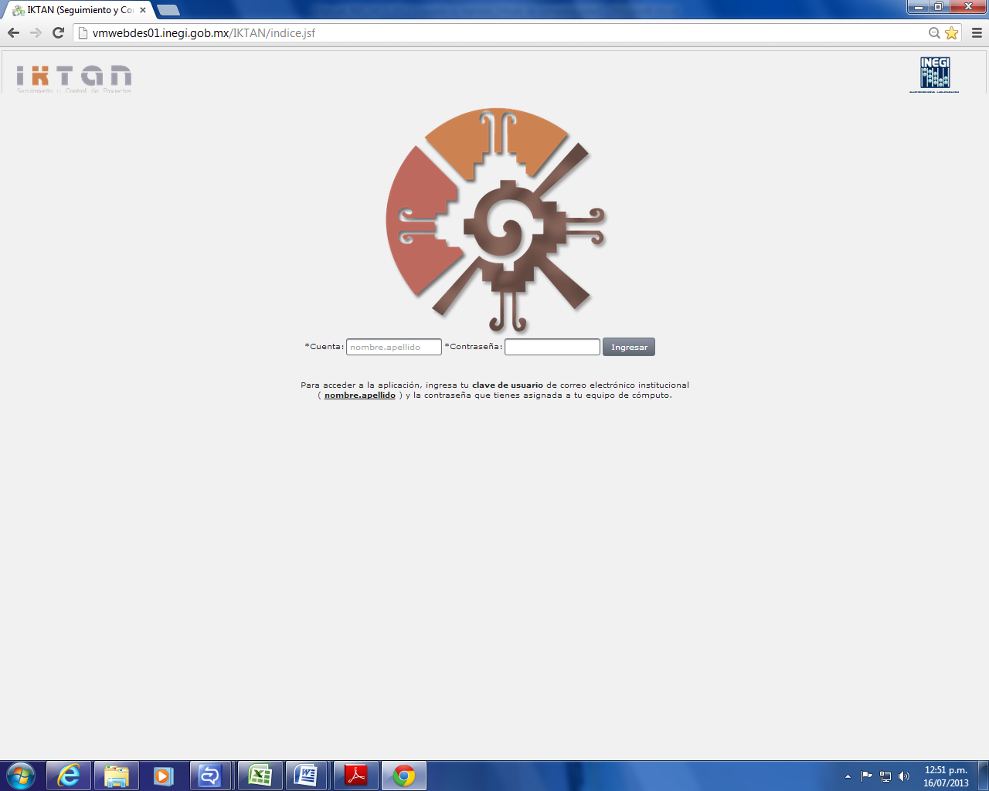

**Usuario y contraseña:**

Para ingresar al IKTAN:

* Capturar el nombre de usuario y contraseña en la pantalla principal de IKTAN.
* Dar clic en el botón de ingreso o con enter.

Si la autenticación no es correcta, que se envíe un mensaje de error en pantalla:

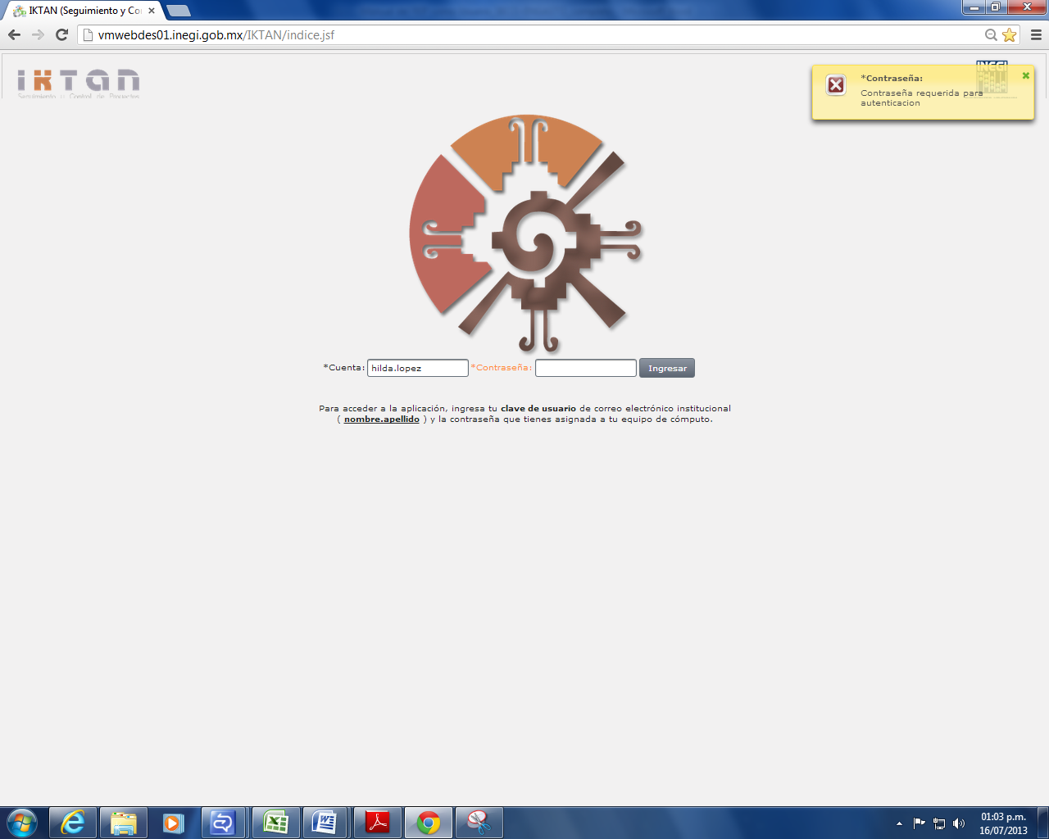

Para eliminar el mensaje se da clic en la **X** e ingresará nuevamente los datos del nombre de usuario y contraseña correctos.

Si la autenticación del nombre de usuario y contraseña es correcta, aparecerá una pantalla similar a ésta:

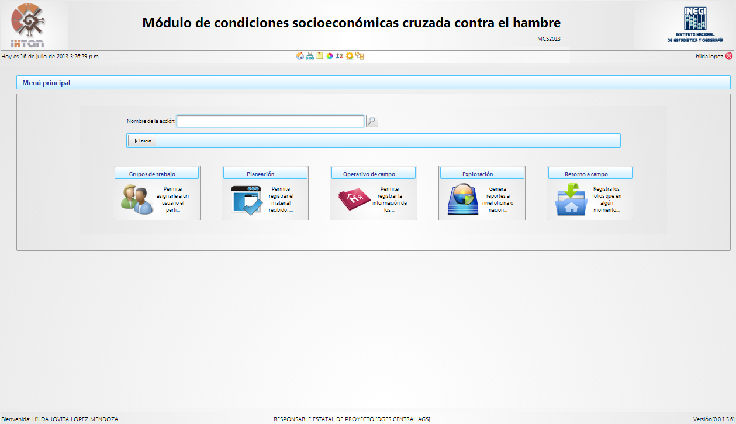

Con un banner que nos presente el ícono del sistema, el nombre del proyecto que se vaya a trabajar y el logo del instituto, como se ve a continuación:



Inmediatamente después de este banner nos despliegue la siguiente información de izquierda a derecha:

La fecha y hora en que estamos trabajando con el sistema.

Los 7 íconos siguientes correspondientes a determinadas funciones del sistema:

Menú principal para **ENH, MCS ó ENIGH-2014**

Opciones

Pizarrón de avisos

Cambiar colores del sitio

Cambiar de perfil

Mantenimiento de atajos

Atajos

Nombre del usuario y el ícono de cerrar la sesión.

En el área central muestre el menú principal:

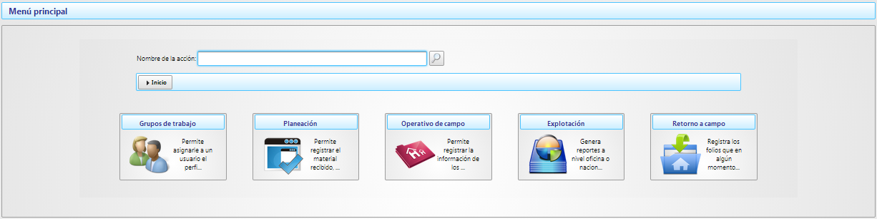

Donde primeramente, tenga un recuadro en el que se pueda teclear el nombre de una acción  y dar clic en el ícono , lo que nos presentará otra pantalla parecida con los íconos que nos permitan realizar esa acción.

Después de este recuadro, muestre una barra con un botón de inicio, como el siguiente ejemplo:  y en ella nos irán apareciendo botones que nos indiquen en donde estamos.

De acuerdo al perfil con que se ingrese al sistema, que en la parte media tenga los íconos de las acciones del menú principal.

Por último, en la parte inferior de la pantalla aparezca un cintillo:



Donde se despliegue a la izquierda de la pantalla, precedido por la palabra Bienvenido(a): el nombre completo del usuario ; en la parte central, el perfil con el que se trabaje en el sistema y el ámbito al que pertenezca  y en la esquina derecha la versión del IKTAN .

**Opciones del sistema**

A continuación mostramos las opciones del IKTAN que le corresponden a cada proyecto y perfil:

***ENH.***

Los menús por perfil para la Encuesta Nacional de los Hogares son los siguientes:

**Administrador.** Este perfil tendrá acceso a todas las opciones de todos los submenús, con la excepción que no podrá realizar la reinicialización de los folios.

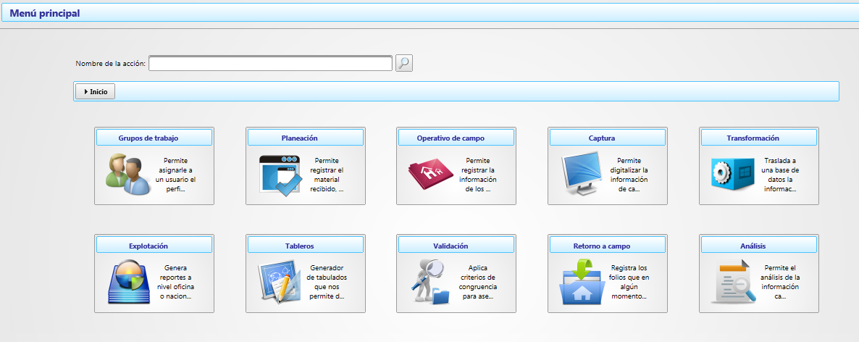

**Administrador General.** Este perfil tendrá todos los mismos permisos que el Administrador con la diferencia que éste podrá reiniciar los folios que sean necesarios.

**Responsable Estatal de Proyecto (REP)**. Esta figura da de alta al personal, realizará la asignación de cargas de trabajo a los entrevistadores y supervisores, genera reportes, así como da el visto bueno a los retornos de campo y en Grupos de trabajo, al dar de alta al personal, únicamente le deben aparecer los siguientes perfiles: Instructor Supervisor Estatal (ISE), Responsable de Captura Validación (RCV), Entrevistadores, Supervisores y Supervisor Regional.

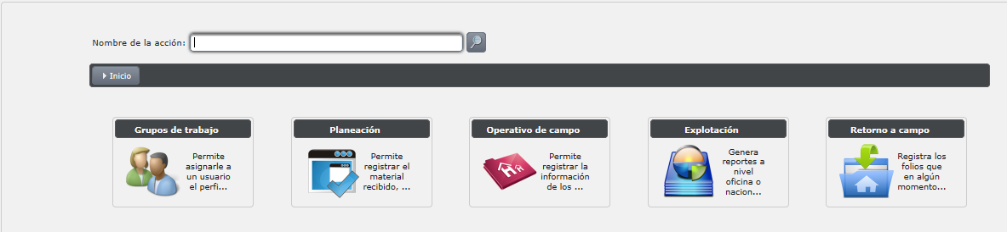

La opción de Operativo de campo quedaría con las siguientes opciones:

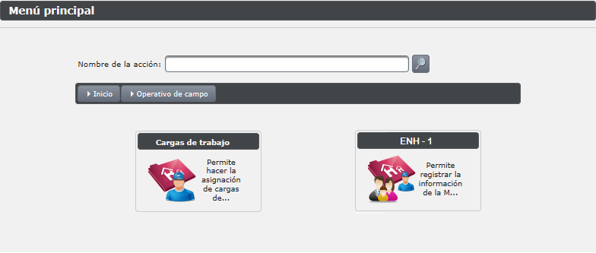

**Responsable Captura Validación (RCV)**. Esta figura tendrá el siguiente menú y dentro de cada submenú contendrá las mismas opciones que se encuentran en IKTAN. Entre las actividades que realizará esta figura está el dar de alta a los capturistas, asignar cargas de trabajo a los capturistas, realizar la validación, generar reportes, así como realizar los retornos a campo.

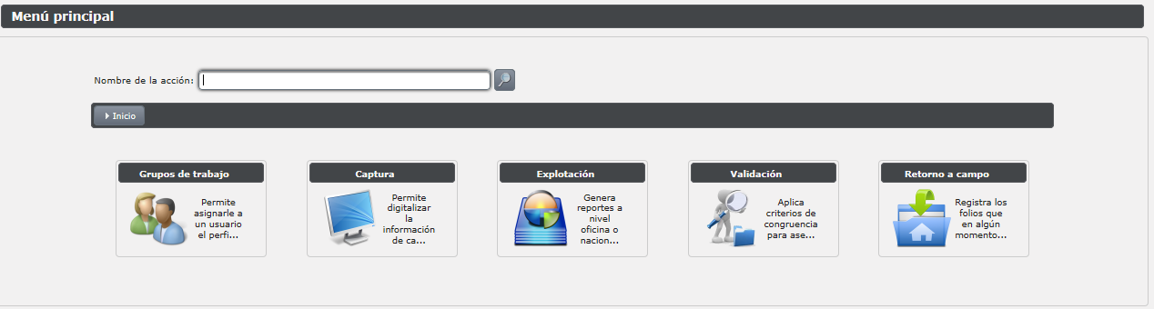

**Instructor Supervisor Estatal (ISE).** El menú para esta figura sería el siguiente y ayuda en la parte conceptual y realiza parte de la validación, así como los retornos a campo, debe tener acceso también a la captura para revisar la información capturada.

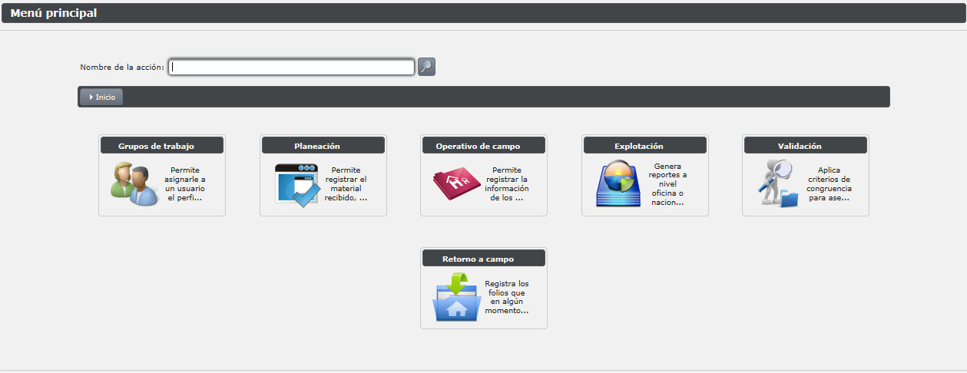

Todos los submenús serían iguales que los que se encuentran en IKTAN, con la salvedad de Operativo de campo que quedaría como se muestra a continuación.



**Capturista**. Realiza la captura de los cuestionarios.

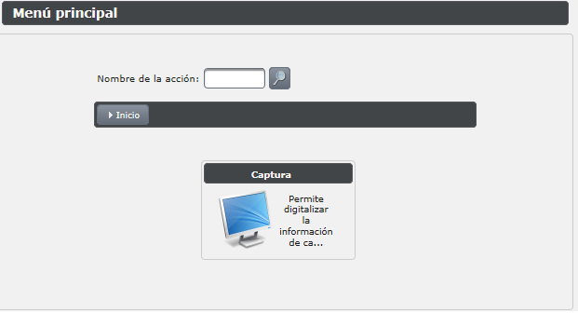

**Consultas**. En este perfil van a estar todos los supervisores regionales y ellos van a ser los encargados de capturar la verificación aparte de revisar la situación de su entidad con la Explotación, función que hacen normalmente.

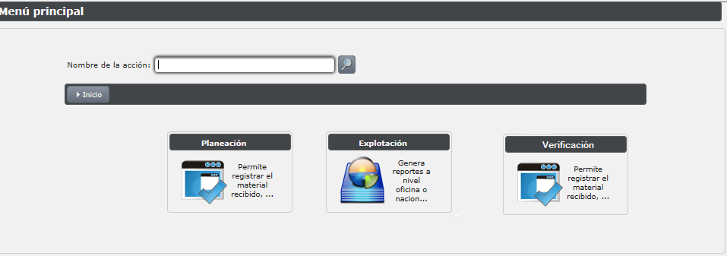

***MCS*.**

**Responsable estatal de proyecto (REP)**. Esta figura da de alta al personal, realizará la asignación de cargas de trabajo a los entrevistadores y supervisores, genera reportes, así como da el visto bueno a los retornos de campo.



**Instructor supervisor estatal (ISE).** Da de alta a los analistas, asigna las cargas de trabajo de validación a los mismos, realiza validación, revisa y registra los retornos a campo

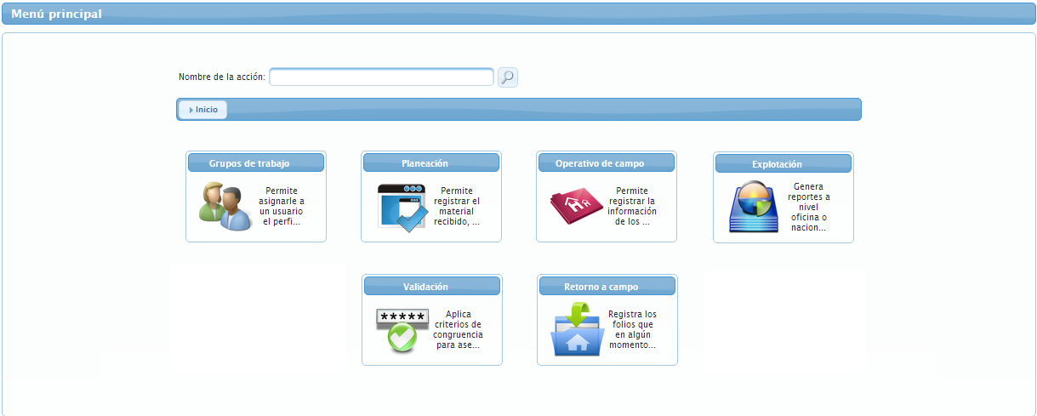

**Responsable de captura y validación (RCV).** Da de alta a los capturistas, asigna las cargas de trabajo a las mismas, genera reportes, auxilia en las tareas de validación y realiza los retornos a campo de captura

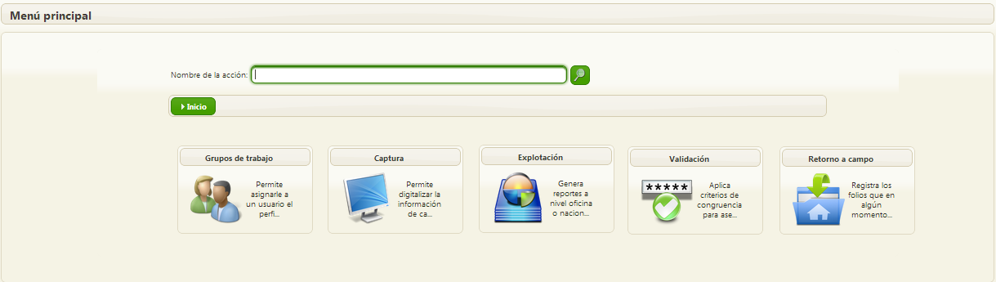

**Capturista:** Esta figura únicamente tiene acceso a la captura de los cuestionarios porque es su única función.

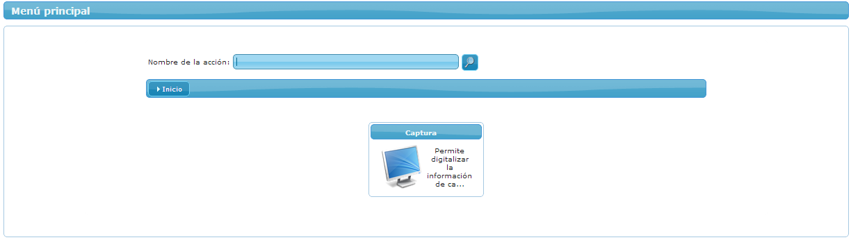

**Analista:** Esta figura nada más tendrá acceso a la validación.

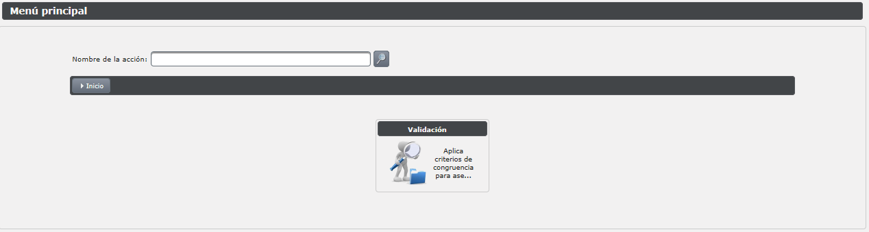

***ENIGH.***

**Responsable estatal de proyecto (REP).** Esta figura da de alta a personal, realizará la asignación de cargas de trabajo a los entrevistadores y supervisores, genera reportes, así como da el visto bueno a los retornos de campo.

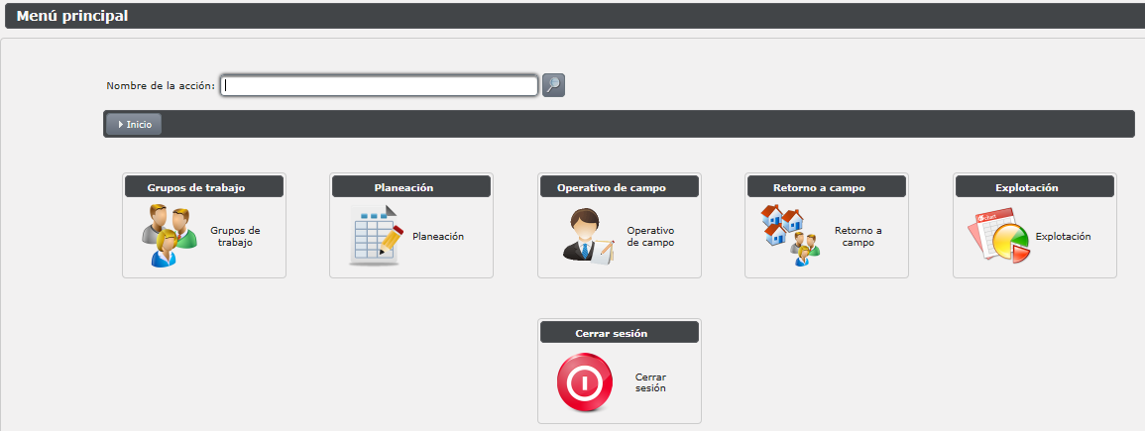

**Instructor supervisor estatal (ISE).** Da de alta a los analistas, asigna las cargas de trabajo de validación a los mismos, realiza validación, revisa y registra los retornos a campo

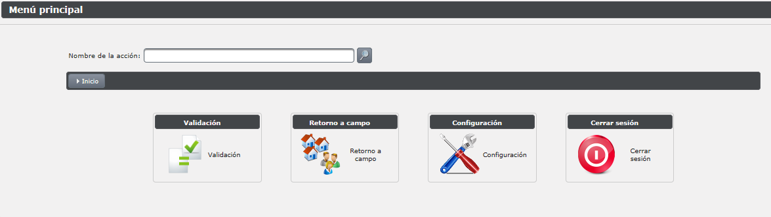

**Responsable de captura y validación (RCV).** Da de alta a los capturistas, asigna las cargas de trabajo a las mismas, genera reportes, auxilia en las tareas de validación y realiza los retornos a campo de captura

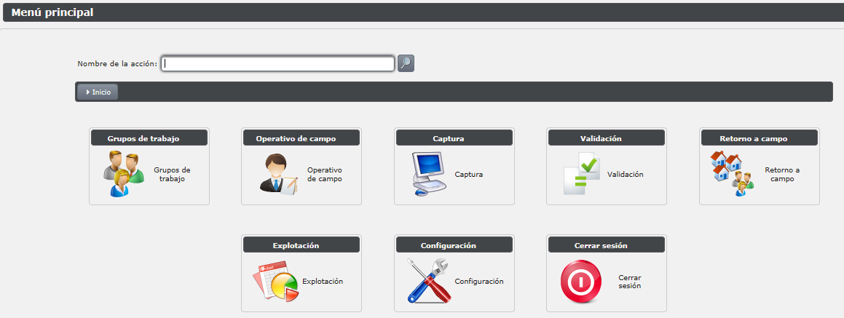

**Capturista.** Esta figura únicamente tiene acceso a la captura de los cuestionarios porque es su única función.

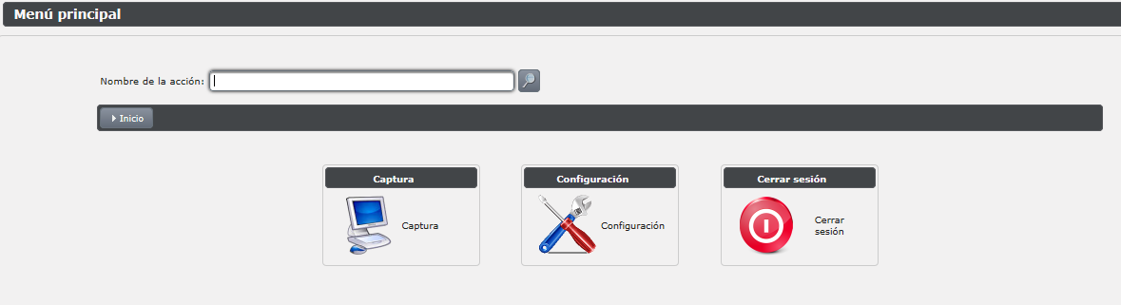

**Analista:** Esta figura nada más tendrá acceso a la validación.



Cabe aclarar que el sistema cuenta con un tiempo de inactividad de 60 minutos, es decir, si no realizas alguna acción transcurrido este tiempo, el sistema te regresará a la pantalla de autenticación.

**1 Grupos de trabajo**

En el IKTAN del MCS-2013 funciona correctamente salvo algunos detalles, pero será esta opción en la que basaremos este requerimiento.

Esta opción la podemos identificar con el siguiente ícono:

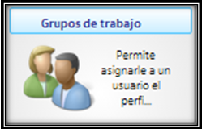

Cabe aclarar que al mover el cursor sobre el ícono nos presenta una descripción de la opción que estemos trabajando en este caso nos despliega la siguiente leyenda:

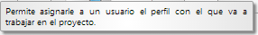

Al dar clic en el ícono el sistema te presenta la siguiente pantalla:

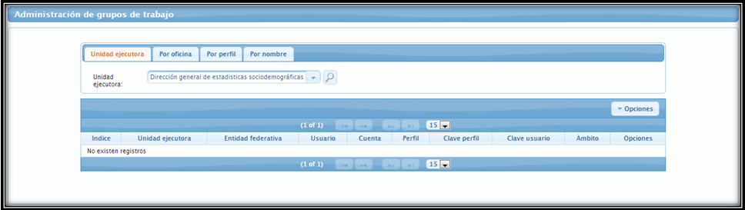

Donde podrás:

* Localizar usuario por criterio de búsqueda.
* Agregar usuario.
* Generar reportes.
* Desactivar o activar usuario.
* Modificar usuario.
* Eliminar usuario.

Desde el inicio tuvo problemas, al agregar el perfil capturista no ponía la clave, lo que se corrigió a mediados del proyecto, porque no permitía hacer la carga de trabajo.

Es necesario que en cada oficina sólo permita un REP, un ISE y un RCV activos.

Para ENH, las oficinas con las que estaremos trabajando son las siguientes:

|  |  |  |
| --- | --- | --- |
| **Entidad** | **Oficina** | **Nombre** |
| 01 | 01 | Aguascalientes |
| 02 | 02 | Baja California |
| 03 | 03 | Baja California Sur |
| 04 | 04 | Campeche |
| 05 | 05 | Coahuila |
| 06 | 06 | Colima |
| 07 | 07 | Chiapas |
| 08 | 08 | Chihuahua |
| 09 | 09 | Distrito Federal |
| 10 | 10 | Durango |
| 11 | 11 | Guanajuato |
| 12 | 12 | Guerrero |
| 13 | 13 | Hidalgo |
| 14 | 14 | Jalisco |
|  |  | México |
| 15 | 15 | Toluca |
| 15 | 34 | Área Metropolitana |
| 16 | 16 | Michoacán |
| 17 | 17 | Morelos |
| 18 | 18 | Nayarit |
| 19 | 19 | Nuevo León |
| 20 | 20 | Oaxaca |
| 21 | 21 | Puebla |
| 22 | 22 | Querétaro |
| 23 | 23 | Quintana Roo |
| 24 | 24 | San Luis Potosí |
| 25 | 25 | Sinaloa |
| 26 | 26 | Sonora |
| 27 | 27 | Tabasco |
| 28 | 28 | Tamaulipas |
| 29 | 29 | Tlaxcala |
| 30 | 30 | Veracruz |
| 31 | 31 | Yucatán |
| 32 | 32 | Zacatecas |

Para MCS y ENIGH, las oficinas con las que estaremos trabajando son las siguientes:

|  |  |  |
| --- | --- | --- |
| **Entidad_iktan** | **Oficina** | **Nombre** |
| 1 | 1 | Aguascalientes |
| 2 | 2 | Baja California |
| 3 | 3 | Baja California Sur |
| 4 | 4 | Campeche |
| 5 | 5 | Coahuila |
| 6 | 6 | Colima |
| 7 | 7 | Chiapas |
| 8 | 8 | Chihuahua |
| 9 | 9 | Distrito Federal |
| 10 | 10 | Durango |
| 11 | 11 | Guanajuato |
| 12 | 12 | Guerrero |
| 13 | 13 | Hidalgo |
| 14 | 14 | Jalisco |
|  |  | México |
| 15 | 15 | Toluca |
| 15 | 34 | Area Metropolitana |
| 16 | 16 | Michoacán |
| 17 | 17 | Morelos |
| 18 | 18 | Nayarit |
| 19 | 19 | Nuevo León |
| 20 | 20 | Oaxaca |
| 21 | 21 | Puebla |
| 22 | 22 | Querétaro |
| 23 | 23 | Quintana Roo |
| 24 | 24 | San Luis Potosí |
| 25 | 25 | Sinaloa |
| 26 | 26 | Sonora |
| 27 | 27 | Tabasco |
| 28 | 28 | Tamaulipas |
| 29 | 29 | Tlaxcala |
| 30 | 30 | Veracruz |
| 31 | 31 | Yucatán |
| 32 | 32 | Zacatecas |
|  |  |  |

Las entidades que se utilizarán para el Monitoreo son:

|  |  |  |
| --- | --- | --- |
| **Entidad-Iktan** | **Oficina** | **Nombre** |
| 07 | 35 | Zinacatán, Chiapas |
| 08 | 39 | Guachochi, Chihuahua |
| 12 | 36 | Mártir de Cuilapán, Guerrero |
| 15 | 38 | San Felipe del Progreso, México |
| 21 | 37 | Tehuacán, Puebla |

A mediados del proyecto empezamos a tener problemas también con la opción de Desactivar o activar usuario.

Es importante que las opciones de modificar, eliminar o desactivar usuario verifiquen que no se tenga una carga de trabajo sin concluir antes de permitir que se lleve a cabo la opción.

Cabe aclarar que los REP y los RCV deben tener activa esta opción y pueden dar de alta a los siguientes perfiles:

|  |  |
| --- | --- |
| **REP** | **RCV** |
| ISE | Analista (ENIGH y MCS) |
| RCV | Capturista |
| Entrevistador |  |
| Supervisor |  |
| Consulta |  |

**2 Control de la muestra**

En SECO de la ENGASTO se trató de implementar, pero nunca se utilizó esta opción. Para este IKTAN si la vamos a incluir y se propone que se identifique con el siguiente ícono:

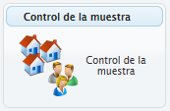

La leyenda que desplegará al mover el cursor sobre el ícono es:

Permite cargar la muestra del proyecto y de ser necesario, hacer las sustituciones de algún número de control. Despliega la muestra en archivos para hacer tu planeación.

Al dar clic en el ícono el sistema te presenta la siguiente pantalla:

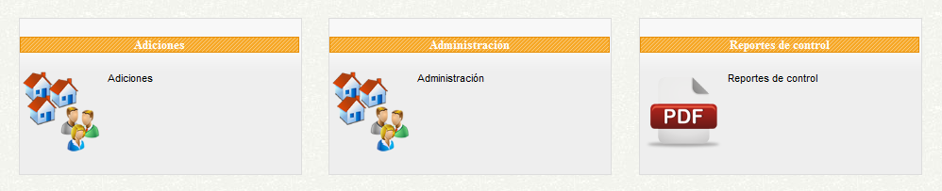

Lo que llevábamos en el SECO de la ENGASTO es lo siguiente:

La **Opción** ***Adiciones***, que propongo se llame Sustituciones, tenía las siguientes pantallas. Como principal sería la denominada “Detalle de archivos para el control de la muestra” una vez seleccionado el nombre del archivo y del usuario podemos filtrar según la opción que se seleccione.

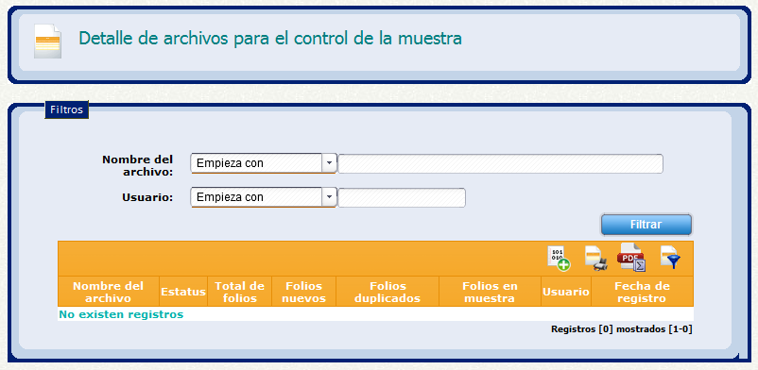

La primera es agregar folios a la muestra:

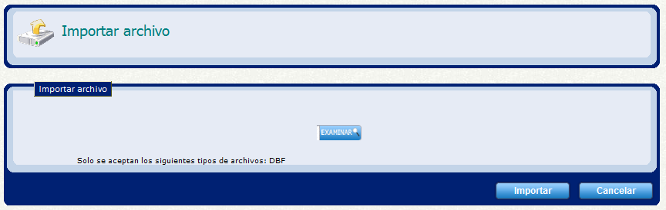

El segundo permite especificar qué campos deseamos agregar al reporte:

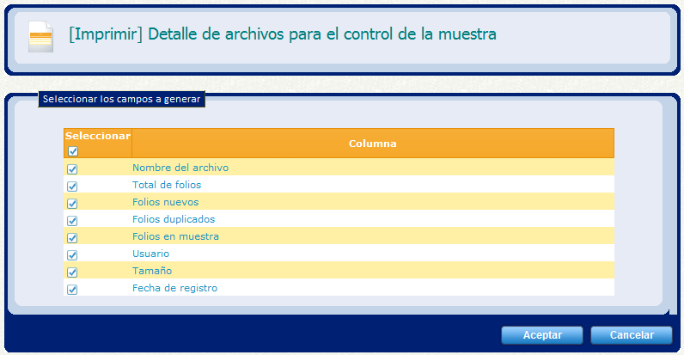

El tercero muestra el archivo en PDF y el último nos permite ver por regional la muestra:

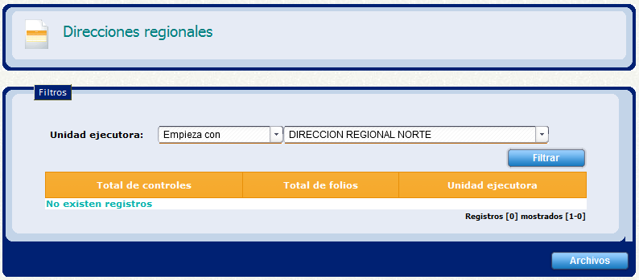

La **Opción** ***Administración***, tiene las siguientes pantallas. Como principal sería la denominada “Detalle de archivos para el control de la muestra” una vez seleccionado el nombre del archivo y del usuario podemos filtrar según la opción que se seleccione:

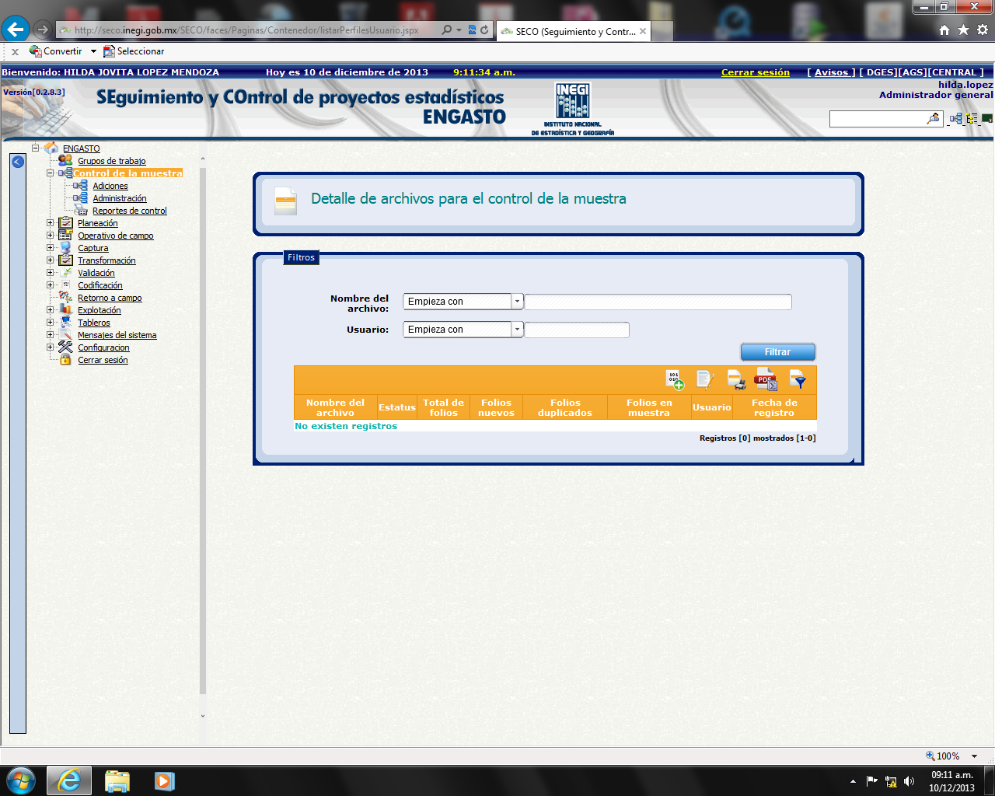

La primera es agregar folios a la muestra.

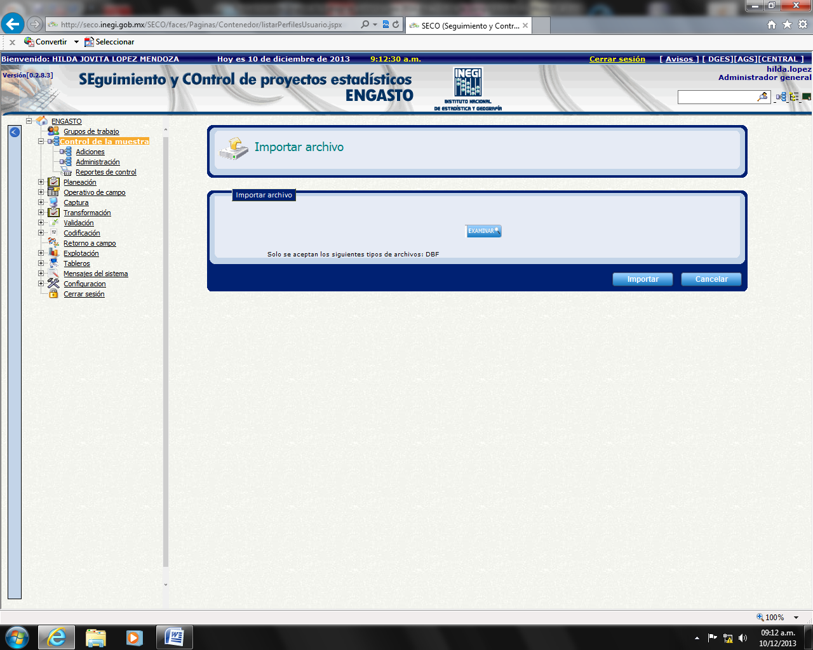

El segundo no recuerdo que hace:

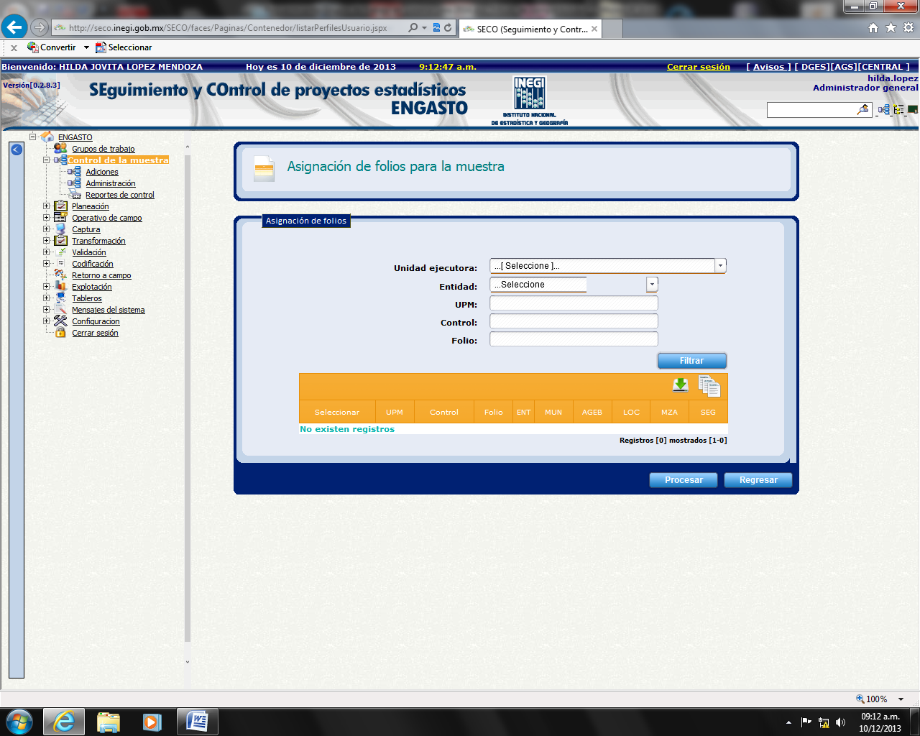

El tercero permite especificar que campos deseamos agregar al reporte:

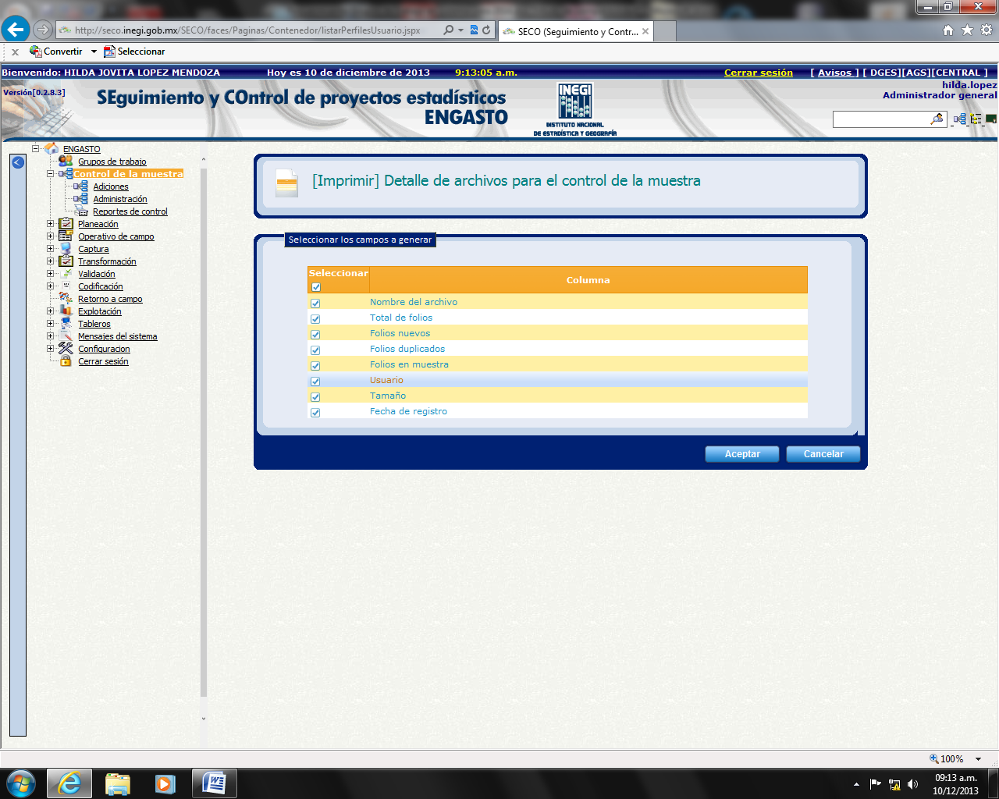

El último nos permite ver por regional la muestra:

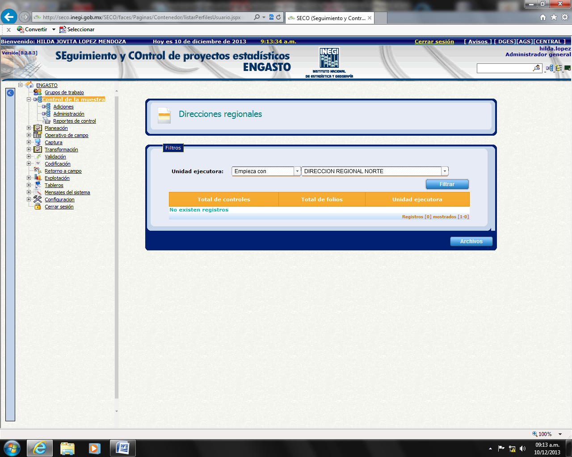

**3.- Planeación**

***ENH.MCS.ENIGH*.** Esta opción será utilizada para los tres proyectos.

Modificar el texto que se muestra:

Permite registrar la planeación de la muestra, el material recibido, imprimir formas de control en blanco y reportes para tener un mejor control de la muestra.

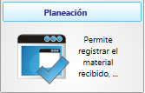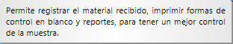

***ENH.MCS. ENIGH***. El menú principal de esta opción es para los tres proyectos.

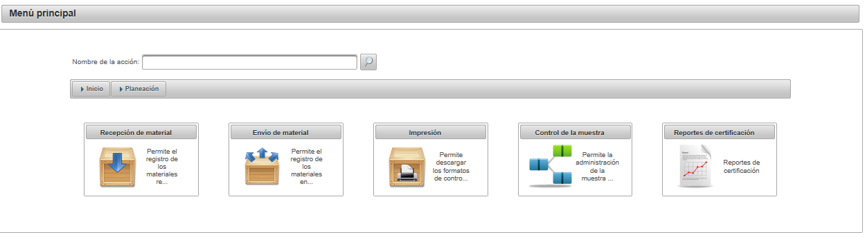

# 3.1.- Control de la muestra (cambiar el nombre por: Planeación del levantamiento)

***ENH. MCS. ENIGH*.** Esta opción se utiliza para los tres proyectos.

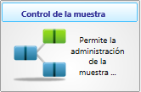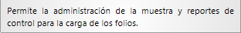

Modificar el texto:

Permite la planeación de las cargas de trabajo así como visualizar los reportes de la muestra seleccionada.

Agregar este reporte para visualizar la selección de Control que se hizo

**ENH. Agregar nueva opción:** Planeación de la muestra.

La pantalla que se propone para esta opción es la siguiente:

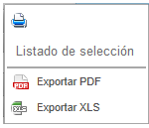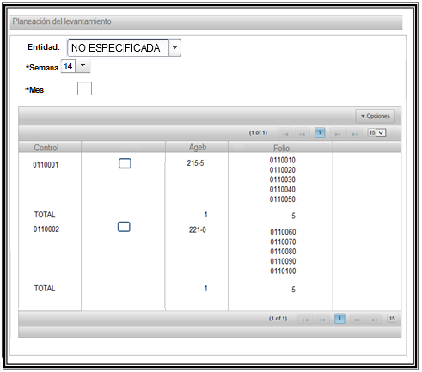

Semana se considera de 2 dígitos.

|  |  |  |
| --- | --- | --- |
| **Opción:** | **Longitud** | **Especificación:** |
| Oficina | C(35) | Se selecciona la entidad |
| Semana | C (2) | Se permite seleccionar de 14 a 52 semanas |
| Mes | C (2) | Al seleccionar la semana debe mostrar el mes correspondiente a la semana |
| Cuadro |  | * Los filtros de la pantalla son por semana y mes y se desplegará la muestra completa por control, ageb y folio. * Se agrega una columna de selección para el control, donde este se podrá seleccionar considerando que no lo haya seleccionado anteriormente, con este proceso de selección también se pide se vaya contabilizando en una variable el total de folios seleccionados.   Considerar lo siguiente:   * Si el total de folios seleccionados es <=45 por mes y semana, se acepta. * Si el total de folios seleccionados es mayor a 60 se debe mostrar en pantalla una alerta para el REP y no permitir guardar la planeación. El mensaje que debe mostrar “Rebasa el límite permitido, revisa tu planeación”. * Si el total de folios seleccionados es menor al total de folios de la muestra de ese mes debe mandar un mensaje de alerta indicando que faltan seleccionar tantos folios. * En el botón OPCIONES: Mostrar un listado de los CONTROLES seleccionados en la planeación por mes y semana con desglose de folios. |

***ENH*. Agregar opción:** Autorización de la muestra

Se agrega una nueva opción para autorizar la planeación, para los casos > 60.

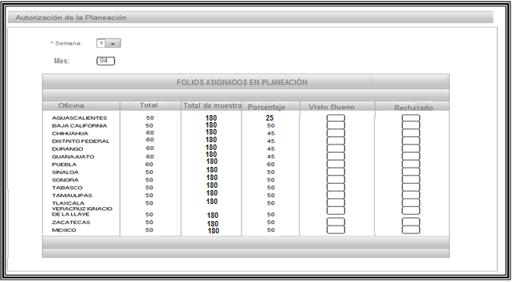

Para éstos sólo se puede modificar una vez, ya que se haya dado el Visto Bueno.

**3.2.- Recepción de material**

**Recepción de material enviado por oficina central.**

***ENH. MCS. ENIGH*.** Esta opción se utiliza para los tres proyectos.

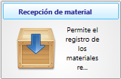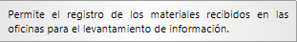

***ENIGH.MCS*.** Se propone modificar la forma de capturarla. Ver imagen propuesta.

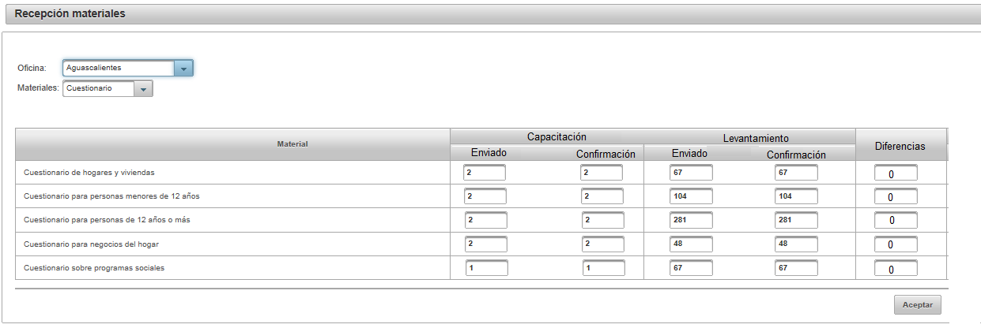

* Columna DIFERENCIA = ENVIADO – CONFIRMACION de la columna de Levantamiento.

Los materiales que se van a utilizar para todas las encuestas son los siguientes, con la salvedad de que en algunas encuestas no son todos.

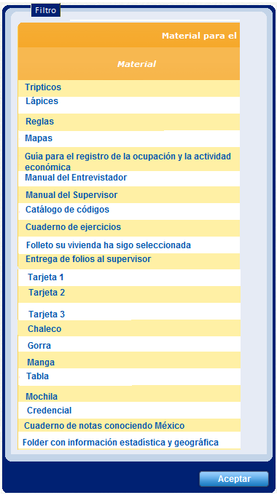

***ENH*.** Esta opción queda igual que ENGASTOpara **RECEPCIÓN DE MATERIAL Y ENVÍO DE MATERIAL.** Cada vez que cambie el Módulo se deberá borrar la información capturada y dejar todos los campos en blanco.

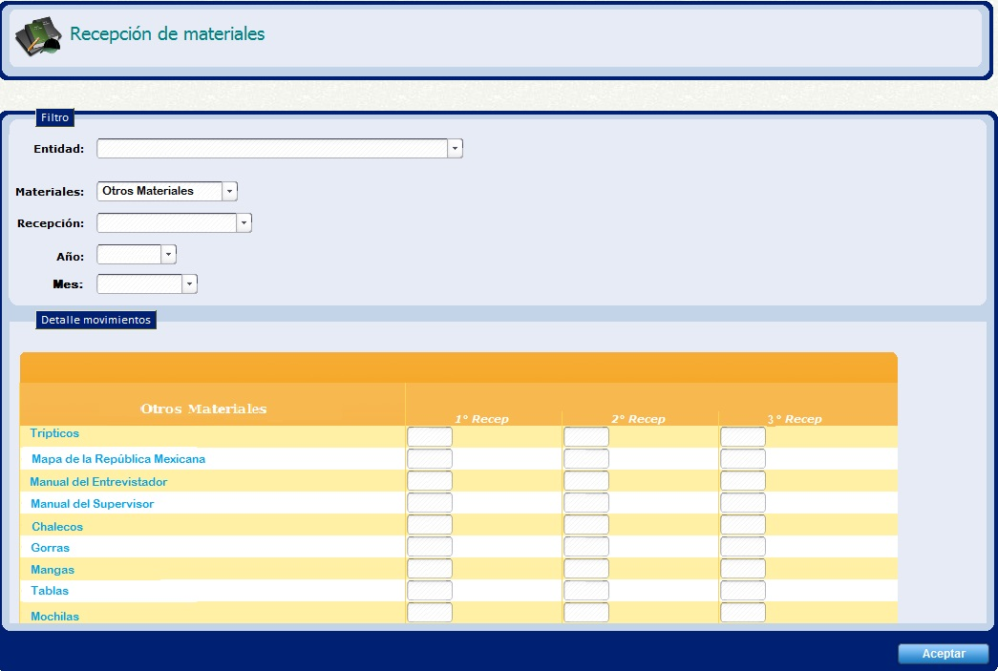

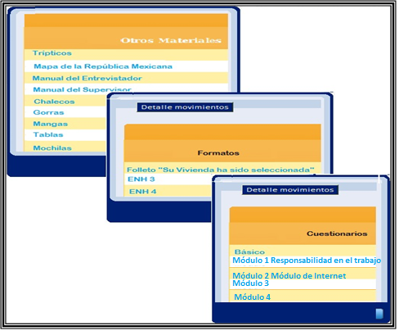

***MCS-2014:*** Los materiales que debe llevar la pantalla son los siguientes:

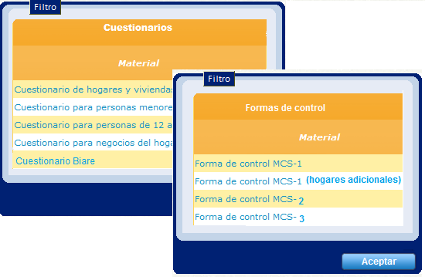

En otros materiales se van a utilizar todos los de la lista de la imagen de otros materiales.

El siguiente recuadro son los materiales para el Monitoreo:

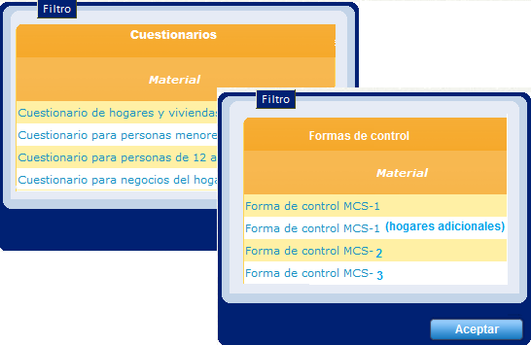

Para Monitoreo de la lista de Otros materiales se utilizarán todos excepto Tarjeta1, Tarjeta2 y Tarjeta3.

La pantalla de captura de materiales debe quedar como se muestra a continuación:

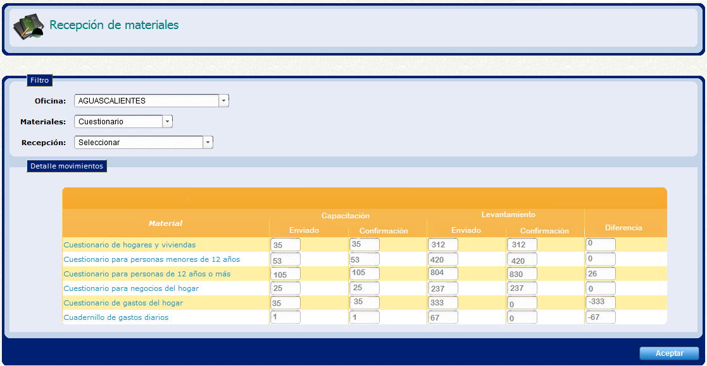

***ENIGH-2014***, Los materiales que debe llevar la pantalla son los siguientes:

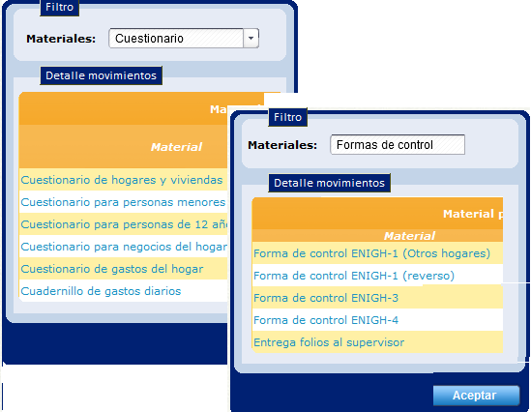

Para ENIGH los únicos materiales que no se utilizan son Entrega de folios al supervisor, Tarjeta 1, Tarjeta 2 y Tarjeta 3**.**

# 3.3.- Envío de material

***ENH. MCS. ENIGH*.** Esta opción se utiliza para los tres proyectos.

# 3.4.- Impresión

***ENH. MCS. ENIGH*.** Esta opción se utiliza para los tres proyectos.

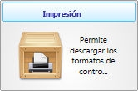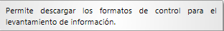

**Para la impresión de los formatos:** Se listan para impresión:

***ENH*.** ENH-1 y posterior se determina si se agregan otras formas de control.

***MCS*.** MCS-1, MCS-3 Y SELECCIÓN DE VIVIENDAS.

***ENIGH***. ENIGH-1, VERIFICACION, ENIGH-3, ENIGH-5, ENIGH-6.

# 3.5.- La opción de REPORTES DE LA MUESTRA cambiar el nombre a Muestra.

**ENH**

Para este reporte, se propone agregar más filtros: oficina y mes.

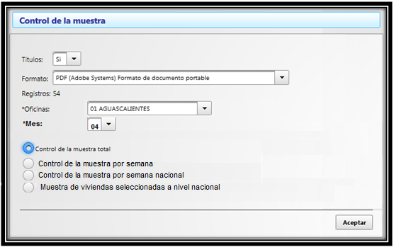

Los Reportes deberán ser:

* **Control de la muestra total.**
* **Control de la muestra por semana.**
* **Control de la muestra por semana nacional.** Este reporte únicamente se debe seleccionar el mes, la oficina no debido a que es nacional.
* **Muestra de viviendas seleccionadas a nivel nacional:** Este reporte únicamente se debe seleccionar la semana y mes, la oficina no debido a que es nacional.
* Para todos los reportes, los totales nacionales se quedarán en la última línea.

Ejemplo de los reportes:

**Control de muestra total:**

Este reporte, se sigue utilizando igual, para ser visualizado de manera completa.

El filtro de este reporte, es por OFICINA únicamente. Sólo podrán seleccionar el tipo de reporte que se requiere.

**** Cada oficina ve su entidad sin necesidad de seleccionarla.

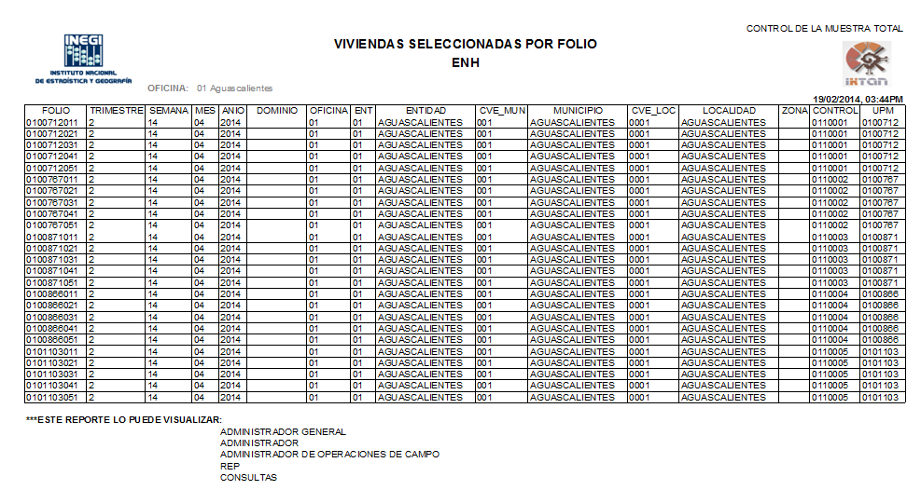

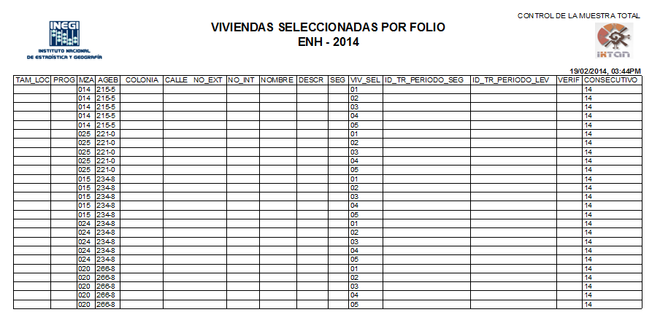

**Control de la muestra por semana**

Para este reporte, se agregaron las columnas de oficina, clave de municipio, municipio, clave de localidad, localidad, control y total por semana, así como el total es la suma de las semanas por mes.

Considerar las semanas por módulo que se van aplicar:

|  |  |  |  |  |  |  |  |
| --- | --- | --- | --- | --- | --- | --- | --- |
| **TABLA DE MÓDULOS INICIO Y TÉRMINO** | | | | | | | |
| **REGISTRO** | **PROYECTO** | **AÑO** | **MÓDULO** | **MES_INICIO** | **MES_TERMINO** | **NOMBRE_INICIO** | **NOMBRE_TERMINO** |
| 1 | ENH | 2014 | Responsabilidad en el Trabajo | 04 | 04 | ABRIL | ABRIL |
| 2 | ENH | 2014 | Modulo de Internet | 05 | 09 | MAYO | SEPTIEMBRE |
| 3 | ENH | 2014 | No se ha definido | 10 | 12 | OCTUBRE | DICIEMBRE |

Este reporte se genera por oficina y se le debe agregar el AGEB .

**** Cada oficina ve su entidad sin necesidad de seleccionarla y el administrador general, administrador, administrador de operaciones de campo podrán ver todas las entidades. .

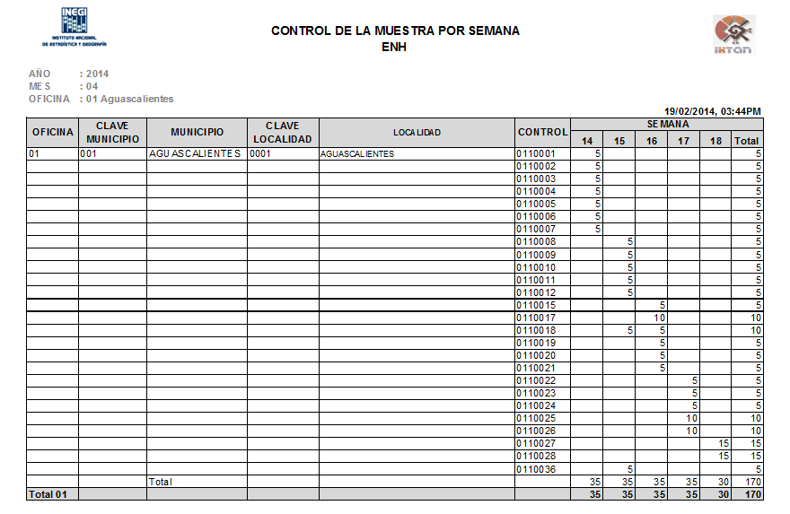

**Control de la muestra por semana nacional**

El siguiente reporte es igual al anterior y también debe contener el AGEB pero éste debe contener todas las oficinas, los perfiles que pueden accesar a este reporte únicamente son el Administrador general, Administrador y Administrador de operaciones de campo.

**** Seleccionar por MES este reporte en la pantalla principal de los reportes.

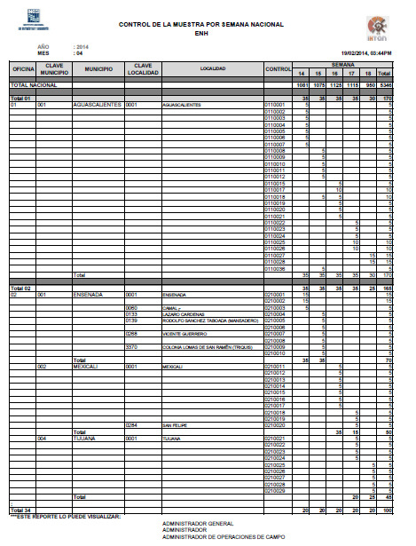

**Muestra de viviendas seleccionadas a nivel nacional.**

Para este reporte, se requiere contabilizar los registros de la muestra por clave de entidad, oficina por semana de la muestra que se agrega por mes. Agregar una columna con el AGEB.

**** Seleccionar únicamente el mes para este reporte en la pantalla principal de los reportes.

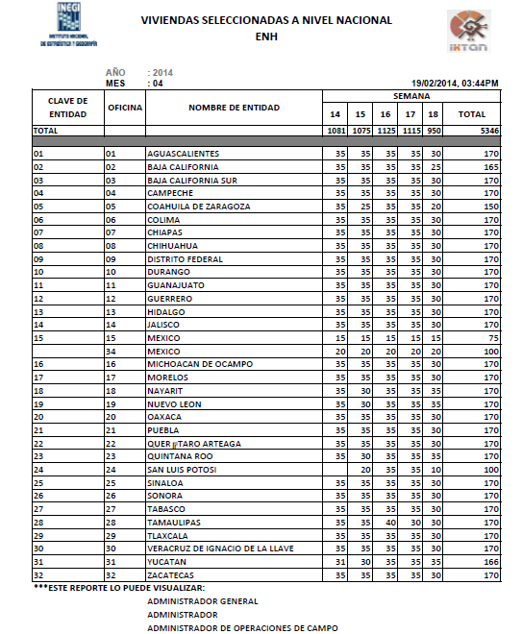

***ENIGH. MCS*.**

**Se enviará propuesta.**

**\*\*\*\*Los reportes se envían en archivo Excel, anexo en el correo electrónico.**

**4 Operativo de campo**

***ENH. MCS. ENIGH*.** Esta opción se utiliza para los tres proyectos.

Los perfiles que debe tener estas opciones son: Administrador, REP e ISE.

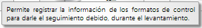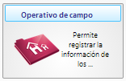

***ENH.*** Se utilizan sólo las opciones de Cargas de trabajo y ENH-1.

***MCS*.** Se utilizan las mismas opciones que para Cruzada contra el hambre, eliminar la hoja de listado que fue exclusiva para ese proyecto.

***ENIGH*.** Se utilizan las mismas opciones que para Cruzada contra el hambre, eliminar la hoja de listado que fue exclusiva para ese proyecto.

Agregar la opciónMonitoreo de campo para el perfil de administrador solamente en este ícono de Operativo de campo.

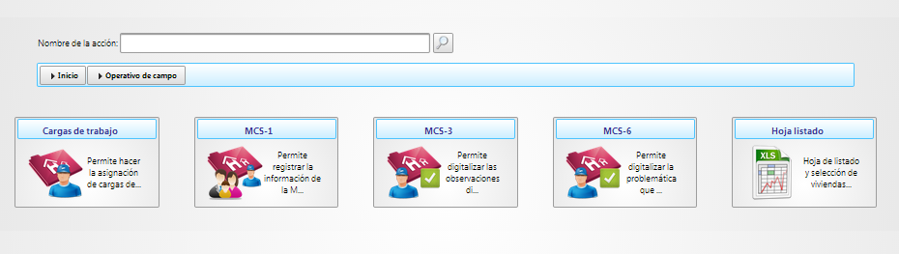

# 4.1.- Cargas de trabajo

***ENH. MCS. ENIGH*.** Esta opción se utiliza para los tres proyectos.

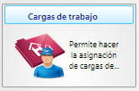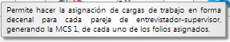

***ENIGH. MCS*.** Realizar cambios en la pantalla de captura, eliminar Parte y dejar en orden Oficina, Entrevistador, Supervisor y Decena de Levantamiento.

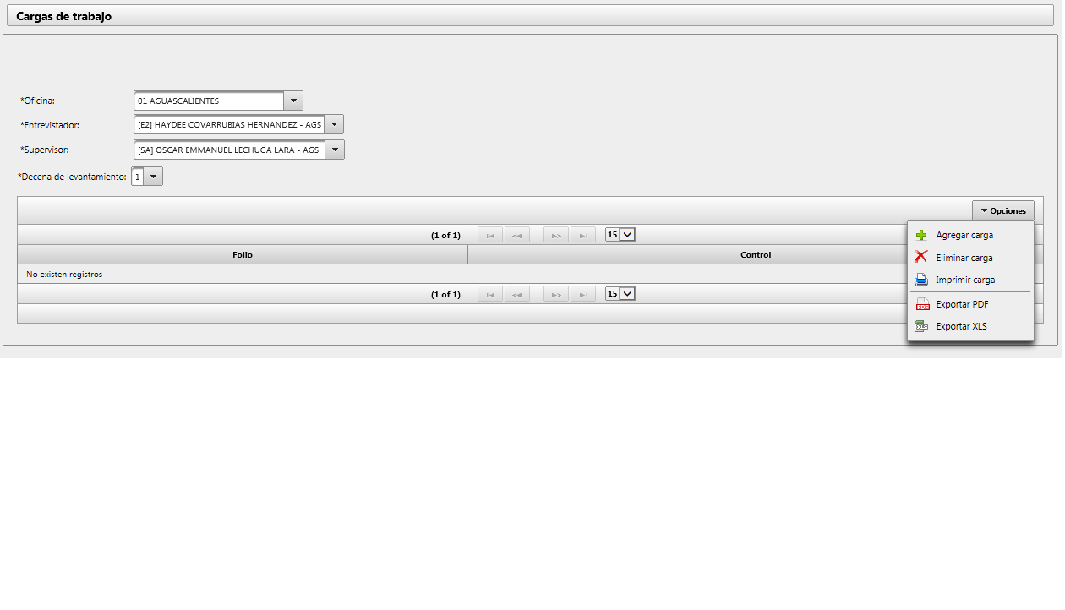

***ENH*.** Las cargas de trabajo para ENH.

Tomar en consideración: Oficina, Entrevistador, Supervisor, Año, Mes y Semana para el orden de selección.

## 

## Agregar

***ENIGH.MCS*.** Se sigue manejando igual para estos dos proyectos.

***ENH*:** Se deben considerar los campos: Entrevistador, Supervisor, Trimestre y Semana de sólo lectura y el número de control, así como las opciones de eliminar carga e imprimir carga.

## Eliminar carga

***ENIGH. MCS*.** Se sigue manejando igual para estos dos proyectos.

***ENH*.** Sigue con el mismo funcionamiento, sólo con la consideración que se tienen más filtros como se menciona en Agregar carga.

## Imprimir carga

***ENIGH.MCS*.** Modificar y eliminar la parte y se ordena por oficina, entrevistador, supervisor y decena de levantamiento. Como se muestra en la imagen.



Donde al seleccionar Imprimir carga, muestra la siguiente pantalla:

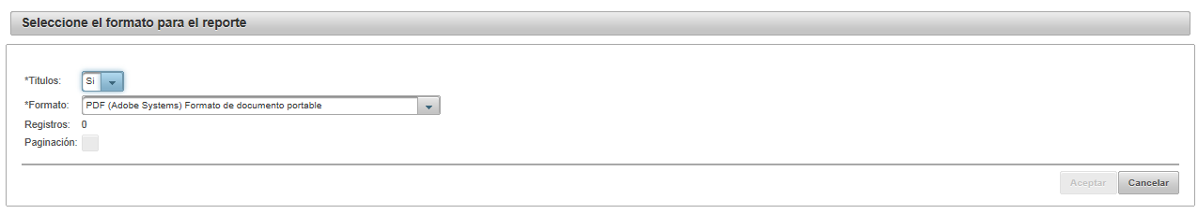

***ENH*.** Retomar la misma forma de cargas de trabajo: con la consideración que el filtro es: Entrevistador, Supervisor, Año, Mes y Semana de sólo lectura.

**4.2.- Formatos-1.** Tiene el mismo funcionamiento y con el formato ENH-1.

La forma de control de Enigh-1 quedarían como sigue**:**

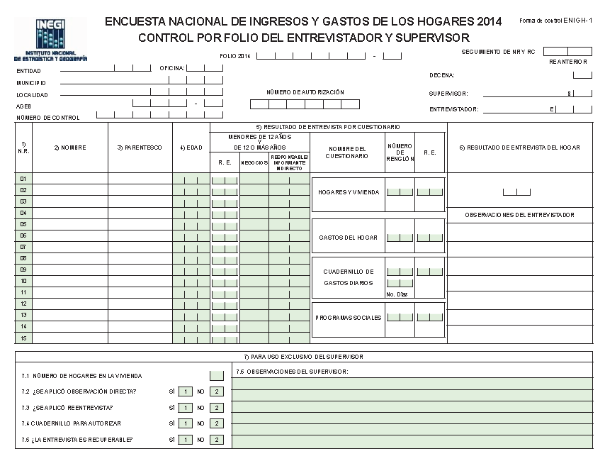

La forma de control MCS-1 quedaría como se muestra a continuación:

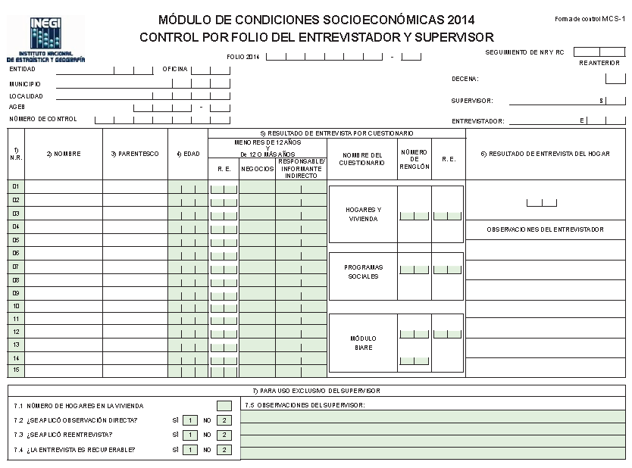

En la forma de control se van a capturar las preguntas:

1.- números de renglón

4.- Edad

5.- RE (Resultado de entrevista por integrante), Negocios, Responsable integrante indirecto y en Resultados de los cuestionarios el número de renglón y el Resultado de entrevista de cada cuestionario.

7.- Número de hogares en la vivienda, Se aplico observación directa, se aplicó reentrevista, la entrevista es recuperable y observaciones del supervisor.

El resultado de entrevista de hogar se debe general automáticamente tomando en cuenta los resultados de entrevista de los cuestionarios de hogares y vivienda, programas sociales y módulo Biare. Este resultado de entrevista se generará los el listado de resultados de entrevista válidos que se envíara después.

Los resultados der entrevista 01, 02, 03 y 04 se capturan todas las preguntas exceptuando la pregunta 7.4 (la entrevista es recuperable) y 7.5 (Observaciones del supervisor).

Para los resultados de entrevista tipo A, los tipo A6 si se deben capturar los integrantes, los resultados de los módulos y las preguntas 7.1 y 7.4 así como las observaciones del supervisor.

Para los resultados de entrevista tipo B y C nada más se capturan los resultados de entrevista de los cuestionarios.

La forma de control Monitoreo-1 es la siguiente:

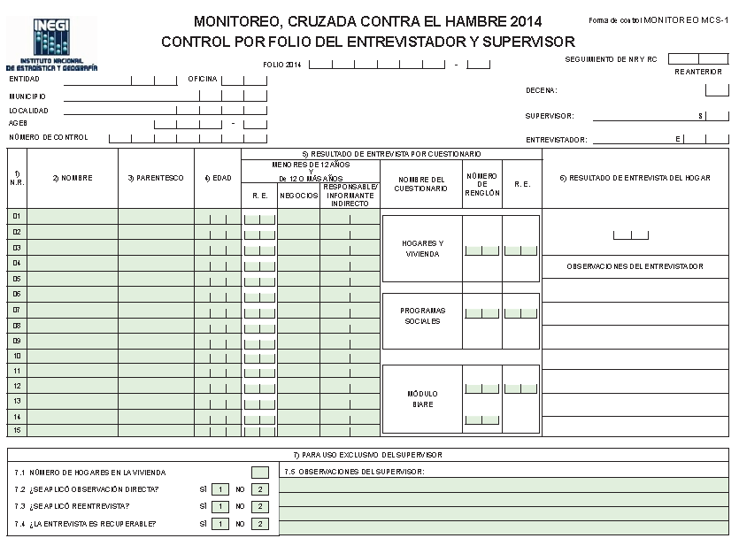

En la forma de control se van a capturar las preguntas:

1.- números de renglón

2.- Nombre

3.- Parentesco

4.- Edad

5.- RE (Resultado de entrevista por integrante), Negocios, Responsable integrante indirecto y en Resultados de los cuestionarios el número de renglón y el Resultado de entrevista de cada cuestionario.

7.- Número de hogares en la vivienda, Se aplico observación directa, se aplicó reentrevista, la entrevista es recuperable y observaciones del supervisor.

Los resultados der entrevista 01, 02, 03 y 04 se capturan todas las preguntas exceptuando la pregunta 7.4 (la entrevista es recuperable) y 7.5 (Observaciones del supervisor).

Para los resultados de entrevista tipo A, los tipo A6 si se deben capturar los integrantes, los resultados de los módulos y las preguntas 7.1 y 7.4 así como las observaciones del supervisor.

Para los resultados de entrevista tipo B y C nada más se capturan los resultados de entrevista de los cuestionarios.

***ENH-1*.**

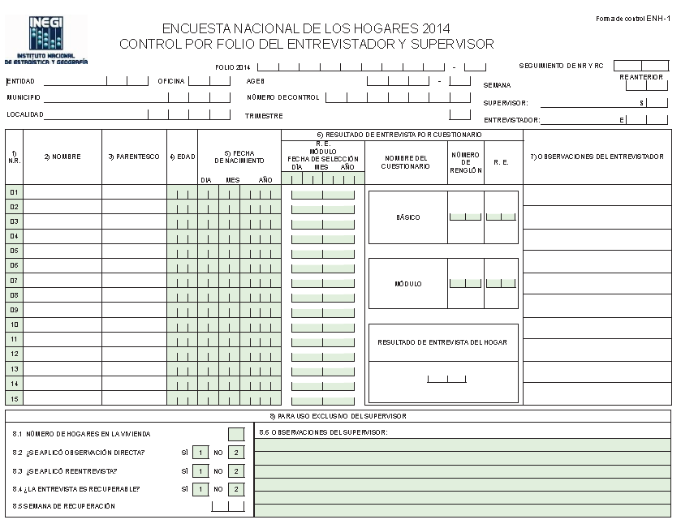

**Para esta opción.**

Cambiar texto:

Permite registrar la información de los resultados de entrevista ENH-1

**Cambiar el titulo del ícono ENH-1**

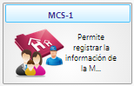

Para la forma de control ENH-1.

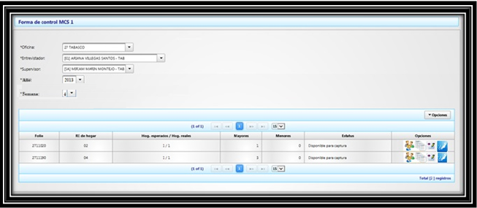

Opciones son: Integrantes, Cuestionarios, Supervisor y Observaciones

Se agregan dos opciones: Año y Semana

La opción que van a tener todos los folios al ser asignados sería: el primer ícono de Integrantes, con el cuál tendrán la oportunidad de capturar los integrantes de la vivienda, al dar clic en éste ícono debe aparecer la siguiente pantalla:

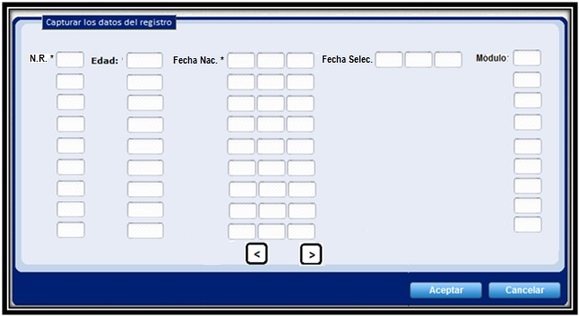

El formato ENH-1 siempre se captura hasta la pregunta 6, exceptuando cuando sean No respuesta ( A1, B1-B3 y C1-C4).

Si en Fecha de selección hay información, se activará el Resultado de entrevista módulo de los integrantes. Por el contrario, si está vacío, no deben activarse los campos.

Cuando los resultados de entrevista del Cuestionario básico sean A1, B1-B3 o C1-C4, la información de las preguntas 1-6 se borrará la información en caso de que hayan capturado algo y se desactivará el ícono Integrantes.

Para la fecha de selección se deben considerar las siguientes fechas:

|  |  |  |  |
| --- | --- | --- | --- |
| FECHAS DE INICIO Y TERMINO DE SEMANA Y MES DE FECHA DE SELECCIÓN | | | |
|  |  |  |  |
| Semana | Fecha de inicio | Fecha de termino | Periodo mes |
| 14 | 31-mar-14 | 11-abr-14 | 31-mar-14 a 09-may-14 |
| 15 | 07-abr-14 | 18-abr-14 |
| 16 | 14-abr-14 | 25-abr-14 |
| 17 | 21-abr-14 | 02-may-14 |
| 18 | 28-abr-14 | 09-may-14 |
| 19 | 05-may-14 | 16-may-14 | 05-may-14 a 06-jun-14 |
| 20 | 12-may-14 | 23-may-14 |
| 21 | 19-may-14 | 30-may-14 |
| 22 | 26-may-14 | 06-jun-14 |
| 23 | 02-jun-14 | 13-jun-14 | 02-jun-14 a 04-jul-14 |
| 24 | 09-jun-14 | 20-jun-14 |
| 25 | 16-jun-14 | 27-jun-14 |
| 26 | 23-jun-14 | 04-jul-14 |
| 27 | 30-jun-14 | 11-jul-14 | 30-jun-14 a 08-ago-14 |
| 28 | 07-jul-14 | 18-jul-14 |
| 29 | 14-jul-14 | 25-jul-14 |
| 30 | 21-jul-14 | 01-ago-14 |
| 31 | 28-jul-14 | 08-ago-14 |
| 32 | 04-ago-14 | 15-ago-14 | 04-ago-14 a 05-sep-14 |
| 33 | 11-ago-14 | 22-ago-14 |
| 34 | 18-ago-14 | 29-ago-14 |
| 35 | 25-ago-14 | 05-sep-14 |
| 36 | 01-sep-14 | 12-sep-14 | 01-sep-14 a 03-oct-14 |
| 37 | 08-sep-14 | 19-sep-14 |
| 38 | 15-sep-14 | 26-sep-14 |
| 39 | 22-sep-14 | 03-oct-14 |
| 40 | 29-sep-14 | 10-oct-14 | 29-sep-14 a 07-nov-14 |
| 41 | 06-oct-14 | 17-oct-14 |
| 42 | 13-oct-14 | 24-oct-14 |
| 43 | 20-oct-14 | 27-oct-14 |
| 44 | 20-oct-14 | 07-nov-14 |
| 45 | 03-nov-14 | 14-nov-14 | 03-nov-14 a 05-dic-14 |
| 46 | 10-nov-14 | 21-nov-14 |
| 47 | 17-nov-14 | 28-nov-14 |
| 48 | 24-nov-14 | 05-dic-14 |
| 49 | 01-dic-14 | 12-dic-14 | 01-dic-14 a 02-ene-15 |
| 50 | 08-dic-14 | 19-dic-14 |
| 51 | 15-dic-14 | 26-dic-14 |
| 52 | 22-dic-14 | 02-ene-15 |

Se capturan los integrantes renglón a renglón, al terminar todos se da clic en el botón Aceptar para grabar la información capturada.

Se utilizarán los botones < o > para avanzar o regresar la lista de los integrantes, en el caso de que pase de 10 integrantes, de lo contrario, no permitir el uso de estos botones.

El botón de Cancelar, se utiliza en caso de haber una equivocación en lo capturado.

**En caso que no existan integrantes de la vivienda avanzar y abrir la siguiente pantalla dando clic en el botón Aceptar.**

Al terminar de capturar los integrantes se debe activar el siguiente ícono que es el de cuestionarios y al dar clic en este ícono debe mostrar la siguiente pantalla:

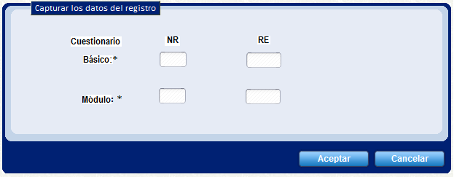

Para la captura de esta pantalla, se va a generar automáticamente el resultado de entrevista del hogar, con las posibles combinaciones, que se presentan a continuación.

Los resultados de entrevista para ENH:

|  |  |
| --- | --- |
| Resultado de entrevista del Hogar | |
|  | |
| 01 | Entrevista Completa Correcta |
| 02 | Entrevista Completa Recuperada |
| A7 | Entrevista incompleta |
|  | |
| A1 | Nadie en el momento de las visitas |
| A2 | Ausencia temporal |
| A3 | Se negó a dar información |
| A4 | Informante inadecuado |
| A5 | Sin entrevista por problemas climatológicos, políticos o sociales |
| A6 | Sin entrevista por problemas de inseguridad |
|  | |
| B1 | Vivienda adecuada para habitar |
| B2 | Vivienda de uso temporal |
| B3 | Vivienda inadecuada para habitarse |
| C1 | Vivienda demolida |
| C2 | El domicilio no es vivienda |
| C3 | Vivienda colectiva |
| C4 | Otros motivos |

Si el resultado de entrevista del básico es B o C integrantes viene vacío y el estatus queda como liberado de campo.

**NOTA:** El resultado de entrevista de integrantes módulo estara vacío cuando no existan miembros del hogar con las características necesarias para levantarles el módulo por integrante y sólo se captura Básico y resultado integrante módulo queda como blanco.

Estas combinaciones se aplican durante todo el año del levantamiento 2014.

|  |  |  |  |
| --- | --- | --- | --- |
| **COMBINACIONES VALIDAS ENH-2014** | | | |
| N° | **Básico** | **Módulo** | **RE_HOGAR** |
| 1 | **01** | **01** | **01** |
| 2 | **01** | **02** | **02** |
| 3 | 01 | A1 | A7 |
| 4 | 01 | A2 | A7 |
| 5 | 01 | A3 | A7 |
| 6 | 01 | A4 | A7 |
| 7 | 01 | A5 | A7 |
| 8 | 01 | A6 | A7 |
| 9 | 01 | A7 | A7 |
| 10 | 01 | BLANCO ** | 01 |
|  | **02** | **01\*\*\*** | **02** |
| 11 | **02** | **02** | **02** |
| 12 | 02 | A1 | A7 |
| 13 | 02 | A2 | A7 |
| 14 | 02 | A3 | A7 |
| 15 | 02 | A4 | A7 |
| 16 | 02 | A5 | A7 |
| 17 | 02 | A6 | A7 |
| 18 | 02 | A7 | A7 |
| 19 | 02 | BLANCO ** | 02 |
| 20 | A1 | BLANCO | A1 |
| 21 | A2 | BLANCO | A2 |
| 22 | A3 | BLANCO | A3 |
| 23 | A4 | BLANCO | A4 |
| 24 | A5 | BLANCO | A5 |
| 25 | A6 | BLANCO | A6 |
| 26 | A7 | 01 | A7* |
| 27 | A7 | 02 | A7* |
| 28 | A7 | A1 | A7 |
| 29 | A7 | A2 | A7 |
| 30 | A7 | A3 | A7 |
| 31 | A7 | A4 | A7 |
| 32 | A7 | A5 | A7 |
| 33 | A7 | A6 | A7 |
| 34 | A7 | A7 | A7 |
| 35 | A7 | BLANCO ** | A7 |
| 36 | B1 | BLANCO | B1 |
| 37 | B2 | BLANCO | B2 |
| 38 | B3 | BLANCO | B3 |
| 39 | C1 | BLANCO | C1 |
| 40 | C2 | BLANCO | C2 |
| 41 | C3 | BLANCO | C3 |
| 42 | C4 | BLANCO | C4 |

* Sólo después de validación.

** Sólo en los casos en que no existan personas con las características del módulo.

*** NO ACEPTAR esta combinación, es no válida porque el resultado de básico es 02.

Si el resultado del cuestionario básico es No recuperable de tipo A, el resultado del hogar en básico puede cambiar a otro tipo A, tipo B y C.

Si es recuperable tipo A, puede cambiar a 02, a tipo A o bien a tipo B ó C, en básico.

Si se detecta en Validación puede tener las siguientes combinaciones:

|  |  |  |  |
| --- | --- | --- | --- |
| N° | Básico | Integrante | RE_HOGAR |
| 1 | A7 | 01 | A7* |
| 2 | A7 | 02 | A7* |

Si el básico es No respuesta A, B o C se activará la pregunta 8.6 Observaciones del supervisor y debe contener información.

En la pregunta 8.1 sólo aceptará valores de 1-5; si es mayor que 1, deberá generar los hogares adicionales igual al número capturado menos 1 (hogar principal).

El folio permacenerá en estatus de asignado hasta dar de alta todos los hogares adicionales, ya con todos los folios dados de alta y capturada la forma 1 entonces cambia toda la vivienda a disponible para captura.

La 8.2 Se aplicó observación directa sólo se podrá selecciónar 1 (SI) o 2 (NO).

Si el resultado de entrevista del hogar es no respuesta del tipo A, entonces se activa la pregunta 8.4 La entrevista es recuperable 1 (Si) 2 (No), el folio se regresa y se pone en el estatus de disponible de seguimiento para ser asignado nuevamente en otra semana posterior pero dentro del mismo mes. Si no es recuperable, el estatus cambiará a Liberado de campo. Y se llenan observaciones.

El número de renglón del Cuestionario Básico debe existir en el listado de integrantes de doce años o más y puede ser distinto al número de renglón que tiene resultado de entrevista de módulo.

Cuando el Resultado de Entrervista es 01 y 02 debe traer por lo menos un integrante mayor de 12 años.

Si el resultado de entrevista del básico es 01 ó 02 no debe aceptar el número de renglón vacío.

Si el resultado de entrevista del básico es B o C integrantes viene vacío y el estatus queda como liberado de campo y no debe aceptar número de renglón.

Un integrante menor de 12 años no debe traer información en el resultado de entrevista del módulo.

Si el resultado de entrevista es A1, A3, A5 y A6 no deben traer Número de Renglón en Cuestionarios, ni Integrantes ni fecha de selección.

Cuando el Resultado del básico es B ó C el número de hogares se inhibe y se queda con uno y nada mas se capturan observaciones.

Si el resultado del básico es 01y número de renglón con información y resultado del módulo está en blanco se agregará una justificación para verificar éstos casos.

Para el año posterior (Irlo trabajando) **segundo módulo** se aplicarán los siguientes criterios:

Se capturarán los folios donde el campo del folio Hogar sea 1-5 siempre y cuando no sean No recuperables (RE tipo A, B o C). Y para resultados A2- A6 pueden o no tener información en integrantes.

El campo del FOLIO_HOGAR si es igual a 1, se tomará como el principal.

Si el número de hogares de la vivienda es mayor a 1, debe generar registros igual al número capturado menos 1.

El folio no podrá pasar al siguiente estatus hasta dar de alta a todos los hogares.

Por ejemplo: Si el cuestionario básico tiene una respuesta = 01 y Módulo = 01, entonces el resultado de entrevista del hogar sería= 01.

En el caso de que la información a capturar sea por hogar, el resultado de entrevista del hogar depende de los resultados capturados en el cuestionario básico y módulo, de acuerdo a las siguientes combinaciones:

Si Resultado de entrevista básico es No respuesta, se activará el ícono de Observaciones y no aceptará blancos o vacíos.

Se activarán las preguntas 8.1 a 8.5 y deberán capturar información.

Para los módulos por hogar se va a capturar la información de los integrantes preguntas 1 a 5 (1.- Número de renglón, 4.- Edad, 5.- Feha de nacimiento y la fecha de selección), **No** se activara la columna de Resultado de entrevista del módulo y el resultado de entrevista del hogar se olbtendrá del resultado de entrevista básico y de módulo.

**SEGUIMIENTO DE LA NO RESPUESTA:**

Si el resultado de entrevista es no respuesta del tipo A, entonces:

Pregunta 8.4: Si es recuperable, el folio regresa al estatus de disponible de seguimiento y el resultado de entrevista del hogar no se borra, cambia hasta que se vuelva a capturar la ENH-1 para ser asignado nuevamente en otra semana posterior pero dentro del mismo mes. Si no es recuperable, el estatus cambiará a Liberado de campo.

Los folios que se van a seguimiento tendrán un total de cuatro veces máximo para ser asignados en otras semanas. Y cada seguimiento se tiene que asignar al entrevistador y supervisor correspondiente, una vez enviado a seguimiento no se puede asignar a la misma semana ni a semanas anteriores.

Al terminar de capturar los resultados de entrevista, dar clic en Aceptar para grabar la información capturada y Cancelar si no es correcta la información.

Al dar clic en el ícono del supervisor: Se muestra en la siguiente pantalla:

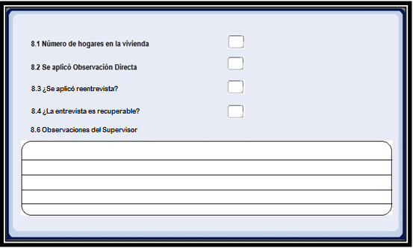

Si el resultado de entrevista del hogar es 01 y 02, se deben llenar todos los campos de la pantalla con la información del supervisor. *Excepto la pregunta 8.4*

**4.3.-** **Verificación.**

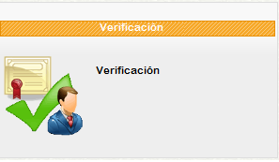

En Verificación tiene dos submenús que es Registro y Depuración, en la primera se van a mostrar los folios seleccionados para levantarles la verificación y se realiza la captura del formato. Y en la segunda se van a mostrar los folios con resultado de verificación 9.

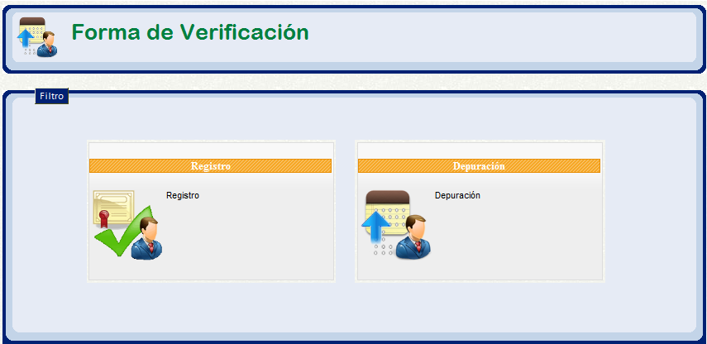

En Registro debe presentar el 30% de las viviendas con resultado de entrevista completo (01, 02) por oficina y deben aparecer en la lista los folios seleccionados:

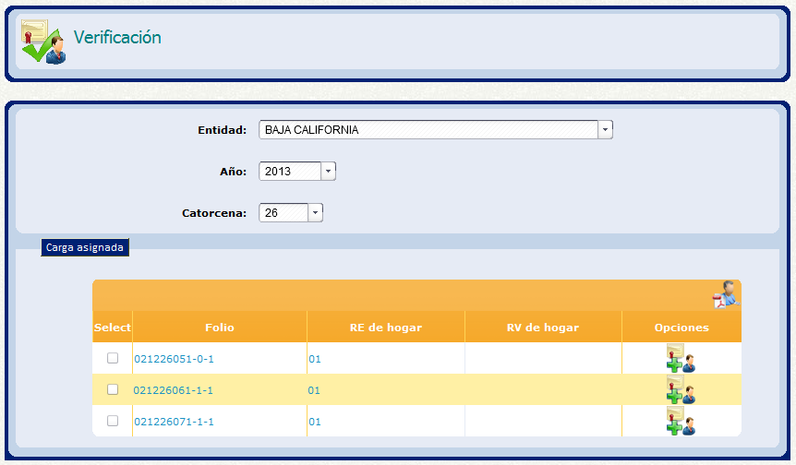

En caso de que no existan folios para verificar que aparezca una leyenda indicando que no existen folios para verificar.

Al entrar al ícono  presentará el formato para captura y funcionara de la misma manera como está funcionando en el SECO, con la salvedad de que la captura del formato cambio, quedando de la siguiente manera:

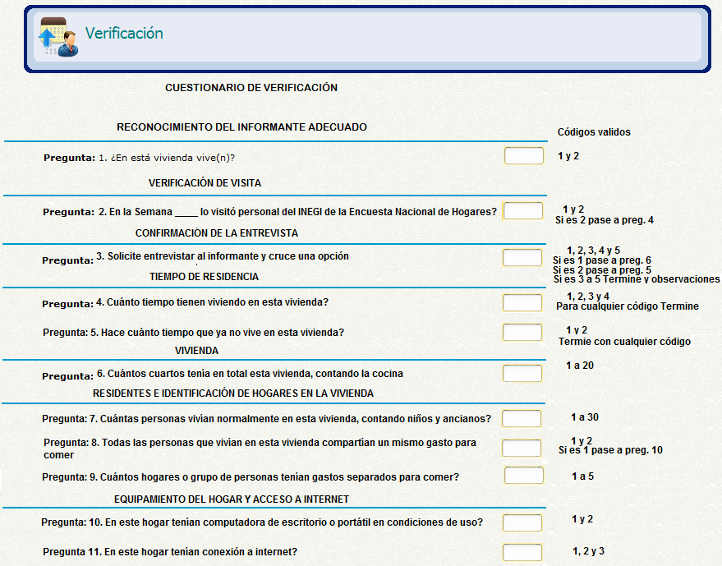

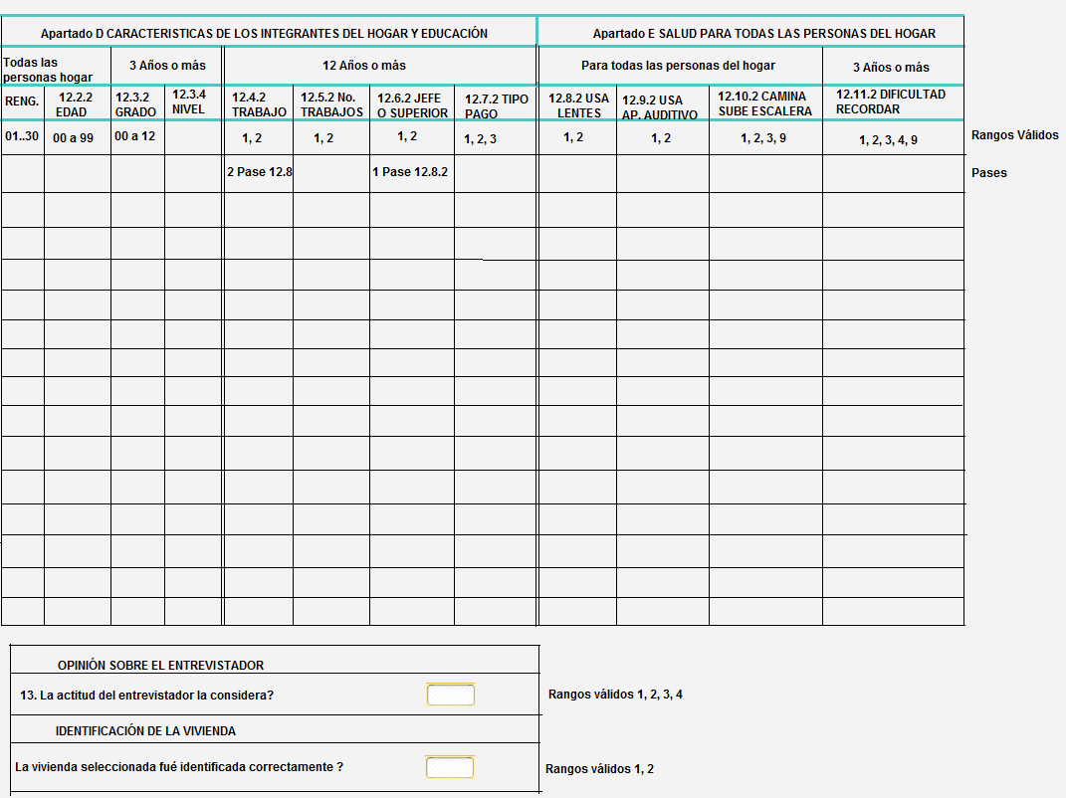

**Validación que se debe implementar en el cuestionario de Verificación:**

Resultado de Verificación **1.(Verificación completa)**: únicamente debe activar la pregunta 1 con código 1 y la pregunta 3 con código 1 y preguntas 6 a 14 con información.

En la pregunta 12.3.2 Grado y 12.3.3 Nivel se debe realizar la siguiente validación:

|  |  |
| --- | --- |
| NIVEL | GRADO |
| 00 | 0 |
| 01 | 1 - 3 |
| 02 | 1 - 6 |
| 03 | 1 - 3 |
| 04 | 1 - 3 |
| 05 | 1 - 6 |
| 06 | 1 - 4 |
| 07 | 1 - 4 |
| 08 | 1 - 4 |
| 09 | 1 - 5 |
| 10 | 1 - 5 |
| 11 | 1 - 3 |
| 12 | 1 - 5 |

Resultado de Verificación **2.( Vivienda incorrecta)**: Se deben contestar la pregunta 1 con código 2, pregunta 2 con código 2 y pregunta 4 con opciones 1, 2, 3 o 4.

Resultado de Verificación **3.(Vivienda deshabitada)** Nada más se captura el resultado de entrevista.

Resultado de Verificación **4.( Hogar mudado)**: Se debe contestar la pregunta 1 con código 2, pregunta 2 con código 2 y pregunta 4 con código 1.

Resultado de Verificación **5.(Ausencia Temporal)**: se debe contestar la pregunta 1 con código 1, pregunta 2 con código 1 y pregunta3 con código 4.

Resultado de Verificación **6.(Se negó a dar información)**: se debe contestar la pregunta 1 con código 1, pregunta 2 con código 1 y pregunta 3 con código 3.

Resultado de Verificación **7.(No se localizó al informante)**: pregunta 1 con código 1, pregunta 2 con código 1 y pregunta 3 con código 5.

Resultado de Verificación **8.(El informante ya no es residente del hogar)**: contestar pregunta 1 con código 1, pregunta 2 con código 1, pregunta 3 con código 2 y pregunta 5 con código 2.

Resultado de Verificación **9.(Otros especifique):** se captura el resultado de la verificación y el especifique.

En la opción de Depuración se muestran los folios con resultado de Verificación 9, que quedaría como sigue:

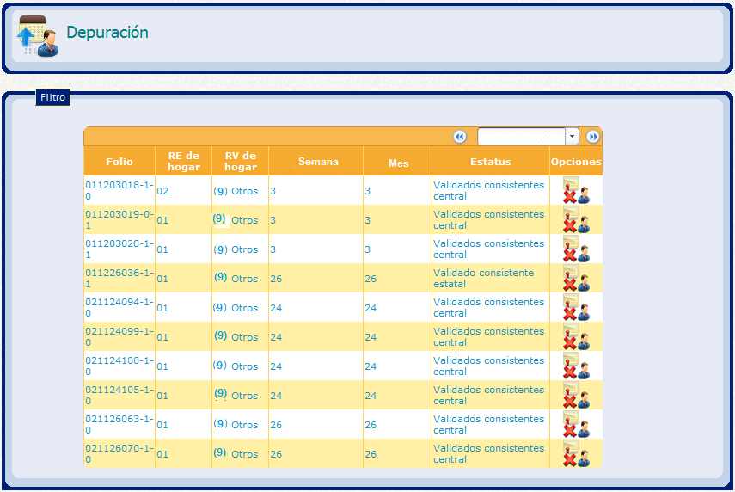

Al dar clic en el ícono  se eliminará ese cuestionario de verificación.

**4.4.- Monitoreo de campo:**

En este submenú se deberá incluir una nueva opción llamada Monitoreo de campo que solamente la podrá ver el Administrador y Administrador General:

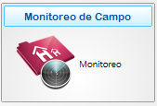

Que funcionará igual que el monitoreo de captura, con la salvedad que los campos que mostrará esta opción serán los siguientes:

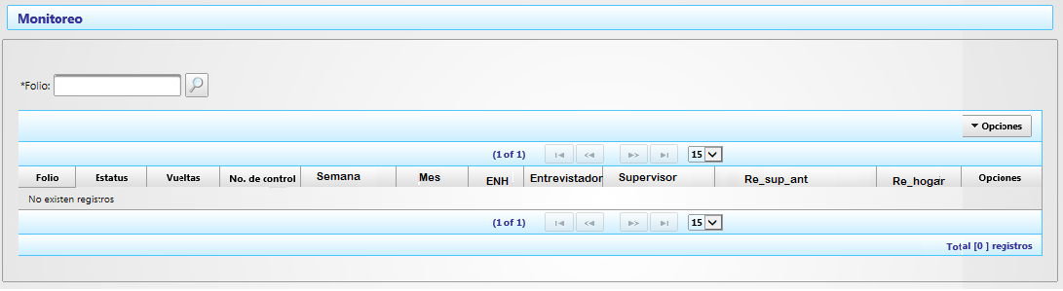

En la columna de ENH debe mostrar un ícono en el que se pueda editar la forma de control ENH-1 y realizarle cambios a la misma.

El objetivo de ésta opción es poder ver los folios en cualquier estatus que se encuentren, debido a que necesitamos estar localizando folios y ésta sería una forma de conocer en que estatus se encuentran y así agilizar la búsqueda de folios.

**4.5.- Inicializar.**

Se propone agregar un botón nuevo INICIALIZAR PARCIAL:

Donde se puedan limpiar las variables y borrar los adicionales únicamente. Se debe tener especial cuidado al inicializar un folio adicional que el re_sup_ant no se quede en blanco.

Se retoma también la opción INICIALIZAR: Donde esta opción sería sólo para el perfil del administrador donde puede borrar de manera completa la información como ENGASTO.

**4.6.- Retorno a campo**

1.-Si es corregido en oficina igual a **SI**

Se queda en el estatus original de donde está el retorno.

2.-Si corregido en oficina es igual a **NO** y regresar a la vivienda es **NO**:

Todos los hogares deben tener no respuesta, es decir, los que tengan resultado 01 y 02 sólo éstos cambiar a A7 y de esos hogares con A7 limpiar toda la información capturada de la vivienda. Los hogares con resultado diferente de 01 y 02 se quedan con el resultado registrado y el estatus pasa a liberado de campo.

3.-Si regresar a la vivienda es igual a **SI**:

Inicializar toda la vivienda y se deja en estatus de recuperación para ser movido a otra semana. Si la vivienda tiene adicionales se borra toda la información de éstos.

NOTA: El formato debe traer el último resultado de entrevista, cuidar que no quede vacío.

Para éste proyecto no existirá el código 19.

**5 Captura**

**ENIGH Y MCS. La opción de Captura se aplicará de la misma manera.**

Un botón con el nombre **Captura** y un texto con una breve descripción del mismo que aparezca al colocar la punta del mouse sobre éste.

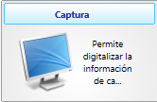 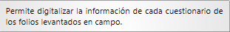

Para acceder a las opciones de Captura, se seleccione el ícono del menú y despliegue esta pantalla:

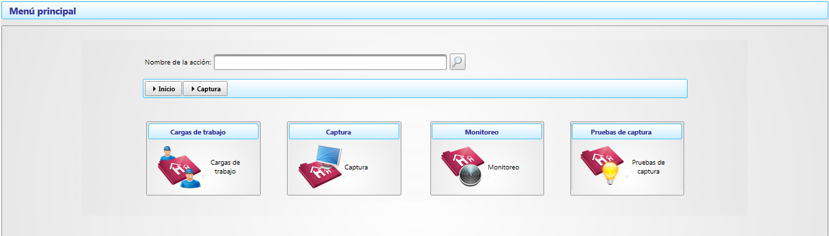

Dentro de la cual aparezcan los íconos de **Cargas de trabajo, Captura,** **Monitoreo** y **Pruebas de captura.**

Para la **ENH** de manera exclusiva al seleccionar el botón de Captura se mostrará una segunda selección para elegir entre los botones de captura y verificación. Como se muestra en la siguiente imagen:

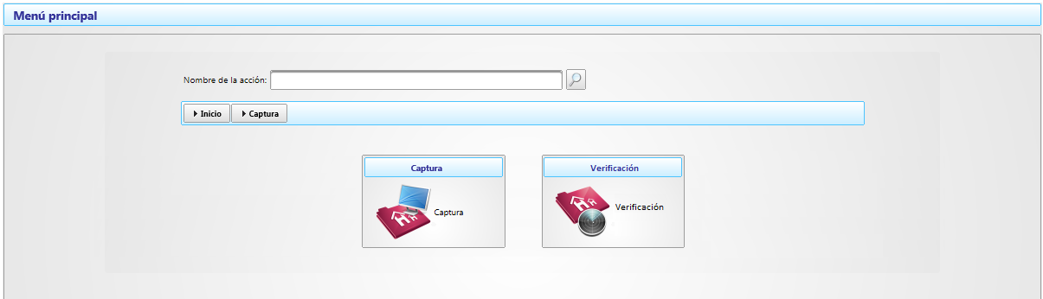

Al seleccionar captura mostrará las opciones de captura iguales a la ENIGH y MCS.

# 5.1 Captura

# 5.1.1 Cargas de trabajo

Perfiles con los que se activa este botón: Administradores y RCV.

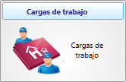

Que esta opción permita la asignación y consulta de cargas de captura para los capturistas registrados en el grupo de trabajo y la pantalla para realizar esta acción es la siguiente:

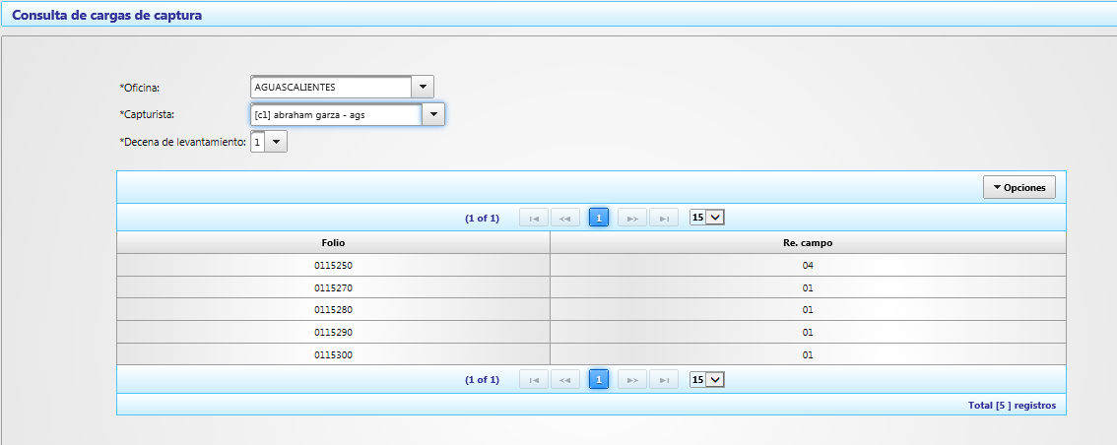

En ella se muestre:

**\*Oficina.** A la que pertenezca.

**\*Capturista.** Lista de capturistas registrados en el grupo de trabajo a las que se les asignará su carga de trabajo mediante selección.

**\*Periodo de levantamiento.** Etapa del evento que se va a trabajar y la tabla que muestre los folios que tendrá asignados el capturista seleccionado en la lista. En caso de que el capturista seleccionado no tenga folios asignados, la tabla se muestre vacía.

Para saber si un capturista tiene cargas de trabajo asignadas, que se seleccione el nombre que se requiere y la Decena de levantamiento y automáticamente se actualice la tabla de los folios, si tiene o no carga asignada que la tabla muestre el resultado del filtrado.

Que en el botón **Opciones** se puedan realizar estas operaciones:

# Agregar cargas de captura

Asignar folios a un capturista seleccionado al dar clic en **Agregar** y el sistema despliegue el siguiente menú:

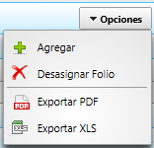

Al dar clic en la opción 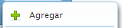 que presente una pantalla llamada **Folios**:

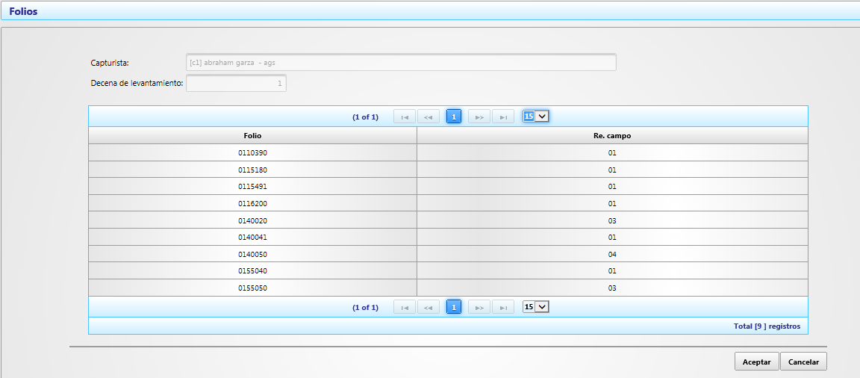

En esta pantalla se muestran todos los folios que encuentran con estatus **Disponible para captura**, se debe seleccionar los folios que se deseen asignar al Capturista y se dé clic en el botón  para que se lleve a cabo la operación de asignación.

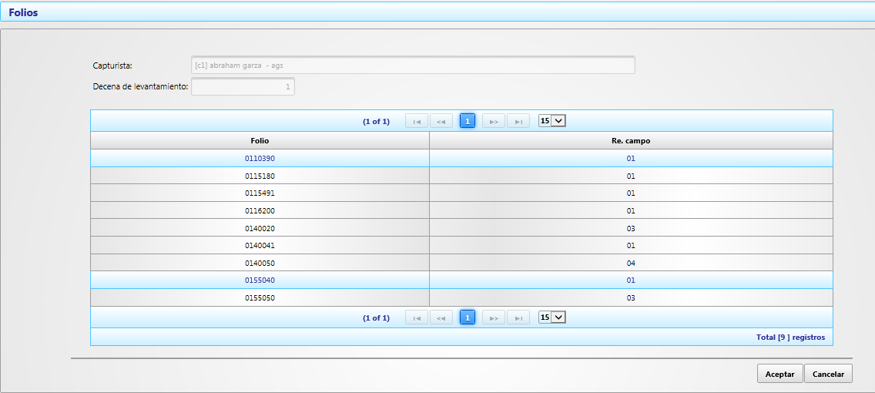

Una vez hecho esto, los folios asignados al capturista cambian a estatus de **En captura**. Se debe quedar en la misma pantalla **Folios**, para verificar que los folios que fueron asignados desaparezcan del listado.

Al asignar las cargas, un renglón debe de ser seleccionado por lo menos, de lo contrario al dar clic en el botón de  de la pantalla, para agregar una carga de trabajo, se envíe un mensaje solicitando que se seleccione por lo menos un registro como se muestra a continuación:



Si se selecciona algún folio y se da clic en el botón , ese folio se borrará de la lista de cargas de captura y el sistema permanezca en esa misma pantalla.

Al dar clic en el botón de  nos lleve a la pantalla anterior donde se listan las cargas de captura asignadas.



# Desasignar folios de la carga de captura

Que esta opción permita eliminar la carga completa que tiene asignada o sólo ciertos folios al capturista seleccionado.

Para desasignar folios: se seleccione al capturista del cual se quiera eliminar carga y los renglones que se quieren eliminar y se de clic en el botón **Opciones** y enseguida la acción :

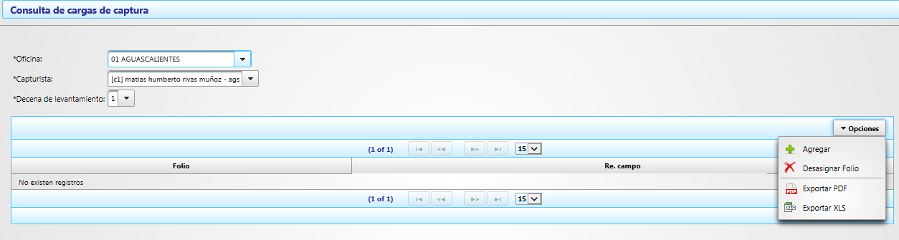

Que presente un recuadro con la pregunta ¿Está seguro que desea eliminar los registros seleccionados?, a modo de confirmación:

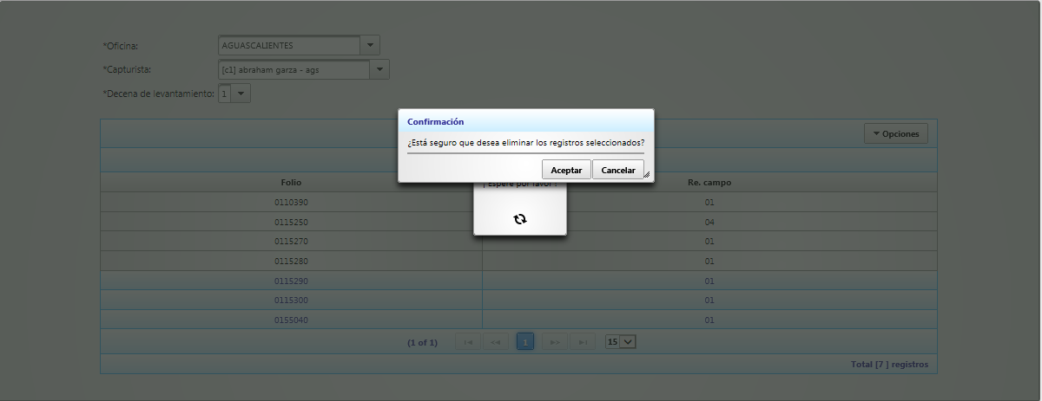

Si se da clic en  se quede en la pantalla de la carga asignada de dicho capturista y en caso de seleccionar  mande un mensaje de notificación:



El sistema debe quitar los folios seleccionados al capturista y dejarlos disponibles para ser reasignados.

Una vez hecho esto, quede en la misma pantalla de **Consulta de cargas de captura** pero sin los registros eliminados anteriormente:

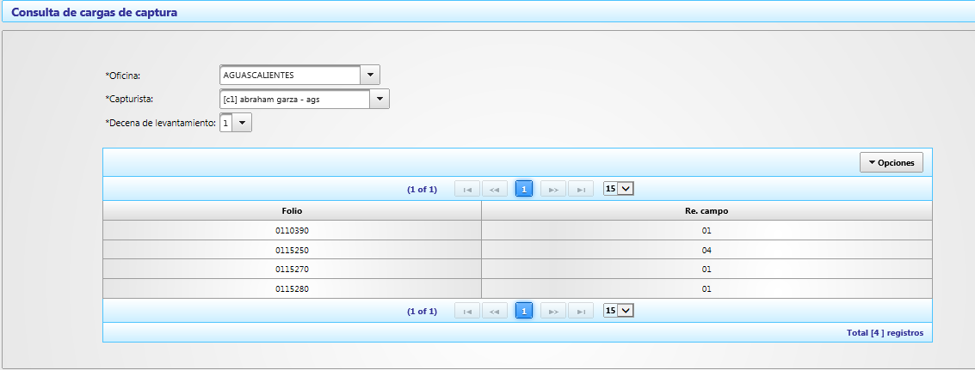

1. **Exportar PDF** o **XLS**

Estas opciones generarán una impresión de como quedarán las cargas de trabajo para los capturistas en cualquiera de los dos formatos.

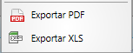

**5.1.2 Pruebas de Captura**

Perfiles con los que se activa este botón: Administradores y Pruebas de captura.

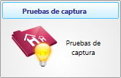

Esta opción sólo permite la captura de algunos folios para las pruebas, habilitando N número de folios registrados para este fin.

Se tendrá que seleccionar el período (Decena o Semana) en donde se quieren hacer las pruebas, al seleccionarlo se muestran los folios que podrán abrirse para hacer una captura sin cambios de estatus.

Las columnas que debe mostrar esta pantalla son Entidad, Folio, Control y los cuestionarios correspondientes a cada proyecto.

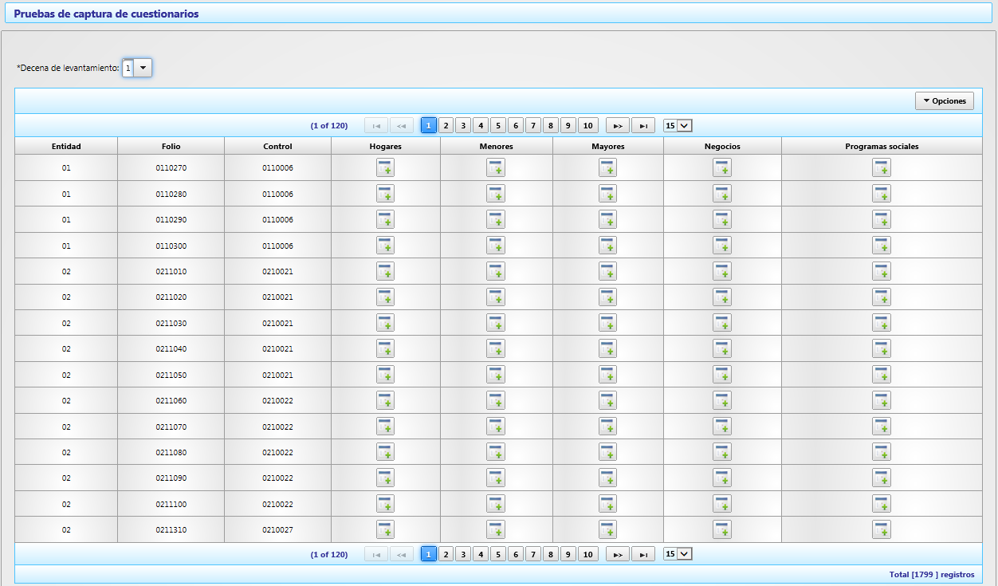

# 5.1.3 Captura

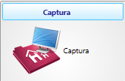

Que esta opción liste los folios que tiene asignados el capturista y estén listos para ser capturados o en ese proceso. Para acceder a esta acción, debe seleccionar del menú **Captura.**

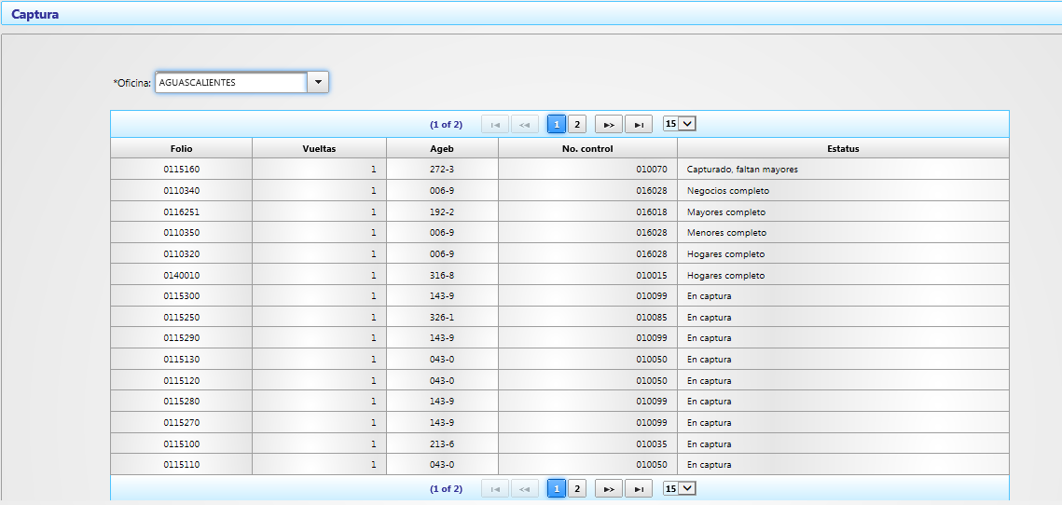

En la tabla se muestre información de los números de folio, el No. de control al que pertenece el folio y el estatus que tiene en el proceso de captura.

Para ENIGH los cuestionarios deberán tener 15 estatus diferentes dependiendo del avance en el que se encuentren, estos son:

1. En captura
2. Hogares incompleto
3. Hogares completo
4. Menores incompleto
5. Menores completo
6. Mayores incompleto
7. Mayores completo
8. Negocios incompleto
9. Negocios completo
10. Cuadernillo incompleto
11. Cuadernillo completo
12. Gastos incompleto
13. Gastos completo
14. Módulo incompleto
15. Módulo completo

Para MCS los cuestionarios deberán tener 11 estatus diferentes dependiendo del avance en el que se encuentren, estos son:

1. En captura
2. Hogares incompleto
3. Hogares completo
4. Menores incompleto
5. Menores completo
6. Mayores incompleto
7. Mayores completo
8. Negocios incompleto
9. Negocios completo
10. Módulo incompleto
11. Módulo completo

Para ENH los cuestionarios deberán tener 5 estatus diferentes dependiendo del avance en el que se encuentren, estos son:

1. En captura
2. Básico incompleto
3. Básico completo
4. Módulo incompleto
5. Módulo completo

Para cuestionarios donde existe sólo uno como Hogares y vivienda, Cuadernillo de gastos diarios, Cuestionario de Gastos y Cuestionario Básico para ENH al ingresar la captura de un cuestionario con estatus de incompleto se deberá blanquear la información para que se inicie la captura de ese cuestionario desde el inicio.

Para cuestionarios donde pueden existir varios cuestionarios del mismo como Menores, Mayores y Negocios, aunque estén en estatus de incompleto, no se debe borrar la información.

Para capturar un cuestionario, se haga clic con el botón derecho del mouse sobre el registro que quiera capturar y la opción 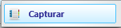:

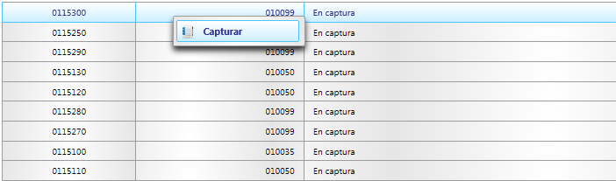

Se presentara la pantalla del capturador solicitando el folio de la vivienda y el folio del hogar para ingresar a la captura del cuestionario solicitado.

Al terminar la captura y dar el botón de captura completa, el sistema de captura se cierra y se regresa a la pantalla de captura donde aparecen los folios pendientes de capturar y actualizando el estatus que corresponde al folio que se capturó.

**NOTA:** Se dejan los estatus de módulo para ENIGH y MCS, considerando la posibilidad de que exista alguno.

# 5.1.4 Monitoreo

Perfiles con los que se activa este botón: RCV y administradores.

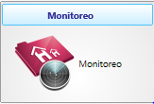

Esta opción debe permitir la revisión del estatus en el que se encuentren los cuestionarios asignados y su modificación, así como su retorno a campo. Para acceder a esta opción, seleccionar del menú principal el ícono **Captura > Monitoreo.**

En esta pantalla se mostrarán folios que se encuentran entre los estatus de En captura hasta Módulo completo.

**NOTA:** Para los administradores se mostrará en esta pantalla los folios con estatus de Error de Transformación.

Esta pantalla debe mostrar las columnas de Folio, No. de control, Estatus, Decena ó Semana, la forma de control (ENH, MCS ó ENIGH), los cuestionarios del proyecto y una columna de opciones con el ícono de retorno a campo. Ejemplo para MCS:

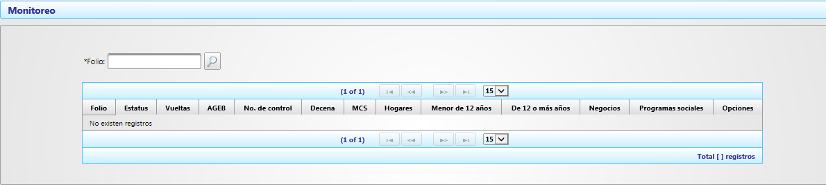

En esta pantalla se capturarán los cuatro primeros dígitos del folio que se requiera buscar y se de clic en  y enseguida muestre todos los folios que comiencen con esos cuatro dígitos.

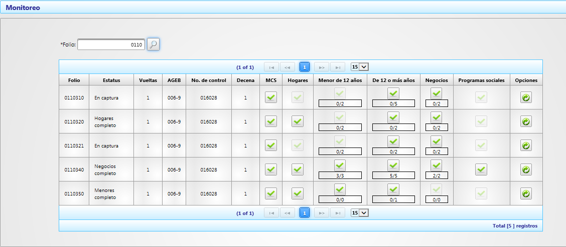

Las opciones aparecerán desactivadas cuando no se encuentren capturados los cuestionarios o cuando no exista en el folio cuestionario de este tipo, de la siguiente forma:

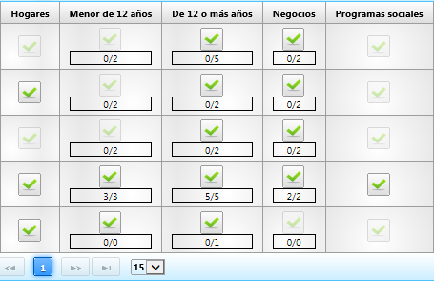

Cuando el cuestionario ya ha sido capturado se activará el ícono  lo que indica que se puede modificar el cuestionario capturado.

En la parte derecha de la tabla, por cada folio, se muestre una columna denominada **Opciones** con el botón de **Retorno a campo.**

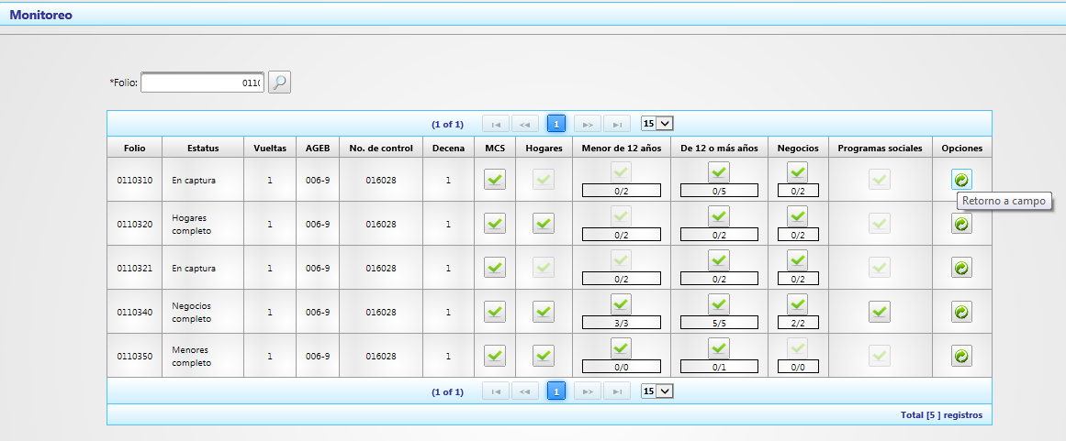

Las opciones que deben ser aplicadas son:

**Modificar**

Si el ícono  está habilitado signifique que ese cuestionario ya fue capturado, y por lo tanto se puede realizar una modificación sobre lo que se capturó.

Si el ícono están deshabilitado, signifique que aún no han sido capturados y en la parte inferior de las imágenes, se muestre el conteo de los cuestionarios que tiene el folio  (Esto quiere decir que hay 2 cuestionarios del tipo de la columna, pero que aún no se han capturado), cuáles y cuántos ya se han capturado de cada uno de ellos.

Si muestra  quiere decir que el folio no tiene cuestionarios del tipo de la columna.

Para poder modificar la información de cada uno de los cuestionarios, se debe hacer clic con el botón derecho del mouse en del registro seleccionado, por lo que el sistema mandará a llamar al cuestionario ya capturado.

Para la columna de la forma de control (ENH, ENIGH o MCS) al seleccionar modificar lanzará la pantalla del formato. Donde se podrá modificar sólo la información del listado de personas para la ENH, si se entra a modificar alguna de las personas al guardar el cambio, el sistema deberá dejar el folio en estatus de En captura, eliminando la información ya capturada en los cuestionarios.

Si se sale de la pantalla con el botón de cancelar el sistema mandará a la pantalla de monitoreo y no se aplica ningún cambio.

Para la opción Retorno a campo.

Para regresar el cuestionario al equipo de campo, colocarse en el folio seleccionado y dar clic en la opción , lo manda a estatus de retorno a campo de captura para ser verificado por el ISE en el menú correspondiente y se deberá desaparecer el folio de este listado.

**Eliminar**

De manera exclusiva sólo para los **Administradores** se debe contar con una opción de eliminar cuestionarios  esta deberá situarse a un lado de cada opción de modificar.

Al momento de seleccionar esta opción, se deberán eliminar el cuestionario seleccionado y los consecutivos y modificar el estatus del folio al estatus anterior completo. Sólo se deben poder eliminar cuestionarios ya capturados, por lo que si aún no se cuenta con el cuestionario capturado, esta opción deberá verse desactivada.

# 5.2 Verificación

Para la ENH existe un submenú de verificación el cual contiene los botones de Cargas de trabajo de verificación, Pruebas de verificación, Verificación y Retorno a captura.

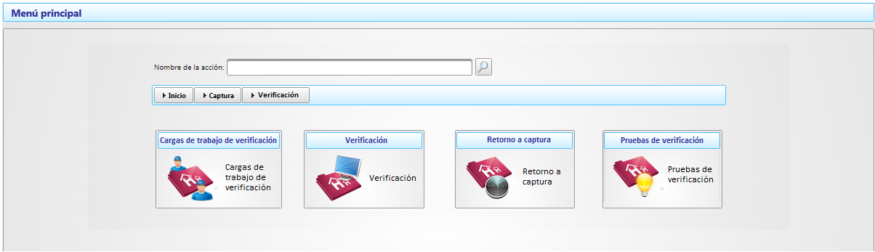

# 5.2.1 Cargas de trabajo de verificación

Perfiles con los que se activa este botón: RCV y administradores.

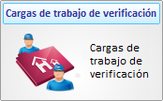

Que esta opción permita la asignación y consulta de cargas de verificación para los capturistas registrados en el grupo de trabajo y la pantalla para realizar esta acción es la siguiente:

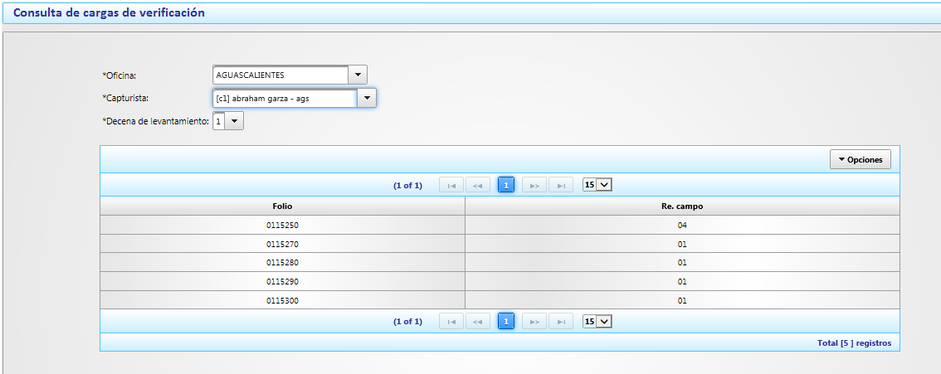

En ella se muestre:

**\*Oficina.** A la que pertenezca.

**\*Capturista.** Lista de capturistas registrados en el grupo de trabajo a las que se les asignará su carga de trabajo mediante selección.

**\*Periodo de levantamiento.** Etapa del evento que se va a trabajar y la tabla que muestre los folios que tendrá asignados el capturista seleccionado en la lista. En caso de que el capturista seleccionado no tenga folios asignados, la tabla se muestre vacía.

Para saber si un capturista tiene cargas de trabajo asignadas, que se seleccione el nombre que se requiere y el período de levantamiento y automáticamente se actualice la tabla de los folios, si tiene o no carga asignada que la tabla muestre el resultado del filtrado.

Que en el botón **Opciones** se puedan realizar estas operaciones:

# Agregar cargas de verificación

Asignar folios a un capturista seleccionado al dar clic en **Agregar** y el sistema despliegue el siguiente menú:



Al dar clic en la opción  que presente una pantalla llamada **Folios**:



En esta pantalla se muestran todos los folios que encuentran con estatus **Disponible para verificar**, se debe seleccionar los folios que se deseen asignar al Capturista y se de clic en el botón  para que se lleve a cabo la operación de asignación.



Una vez hecho esto, los folios asignados al capturista cambian a estatus de **En verificación**. Se debe quedar en la misma pantalla **Folios**, para verificar que los folios que fueron asignados desaparezcan del listado.

Al asignar las cargas, un renglón debe de ser seleccionado por lo menos, de lo contrario al dar clic en el botón de  de la pantalla, para agregar una carga de trabajo, se envíe un mensaje solicitando que se seleccione por lo menos un registro como se muestra a continuación:



Si se selecciona algún folio y se da clic en el botón , ese folio se borrará de la lista de cargas de verificación y el sistema permanezca en esa misma pantalla.

Al dar clic en el botón de  nos lleve a la pantalla anterior donde se listan las cargas de verificación asignadas.



# Desasignar folios de la carga de verificación

Que esta opción permita eliminar la carga completa que tiene asignada o sólo ciertos folios al capturista seleccionado.

Para desasignar folios se seleccione al capturista del cual se quiera eliminar carga y los renglones que se quieren eliminar y se de clic en el botón **Opciones** y enseguida la acción :

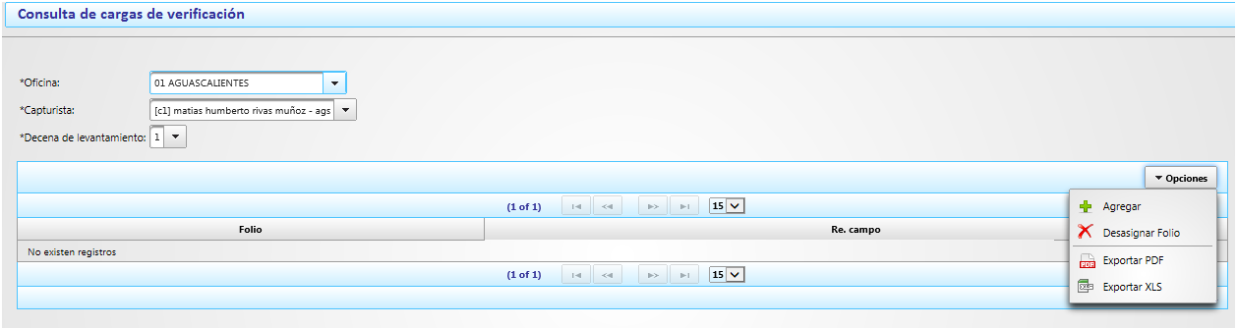

Que presente un recuadro con la pregunta ¿Está seguro que desea eliminar de la carga los registros seleccionados?, a modo de confirmación:



Si se da clic en  se quede en la pantalla de la carga asignada de dicho capturista y en caso de seleccionar  mande un mensaje de notificación:



El sistema debe quitar los folios seleccionados al capturista y dejarlos en estatus de **Disponible para verificar** para poder ser reasignados.

Una vez hecho esto, quede en la misma pantalla de **Consulta de cargas de verificación** pero sin los registros eliminados anteriormente:

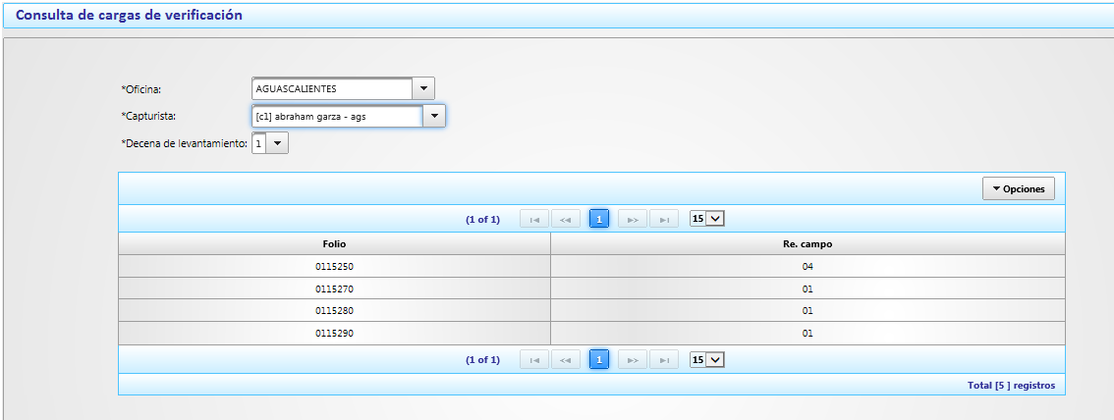

# Exportar PDF y Exportar XLS

Estas opciones generarán una impresión de como quedarán las cargas de trabajo de verificación para los capturistas en cualquiera de los dos formatos.



# 5.2.2 Pruebas de verificación

Perfiles con los que se activa este botón: Administradores y Pruebas de captura.

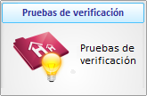

Esta opción sólo permite activar el sistema de verificación de algunos folios para las pruebas, habilitando N número de folios registrados para este fin.

Se tendrá que seleccionar el período (Decena o Semana) en donde se quieren hacer las pruebas, al seleccionarlo se muestran los folios que podrán abrirse para hacer las pruebas del sistema de verificación sin cambios de estatus.

Las columnas que debe mostrar esta pantalla son Entidad, Folio, Control, cuestionario Básico y Módulo.

# 

# 5.2.3 El botón Verificación

Perfiles con los que se activa este botón: RCV, capturistas y administradores.

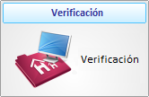

Que esta opción liste los folios que tiene asignados el capturista y estén listos para ser verificados o en ese proceso. Para acceder a esta acción, debe seleccionar del menú **Verificación.**

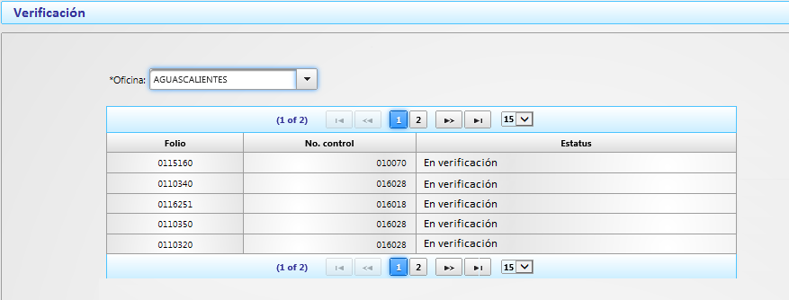

En la tabla se muestre información de los números de folio, el No. de control al que pertenece el folio y el estatus que tiene en el proceso de verificación.

Los cuestionarios deberán tener 3 estatus diferentes dependiendo del avance en el que se encuentren, estos son:

1. En verificación.
2. Verificado Básico completo.
3. Verificado Módulo completo.

Para iniciar con la verificación de un cuestionario, se haga clic con el botón derecho del mouse sobre el registro que quiera verificar y la opción 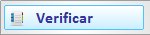:

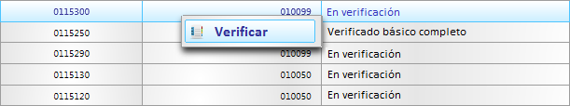

Se presentará la pantalla del capturador solicitando el folio de la vivienda y el folio del hogar para ingresar a la verificación del cuestionario solicitado.

Al terminar la verificación y dar el botón de captura completa, el sistema de captura se cierra y se regresa a la pantalla de verificación donde aparecen los folios pendientes de verificar y actualizando el estatus que corresponde al folio que se verificó.

# 5.2.4 El botón Retorno a captura

Perfiles con los que se activa este botón: Administradores.

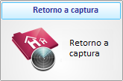

Esta opción debe permitir regresar un folio en cualquiera de los estatus de verificación al estatus módulo completo. Para acceder a esta opción, seleccionar del menú principal el ícono **Verificación > Retorno a captura.**

En esta pantalla se mostrarán folios que se encuentran entre los estatus de En verificación hasta Verificado módulo completo.

Esta pantalla debe mostrar las columnas de Folio, No. de control, Semana, Estatus y Opciones.

En esta pantalla se capturarán el folio que se requiera buscar y se de clic en  y enseguida muestre el folio que se está buscando.

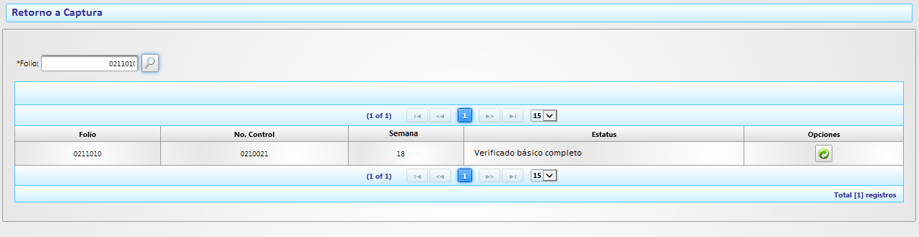

Al dar clic en el ícono , se elimina la información de las tablas de verificación y se deja el folio en estatus de módulo completo.

**6 Transformación**

**MCS Y ENIGH: Este menú será igual para ambos proyectos.**

Perfiles con los que se activa este botón: Administradores

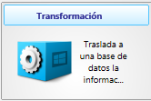

Y al interior del mismo, las siguientes opciones:

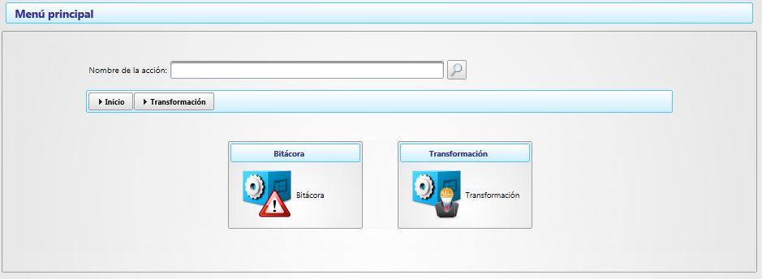

# 6.1 Bitácora

Perfiles con los que se activa este botón: Administradores.

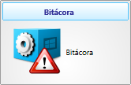

Presentará una pantalla donde se podrá seleccionar la Fecha inicial y la Fecha final de los folios con error que se quieren listar y dar clic en el botón .

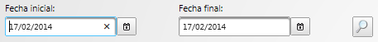

La pantalla debe mostrar las columnas de Fecha, Folio, Estatus y Observaciones.

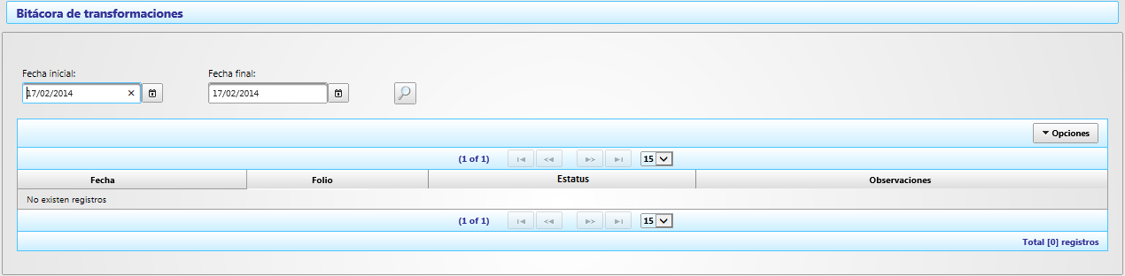

Se deberá presentar una pantalla con un listado de los folios que estén en estatus de Error de transformación, para los proyectos de ENIGH y MCS también deberá mostrar los folios con estatus de Capturado Faltan Menores, Capturado Faltan Mayores y Capturado Faltan Negocios.

**Columna de Fecha.** Indica la última vez en que el folio entró al proceso de transformación y presentó errores.

**Columna de Folio.** Indica el folio que presentó errores.

**Columna de Estatus.** Indica el estatus actual del folio con error.

**Columna de Observaciones.** Se mostrará una breve descripción del problema o error que presenta el folio.

**NOTA:** En caso de que el folio haya pasado por varios errores se listará únicamente el último error encontrado por el cual el folio esta en estatus de error de transformación.

# 6.2 Transformación

Perfiles con los que se activa este botón: Administradores.

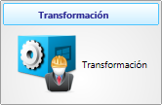

Con este botón se deberá presentar una pantalla con un listado de los folios que estén en estatus de Error de transformación, esta pantalla sólo debe presentar las columnas de Folio y Estatus.

**Nota:** Para los proyectos de ENIGH y MCS también deberá mostrar los folios con estatus de Capturado Faltan Menores, Capturado Faltan Mayores y Capturado Faltan Negocios.

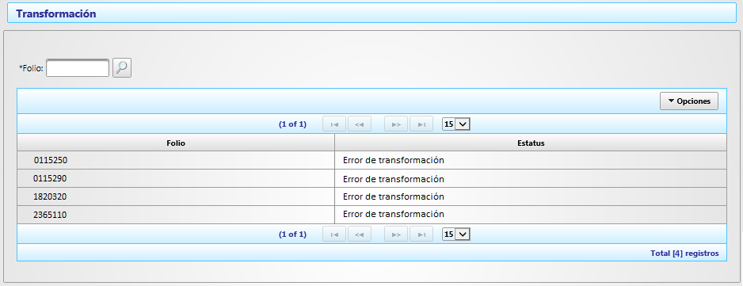

Para iniciar la transformación del folio se debe seleccionar el folio y en el menú superior de opciones dar clic en la opción 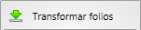, al ejecutar la transformación manual, también deberá ejecutarse la validación automática para el folio seleccionado.

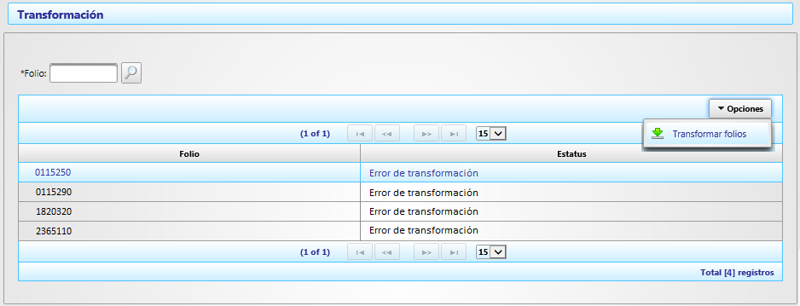

Esta pantalla debe contar con una opción de búsqueda para un folio específico.

**7 Validación**

Perfiles con los que se activa este botón: Administradores, ISE, RCV, Analista.

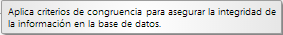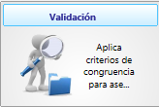

Esta opción desplegará la siguiente pantalla:

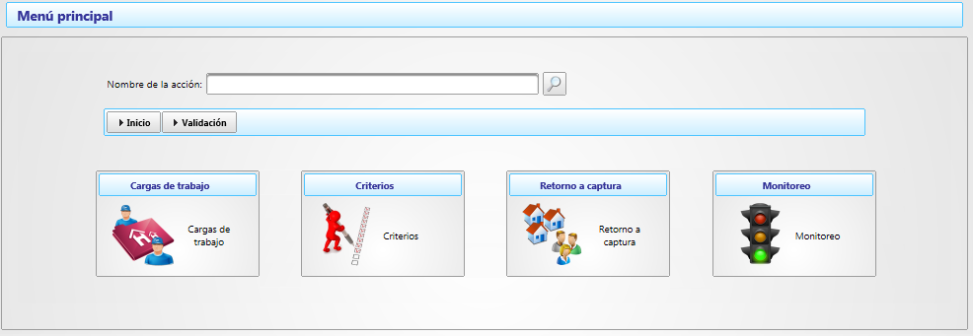

# 7.1 Cargas de Trabajo

Perfiles con los que se activa este botón: Administradores, RCV.

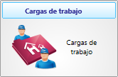

Este botón no será utilizado en el proyecto de la ENH, ya que no existe el perfil de analistas, los folios pasarán en automático a poder ser listados en la opción de criterios.

Que esta opción permita la asignación y consulta de cargas de validación para los analistas registrados en el grupo de trabajo y la pantalla para realizar esta acción es la siguiente:

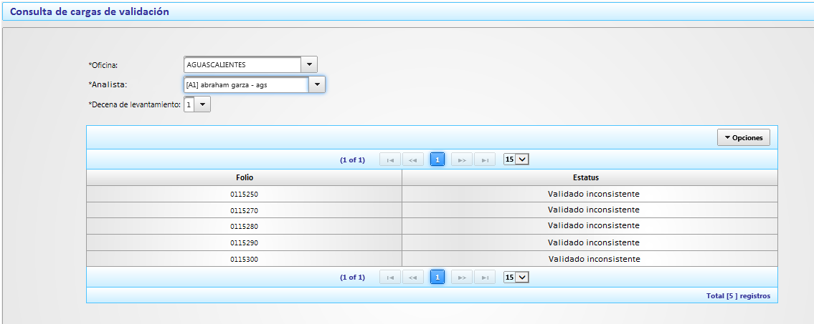

En ella se muestre:

**\*Oficina.** A la que pertenezca.

**\*Analista.** Lista de analistas registrados en el grupo de trabajo a las que se les asignará su carga de trabajo mediante selección.

**\*Periodo de levantamiento.** Etapa del evento que se va a trabajar y la tabla que muestre los folios que tendrá asignados el analista seleccionado en la lista. En caso de que el analista seleccionado no tenga folios asignados, la tabla se muestre vacía.

Para saber si un analista tiene cargas de trabajo asignadas, que se seleccione el nombre que se requiere y el periodo de levantamiento y automáticamente se actualice la tabla de los folios, si tiene o no carga asignada que la tabla muestre el resultado del filtrado.

Que en el botón **Opciones** se puedan realizar estas operaciones:

# Agregar cargas de validación

Asignar folios a un analista seleccionado al dar clic en **Agregar** y el sistema despliegue el siguiente menú:



Al dar clic en la opción  que presente una pantalla llamada **Folios**:

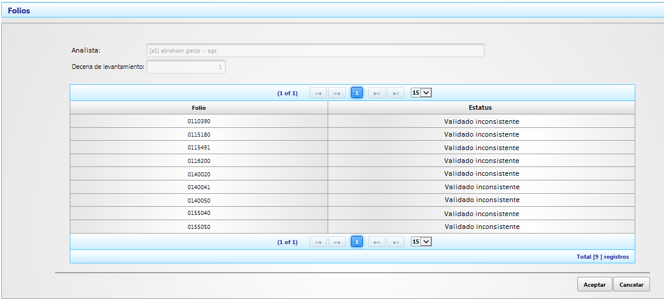

En esta pantalla se muestran todos los folios que encuentran con estatus **Validado Inconsistente** que no han sido asignados a ningún analista, se debe seleccionar los folios que se deseen asignar al Analista y se dé clic en el botón  para que se lleve a cabo la operación de asignación.

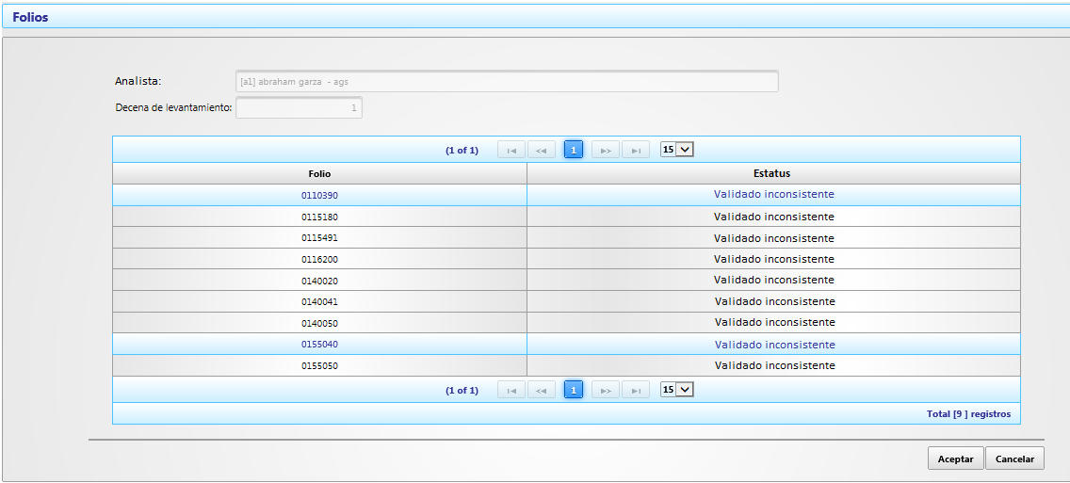

Una vez hecho esto se debe quedar en la misma pantalla **Folios**, para verificar que los folios que fueron asignados desaparezcan del listado.

Al asignar las cargas, un renglón debe de ser seleccionado por lo menos, de lo contrario al dar clic en el botón de  de la pantalla, para agregar una carga de trabajo, se envíe un mensaje solicitando que se seleccione por lo menos un registro como se muestra a continuación:



Si se selecciona algún folio y se da clic en el botón , ese folio se borrará de la lista de cargas de validación y el sistema permanezca en esa misma pantalla.

Al dar clic en el botón de  nos lleve a la pantalla anterior donde se listan las cargas de validación asignadas.

# Desasignar folios de la carga de validación

Que esta opción permita eliminar la carga completa que tiene asignada o sólo ciertos folios al analista seleccionado.

Para desasignar folios se seleccione al analista del cual se quiera eliminar carga y los renglones que se quieren eliminar y se de clic en el botón **Opciones** y enseguida la acción :

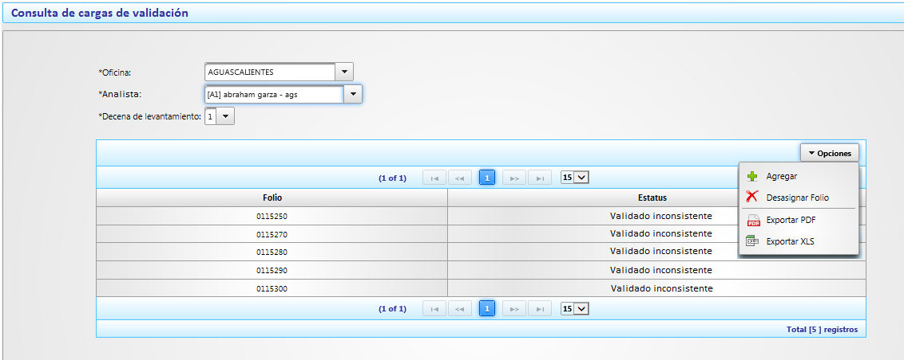

Que presente un recuadro con la pregunta ¿Está seguro que desea eliminar de la carga los registros seleccionados?, a modo de confirmación:



Si se da clic en  se quede en la pantalla de la carga asignada de dicho capturista y en caso de seleccionar  mande un mensaje de notificación:



El sistema debe quitar los folios seleccionados al analista para poder ser reasignados.

Una vez hecho esto, quede en la misma pantalla de **Consulta de cargas de validación** pero sin los registros eliminados.

# Exportar PDF y Exportar XLS

Estas opciones generarán una impresión de como quedarán las cargas de trabajo para los analistas en cualquiera de los dos formatos.



# 7.2 Criterios

Perfiles con los que se activa este botón: Administradores, ISE, RCV, Analistas.

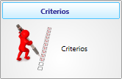

Dando clic en el ícono **Criterios** presentará la pantalla **Seleccione el folio para lanzar proceso de validación**:

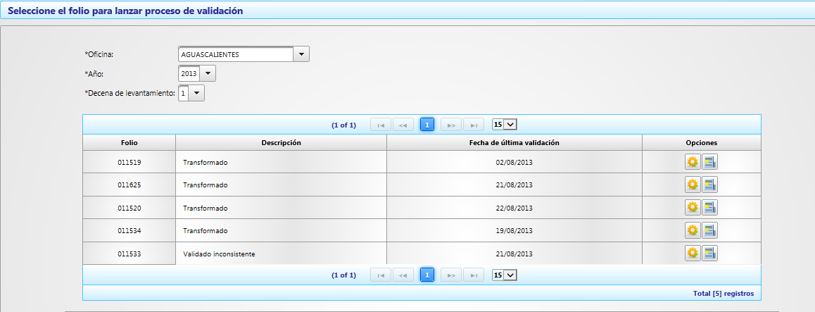

Que en la parte superior nos presente tres campos, donde se selecciona la Oficina, Año y periodo de levantamiento que se va a validar:

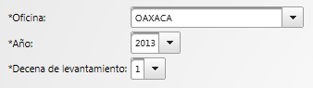

En el tabulado de la parte inferior de la pantalla ***Seleccione el folio para lanzar proceso de validación*** se desplieguen todos los folios que tiene la decena o semana de levantamiento seleccionada y que tengan estatus de *Validado inconsistente*.

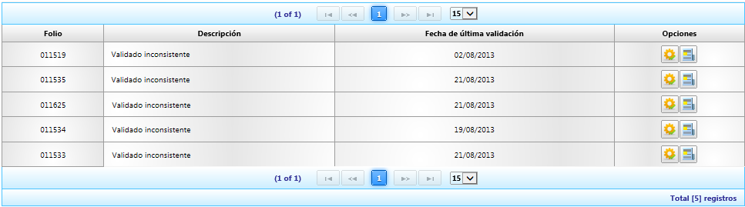

Este tabulado tendrá 4 columnas que son las siguientes:

1. ***Folio***. Despliegue los seis primeros dígitos del folio, es decir, una vivienda que se debe validar por primera vez o que contenga errores.
2. ***Descripción.*** Estatus del folio Validado inconsistente que todavía tiene errores.
3. ***Fecha de última validación.*** Fecha en que se corrió por última vez la validación.
4. ***Opciones.*** Tendrá dos, la primera lanzará el proceso de validación para ese folio, se efectuará al dar clic en el botón . La segunda opción desplegará los errores detectados en este folio y se podrán ver al dar clic en el botón  .

Al dar clic en la opción  te despliegue la siguiente pantalla:

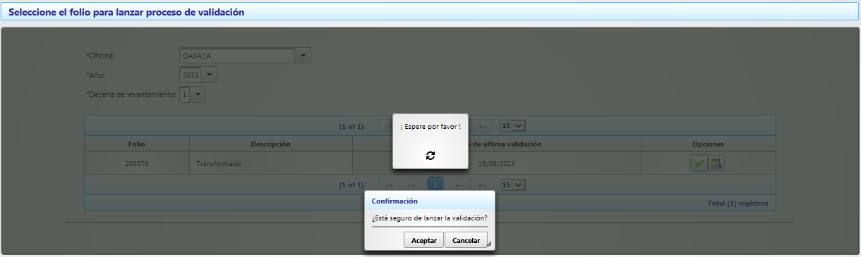

Donde deban responder la pregunta de confirmación:

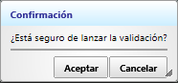

Al dar clic en el botón Aceptar se comience a ejecutar el programa de los criterios de validación.

Al dar clic en el botón Cancelar se regrese a la pantalla anterior.

Si con el procedimiento anterior se lanza la validación el folio debe desaparecer del listado mientras está ejecutándose su proceso de validación.

Al hacer clic en el botón  despliegue la pantalla ***Inconsistencias encontradas por folio***:

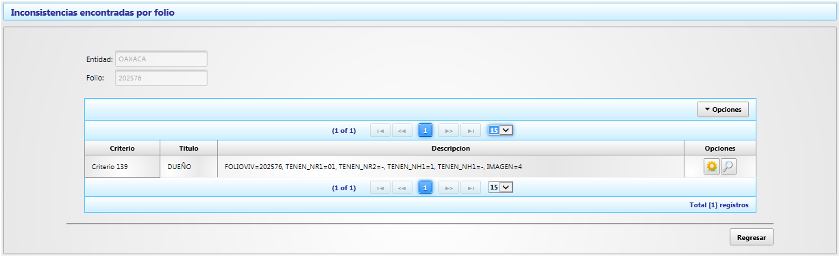

En la parte superior de la pantalla presente como información la oficina y el folio por vivienda que se esté trabajando.

Que tenga un botón 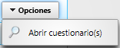 que se encuentre en la esquina superior derecha del cuadro y despliegue las siguientes opciones:

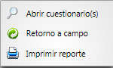

Si se selecciona  te despliegue la pantalla ***Cuestionario a depurar***, si hacemos clic en  que aparezca una pregunta de confirmación sobre la misma pantalla donde al seleccionar  desaparezca el folio del listado y envíe un mensaje como:



Y si se hace clic en  que permanezca en la misma pantalla de **Inconsistencias encontradas por folio.**

**NOTA:** La opción retorno a campo **NO** se debe de mostrar cuando se ingresa con un perfil de analista.

La opción 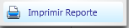 despliegue la pantalla:

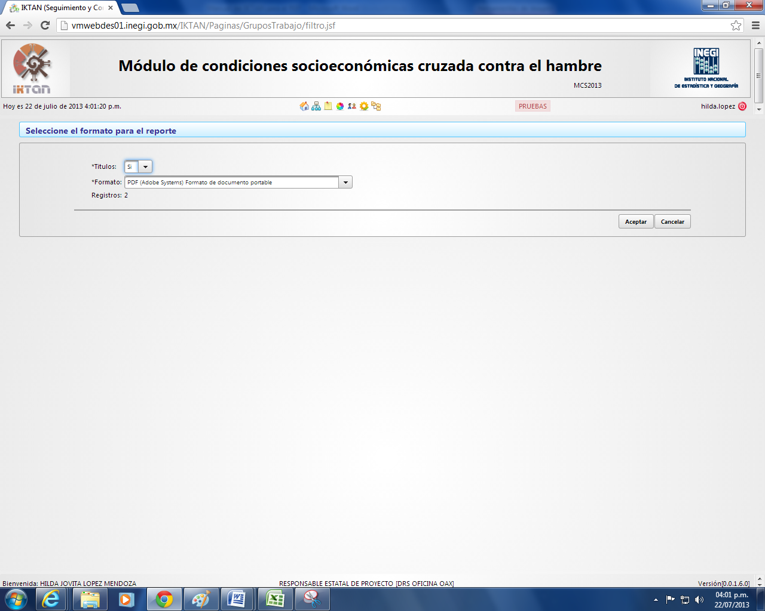

Después de seleccionar el formato deseado se debe dar clic en el botón  para que genere el ***Reporte de Inconsistencias,*** el cual contendrá todos “los errores detectados” en el folio, separados por un cintillo gris con el nombre del cuestionario donde se encuentre el problema, despliegue el número y el nombre del criterio que detectó la inconsistencia, el diagnóstico de la misma, el procedimiento que se debe seguir para corregir el problema y las variables que nos ayuden a identificar el mismo. Un ejemplo de este reporte:

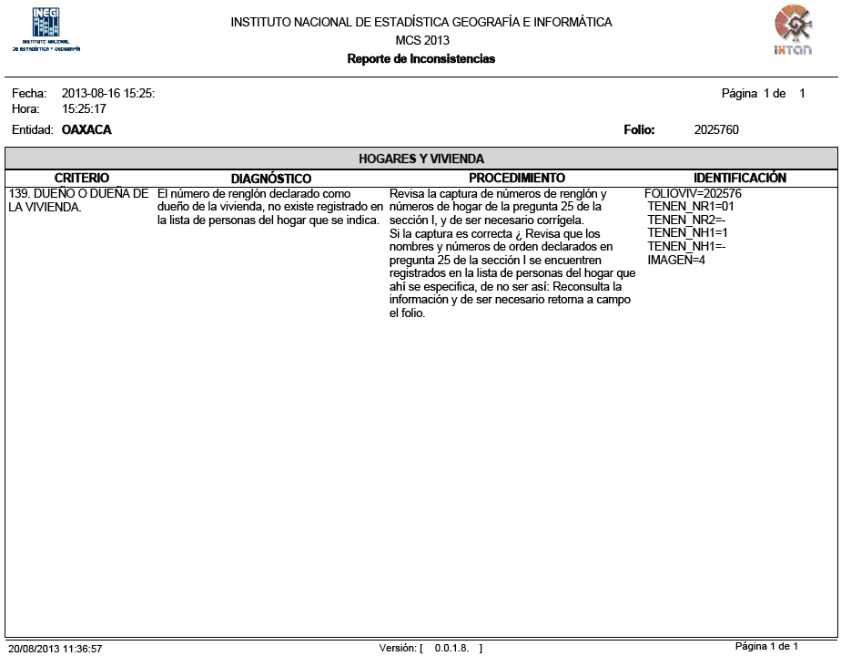

La pantalla **Inconsistencias encontradas por folio** deberá contener las siguientes columnas:



1. ***Criterio***. Se liste todos los criterios que tengan error.
2. ***Título***. Nombre del criterio, para que se tenga una idea más clara de donde está el error.
3. ***Descripción***. Las variables que se tienen que revisar.
4. ***Opciones***. Presente dos acciones  captura correcta y  ver detalle.

Al dar clic en la opción  nos aparezca la siguiente pantalla ***Diagnóstico y procedimiento a aplicar para la Inconsistencia:***

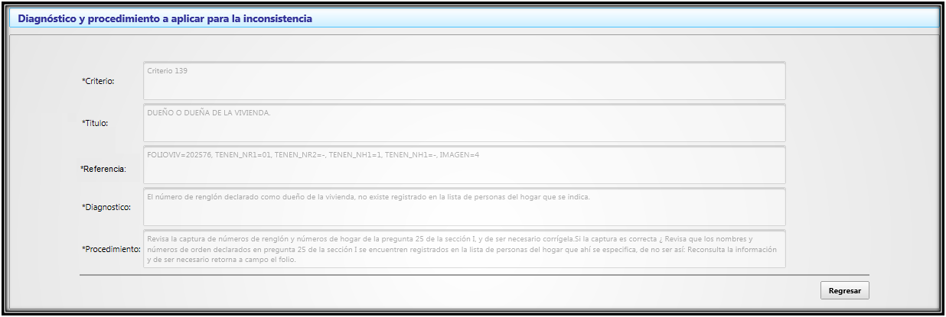

En un recuadro nos presente esta información: *Criterio, *Título, *Referencia, *Diagnóstico y *Procedimiento todas seguidas. Cabe aclarar que a diferencia de la pantalla ***Inconsistencias encontradas por folio*** en esta pantalla se agregan el diagnóstico y el procedimiento que debe seguirse para corregir la inconsistencia además de escribir el nombre del criterio completo.

Una vez hecha la revisión de la información se de clic en el botón  para que nos retorne a la pantalla ***Inconsistencias encontradas por folio.***

Si en la revisión se encontró que la información es correcta, se de clic en el ícono  en caso contrario, dar clic en el botón  del cuadro para que aparezca la opción  y despliegue una pantalla llamada ***Cuestionario a depurar***:

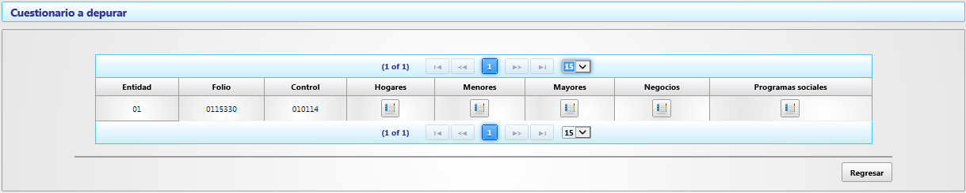

Seleccionar la columna correspondiente al cuestionario que se va a corregir y dar clic en el botón  y esto dispare el depurador del cuestionario elegido.

El depurador debe funcionar exactamente igual al capturador, después de hacer la corrección se debe recorrer hasta el final del cuestionario y al salir se guarden los cambios.

Al concluir la corrección del cuestionario el sistema regresa a la pantalla de **Cuestionario a depurar**.

Una vez hecha la revisión de la corrección de cuestionarios, se de clic en el botón  para que nos retorne a la pantalla ***Inconsistencias encontradas por folio.***

# 7.4 Retorno a Captura

Perfiles con los que se activa este botón: Administradores.

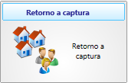

Al hacer clic nos debe dar una pantalla denominada **Retorno a Captura**:

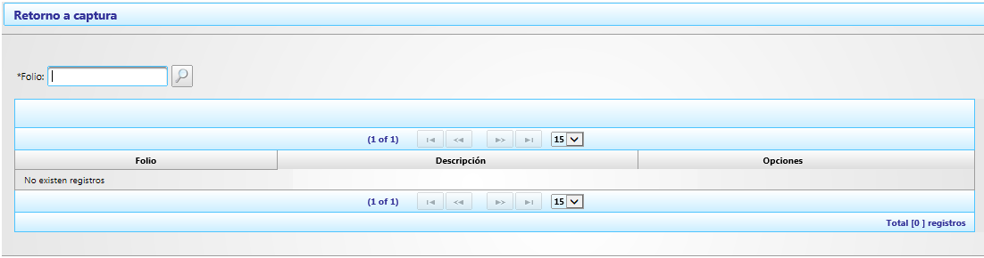

Con un campo para el Folio a consultar en la cual se haga clic en  y en un tabulado con tres columnas aparezca la información del Folio, Descripción y Opciones la cual tendrá la opción de Retorno a captura  . Esta pantalla sólo permitirá hacer la búsqueda de folios con estus de Validado Inconsistente y Validado consistente

Al dar en la opción de Retorno a captura, se deberá eliminar la información de ese folio en validación y dejarlo en estatus de **Módulo completo.**

# 7.5 Monitoreo

Perfiles con los que se activa este botón: Administradores, ISE, RCV y Analistas.

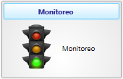

Al hacer clic nos debe dar una pantalla denominada **Monitoreo de folios que están en proceso de validación**:

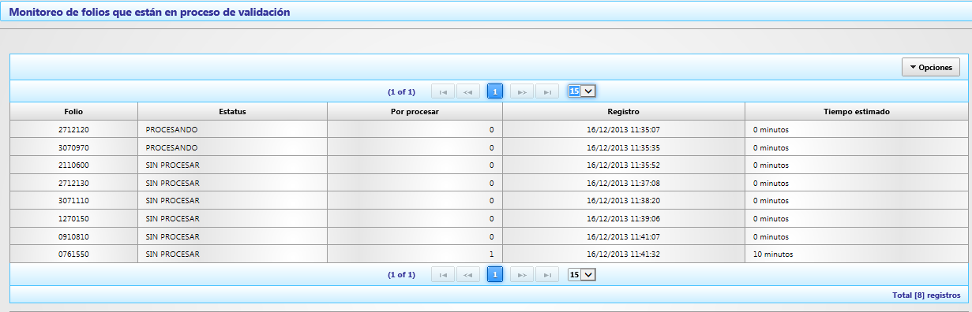

Esta pantalla debe mostrar un listado de folios que están en proceso de validación, o en espera de ser validados.

La pantalla deberá contener las columnas de Folio, Estatus (Procesando o Sin procesar), Por procesar, Registro y Tiempo estimado.

En la parte superior de la pantalla se debe contar con un botón de Opciones, en el cual se contará con la acción de Actualizar con el cual se podrá actualizar el listado de folios en proceso de validación.

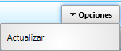

**8 Retorno a campo**

**ENH.** La opción se utiliza igual que en ENGASTO.

**ENIGH. MCS.** Se utiliza de la misma manera.

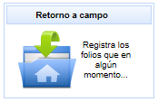 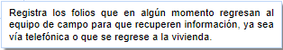

Al dar clic en este ícono nos aparecerá el siguiente menú:

Para REP

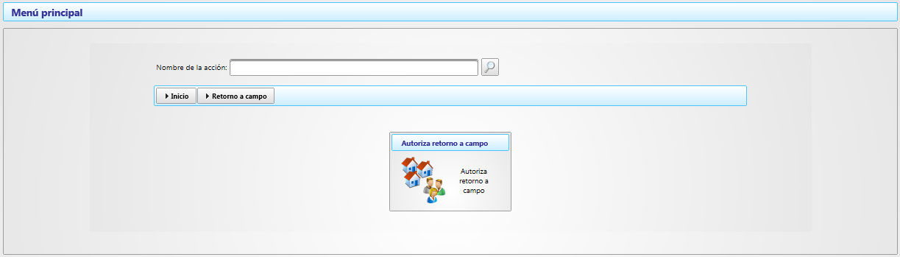

Para ISE:

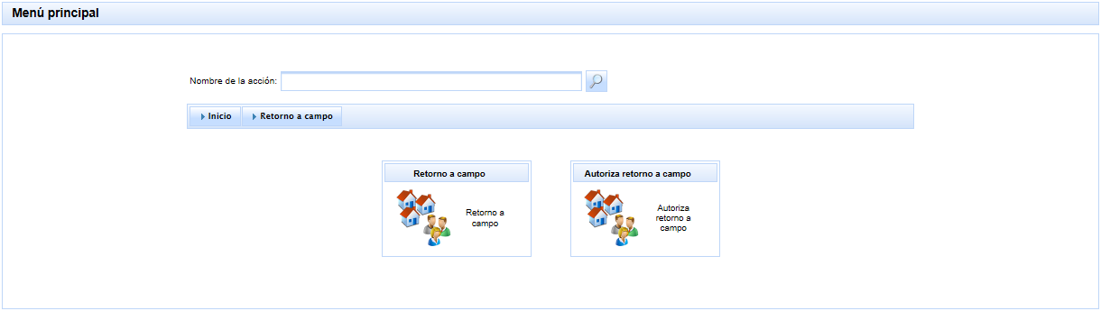

Para RCV:

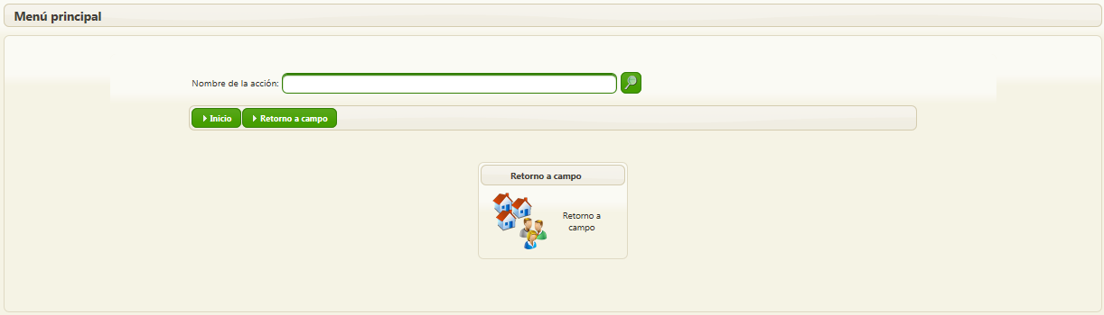

**8.1 Retorno a campo**

Los encargados de hacer esta actividad serán RCV, ISE.

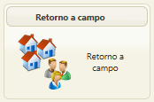

Al hacer clic en dicho botón, se presente esta pantalla denominada ***Folios para retornar a campo***:

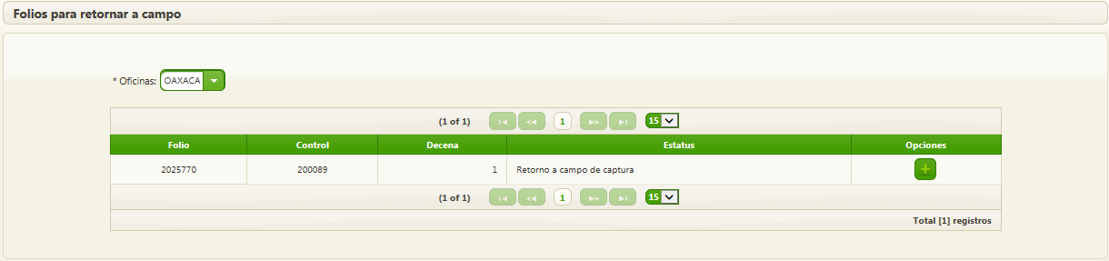

En la parte superior deberá aparecer un campo para la oficina y no se pueda modificar, el tabulado de esta pantalla deberá contener las siguientes columnas: Folio, Control, Decena, Estatus y Opciones en la cual aparezca otro botón   por cada folio que se encuentre en la lista. Al dar clic en el ícono  aparecerá una pantalla que permita describir en una sección para observaciones, la información que falta o la razón por lo que la información sea inconsistente.

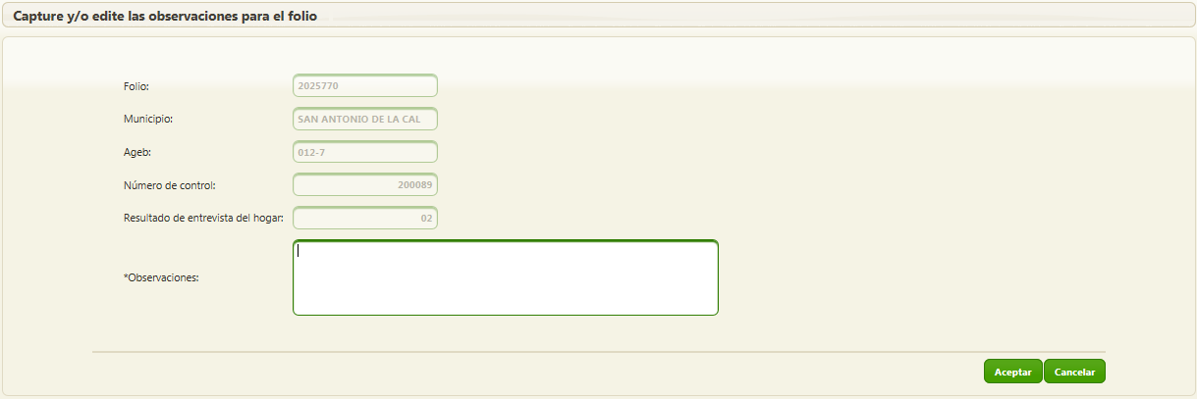

En la pantalla denominada ***Capture y/o edite las observaciones para el folio*** se desplegará el Folio, Municipio, AGEB, Número de control y Resultado de entrevista del hogar como información y un campo donde se puedan escribir las observaciones pertinentes para explicar la inconsistencia o falta de información.

Una vez capturadas las observaciones, se de clic en el botón  para guardarlas o bien hacer clic en el botón  para regresar a la pantalla ***Folios para retornar a campo*** sin guardar ninguna observación.

**8.2 Autorizar Retorno a campo**

Ya capturadas las observaciones del porqué de la inconsistencia o falta de información, es preciso que nos indiquen como planean resolver el problema, para lo cual el REP o ISE deben dar clic al botón **Autorizar** **retorno a campo**:

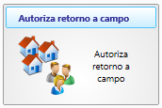

Esto nos presentará la pantalla ***Folios para retornar a campo***:

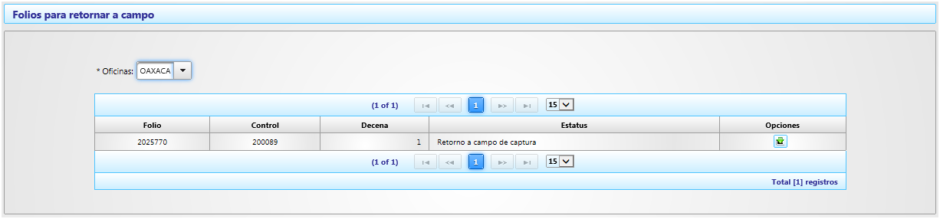

En la parte superior aparecerá la oficina y que no se pueda modificar, el tabulado de esta pantalla debe tener las columnas: Folio, Control, Decena, Estatus y Opciones la cual tendrá el botón  , que permitirá registrar como se va a recuperar la información, si será por medio de una consulta telefónica o regresarán a la vivienda a reconsultar.

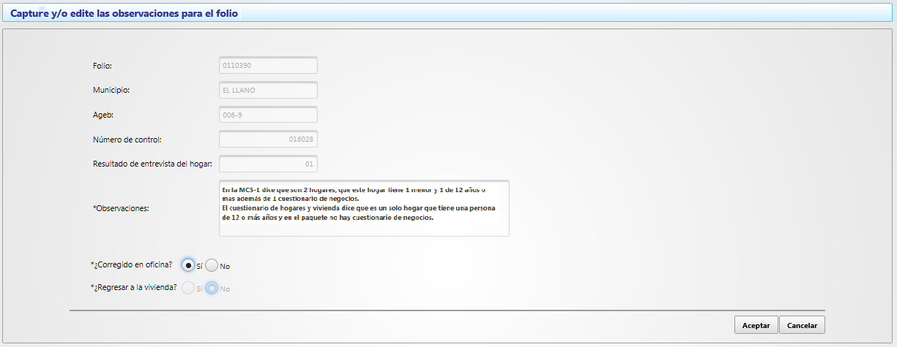

* Si seleccionan 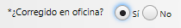 entonces el sistema no permitirá responder la siguiente pregunta y hay que dar clic en el botón .
* En caso contrario  deben responder si se va a regresar a la vivienda:
  + Si seleccionan , deben dar clic en el botón y al salir de esta pantalla imprimir el reporte. El folio que se regrese a la vivienda en este momento se deberá eliminar toda la información anterior capturada y dejar limpia toda la captura de este folio, así como la información de validación y dejarlo como disponible.
  + Si seleccionan , entonces que el sistema registre automáticamente el **Resultado de Entrevista del Hogar = A7** y el estatus se cambie a **Liberado de campo**.

**9 Explotacion**

Para acceder a las opciones de **Explotación** una vez estando dentro del sistema se seleccionará del menú principal este ícono.

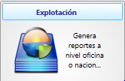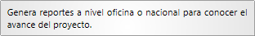

El menú principal desplegará las siguientes opciones:

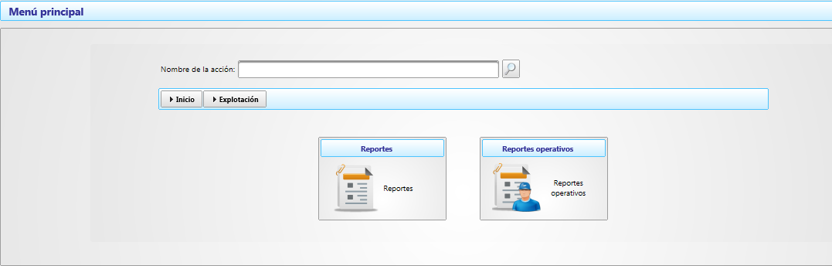

# 9.1 REPORTES

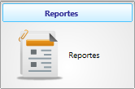

Esta opción permitirá la generación de reportes con diferentes criterios de selección, la pantalla para realizar esta acción sería como la siguiente:

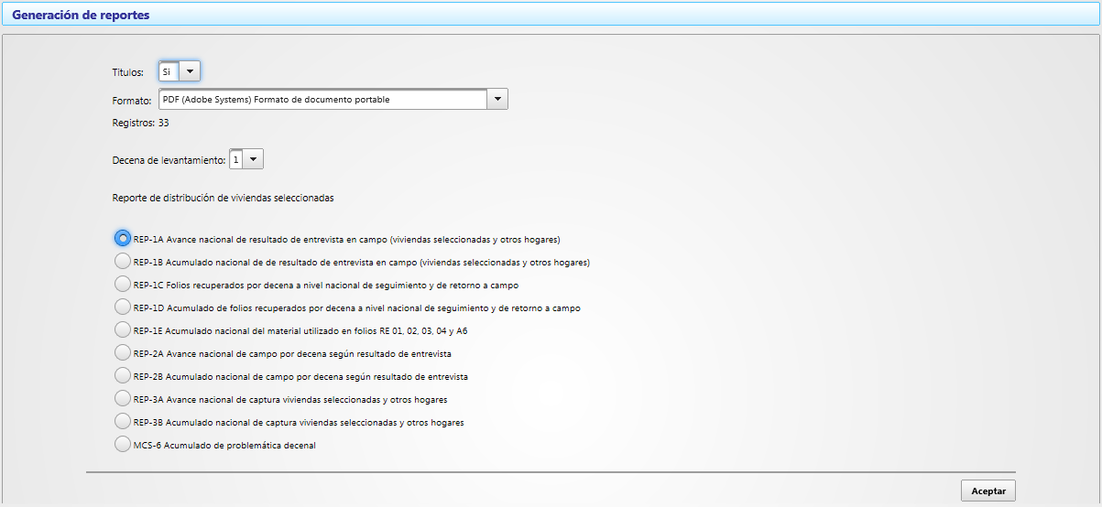

Y contendrá las siguientes opciones:

Títulos: Seleccionar entre SI y NO.

Formato: Seleccionar entre una amplia gama de formatos.

Registros: Que aparezca el total de los mismos.

Decena de levantamiento: Se pueda seleccionar la decena a consultar.

Y los siguientes tipos de reporte que se verán dependiendo del perfil y proyecto:

**ENH:**

* REP-1A Avance nacional de R.E. en campo, viviendas seleccionadas y hogares adicionales.
* REP-1B Acumulado nacional de R.E. en campo, viviendas seleccionadas y hogares adicionales.
* REP-2A Avance nacional por tipo de R.E. en campo viviendas seleccionadas y hogares adicionales.
* REP-2B Acumulado nacional por tipo de R.E. en campo viviendas seleccionadas y hogares adicionales.
* REP-1E Acumulado nacional del material utilizado en folios con R.E. 01, 02 y A7.
* **Avance por estatus. Agregar el año para identificarlo.**
* **Avance nacional detallado por estatus. Agregar el año para identificarlo.**

**Los reportes se anexan en archivo Excel, anexo en el correo electrónico.**

**MCS: Quedan reportes pendientes.**

* REP-1A Avance nacional de R.E. en campo, viviendas seleccionadas y hogares adicionales.
* REP-1B Acumulado nacional de R.E. en campo, viviendas seleccionadas y hogares adicionales.
* REP-1C Avance nacional de R.E. del módulo BIARE, viviendas seleccionadas y hogares adicionales.
* REP-1D Acumulado nacional de R.E. del módulo BIARE, viviendas seleccionadas y hogares adicionales.
* REP-1E Reporte nacional de material faltante en oficinas estatales.
* REP-1F Acumulado nacional del inventario de material disponible en coordinaciones y/o oficinas estatales.
* REP-1G Folios recuperados por decena a nivel nacional de seguimiento y retorno a campo.
* REP-1H Acumulado de folios recuperados por decena a nivel nacional de seguimiento y de retorno a campo.
* PLEM-D. **Pendiente de verificar.**

**ENIGH. El reporte REP-5 no es definitivo, se encuentra todavía en análisis la propuesta.**

* REP-1A Avance nacional de R.E. en campo, viviendas seleccionadas y hogares adicionales.
* REP-1B Acumulado nacional de R.E. en campo, viviendas seleccionadas y hogares adicionales.
* REP-1C Reporte nacional de material faltante en oficinas estatales.
* REP-1D Acumulado nacional del inventario de material disponible en coordinaciones y/o oficinas estatales.
* REP-1E Folios recuperados por decena a nivel nacional de seguimiento y de retorno a campo.
* REP-1F Acumulado de folios recuperados por decena a nivel nacional de seguimiento y de retorno a campo.
* PLEM-D. **Pendiente de verificar.**
* Forma de control **REP-5: “PLANEACIÓN ESTATAL DE LA MUESTRA DECENAL”.** Esta forma de control ayuda a que el REP vea cómo está distribuyendo los folios (muestra) a levantar en la decena, ya sea asignando folios, apartando folios pendientes de la misma decena (que levantará en otra decena) y folios atrasados de otras decenas que se van a levantar. Este reporte se podrá generar inmediatamente después de que el REP asigne las cargas de trabajo en el IKTAN.

Enseguida se presenta dicho reporte:



|  |  |
| --- | --- |
| **Forma de control REP-5** | |
| **Sección** | **Alimentación de información** |
| Encabezado | Renglón “OFICINA ESTATAL” = El IKTAN lo asigna al momento de que el REP de la oficina estatal correspondiente genera el reporte. |
| Renglón “DECENA DE LEVANTAMIENTO” = El IKTAN lo asigna al momento de que el REP selecciona la decena para generar el reporte. |
| Renglón “MUESTRA SELECCIONADA PARA LA DECENA” = La muestra seleccionada viene cargada previamente en El IKTAN, éste lo asigna al momento de seleccionar la decena para generar el reporte. |
| Renglón “FOLIOS ASIGNADOS PARA LA DECENA” = El IKTAN lo muestra cuando el REP determina la cantidad de folios que va a levantar (asignó) en la decena. |
| Renglón “FOLIOS PENDIENTES DE LA DECENA” = El IKTAN lo muestra cuando el REP determina la cantidad de folios que dejará pendientes de levantar de la decena. |
| Renglón “FOLIOS ASIGNADOS DE OTRAS DECENAS” = El IKTAN lo muestra cuando el REP determina la cantidad de folios que asignó de otras decenas. |
| **Petición:** Que el IKTAN genere un aviso de advertencia al REP cuando la suma de folios asignados para la decena más los folios pendientes de la decena, sea diferente a la muestra seleccionada para la decena. |
| Columna “No.” | Esta columna señala la cantidad de renglones que va generar el reporte, de acuerdo a la cantidad de **folios asignados para la decena**. |
| Columna “FOLIOS ASIGNADOS PARA LA DECENA”. | **Sub columna “No. CONTROL”** = Cuando el REP realice la actividad de la asignación de folios, de manera automática se presenta el número de control al que pertenece dicho folio. |
| **Sub columna “FOLIO”** = Previa selección por parte del REP, el IKTAN muestra por renglón, los folios que el REP asignó para ser levantados en la decena en curso. |
| Columna “FOLIOS PENDIENTES DE LA DECENA”. | **Sub columna “No. CONTROL”** = El IKTAN asigna en esta sub columna en cada renglón, el número de control de los folios enlistados en la sub columna “Folios pendientes de la decena”. |
| **Sub columna “FOLIO”** = El IKTAN registra en esta sub columna los folios que se debían levantar en la decena pero que no se asignaron por olvido o porque el REP cambió los folios para levantarlos en otra decena. |
| **Sub columna “SE LEVANTA EN DECENA”** = En esta sub columna, aparece la decena en que el REP decidió levantarlos al reasignar la decena. Una vez realizada dicha decisión en la decena que decidió levantar esos folios, aparecerá en la columna “FOLIOS ASIGNADOS DE OTRAS DECENAS”, sub columna “FOLIO” en la decena que decidió levantar esos folios, con su correspondiente número de control. |
| Columna “FOLIOS ASIGNADOS DE OTRAS DECENAS”. | **Sub columna “No. CONTROL”** = El IKTAN asigna en esta sub columna en cada renglón el número de control de los folios enlistados en la sub columna “Folios asignados de otras decenas”. |
| **Sub columna “FOLIO”** = En esta columna aparecerán los folios asignados de otras decenas que reasignó el REP para levantar en esta decena. |

Al seleccionar cualquiera de estos reportes se generarán en una pantalla secundaria de este tipo:

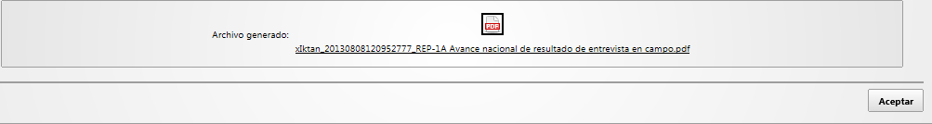

Dando clic en el ícono de  se visualizará dicho reporte en Adobe Acrobat dependiendo del tipo de reporte, de la siguiente manera:

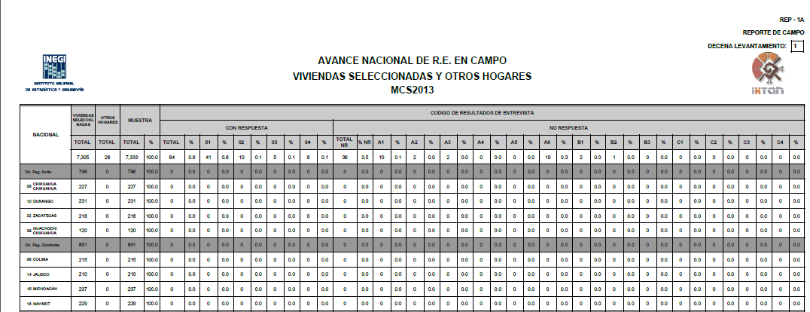

La pantalla mostrará una lista donde puedes seleccionar el formato y otra para que selecciones el número de la decena. Luego seleccionarás el reporte que requieras generar y darás clic en el botón  que se encontrará en la parte inferior derecha de la pantalla.



Sólo algunos, además de las cifras, generan gráficas. Estos reportes especiales serán:

REP-1AAvance nacional de R.E. en campo, viviendas seleccionadas y hogares adicionales.

Al dar clic en  te liste las gráficas que se pueden generar.

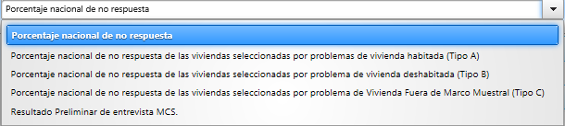

REP–1B Acumulado nacional R.E. en campo, viviendas seleccionadas y hogares adicionales.



Al seleccionar el reporte y dar clic en , genere el reporte.

Si tuviera registros se redireccionará a una pantalla que mostrará el avance de la creación del reporte:

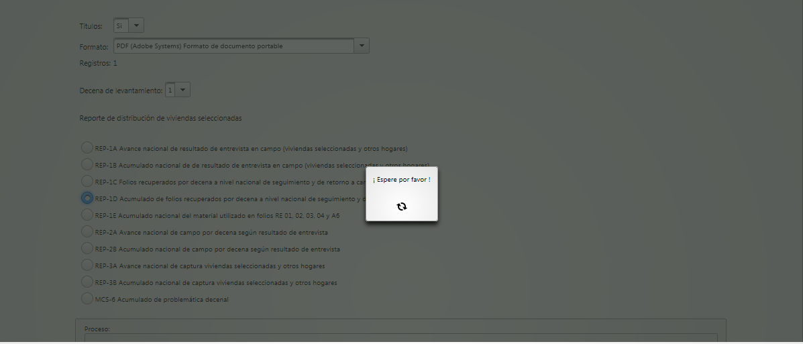

Dando clic en el ícono , se visualizará dicho reporte en Adobe Acrobat dependiendo del tipo de reporte de la esta manera:





Si se selecciona alguno de los reportes que generen gráficas que se muestren de la siguiente manera:

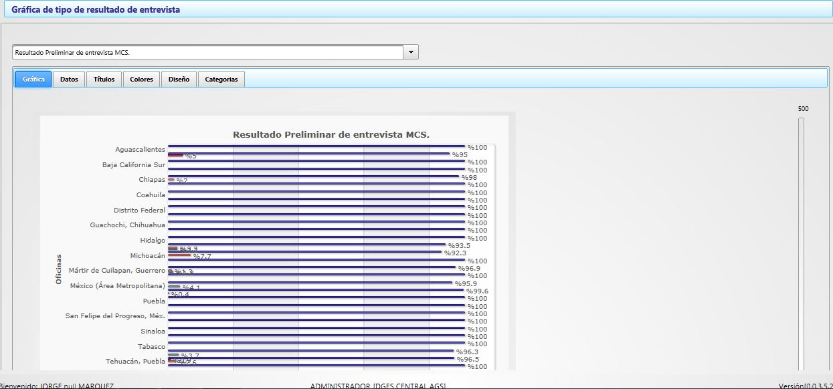

Donde de manera automática te de la pantalla de la gráfica con el nombre del reporte seleccionado y varias opciones para que lo modifiquen de acuerdo a sus necesidades.

Que se pueda elegir entre dos opciones de reporte:

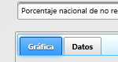.

En esta opción se pueda seleccionar el formato a generar.

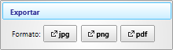

# 9.2 REPORTES OPERATIVOS

Permita la generación de reportes con diferentes criterios de selección y para acceder a esta opción se de clic en ella:

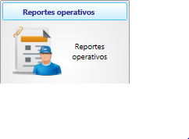

En la pantalla se muestre una lista donde puedes seleccionar el formato y número de la decena de levantamiento.

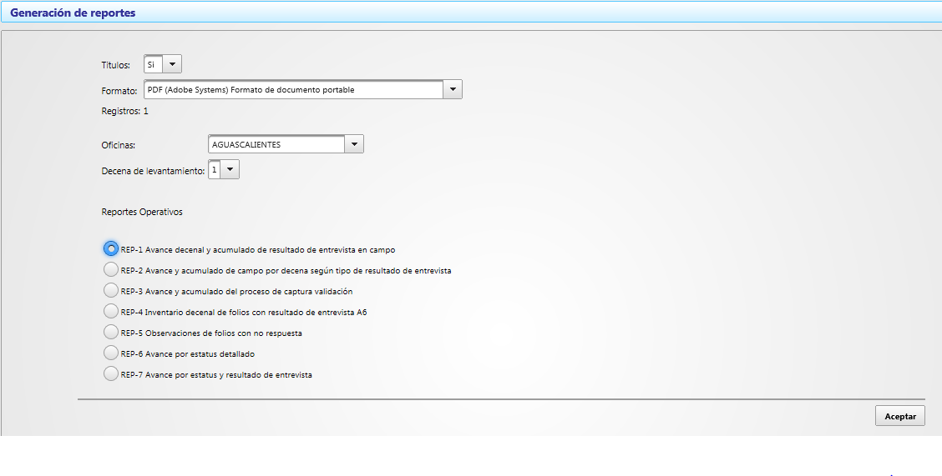

Los reportes que se puedan generar, sean los siguientes:

**ENH**

* REP-1 Avance y acumulado de oficina por semana según resultado de entrevista.
* REP-2 Avance y acumulado por oficina por semana según tipo de resultado de entrevista.
* REP-3 Relación de folios con No respuesta.
* REP-M Material enviado y recibido.
* REP-4 Avance y acumulado estatal de captura y validación.
* REP-5 Avance por estatus y resultado de entrevista. **Agregar el año para identificarlo.**
* REP-6 Avance por estatus detallado. **Agregar el año para identificarlo**
* REP-**7 Reporte de folios con justificación**

|  |  |  |  |  |  |  |
| --- | --- | --- | --- | --- | --- | --- |
| |  | | --- | | ENCUESTA NACIONAL DE LOS HOGARES | | | | | | REP 7 |
| REPORTE DE CAMPO | | | | | MES |
| REPORTE DE FOLIOS CON JUSTIFICACIÓN | | | | | AÑO |
| DE LA SEMANA __A LA SEMANA__ | | | | | OFICINA |
| FOLIO | SEMANA | NR_BASICO | RE_BASICO | PERIODO LEVANTAMIENTO | JUSTIFICACIÓN |
|
|  |  |  |  | ID_TR_PERIODO_LEV |  |
|  |  |  |  |  |  |
|  |  |  |  |  |  |
|  |  |  |  |  |  |
|  |  |  |  |  |  |
|  |  |  |  |  |  |
|  |  |  |  |  |  |
|  |  |  |  |  |  |
|  |  |  |  |  |  |
|  |  |  |  |  |  |
|  |  |  |  |  |  |
|  |  |  |  |  |  |
|  |  |  |  |  |  |
|  |  |  |  |  |  |
|  |  |  |  |  |  |
|  |  |  |  |  |  |

Para éste reporte se deben considerar los resultados de entrevista 01 y 02 que tengan en blanco el Resultado de entrevista del módulo.

Se debe mostrar para los perfiles de Administrador, Administrador General y Administrador de Operativo de campo.

**MCS. Quedan reportes pendientes.**

* REP-1. Avance y acumulado decenal estatal de R.E. en campo, viviendas seleccionadas y hogares adicionales.
* REP-2. Avance y acumulado decenal estatal de R.E. en campo del Módulo BIARE, viviendas seleccionadas y hogares adicionales. (Nueva forma de control).
* REP-3. Acumulado de folios con no respuesta.
* REP-4. Inventario estatal acumulado de los folios con R.E. A7 (Entrevista incompleta), viviendas seleccionadas y hogares adicionales.

**ENIGH. Quedan reportes pendientes.**

* REP-1. Avance y acumulado decenal estatal de R.E. en campo, viviendas seleccionadas y hogares adicionales.
* REP-2. Porcentaje de folios con información menor a siete días (incluye hogares adicionales).
* REP-3. Acumulado de folios con no respuesta.
* REP-4. Inventario estatal acumulado de los folios con R.E. A7 (Entrevista incompleta), viviendas seleccionadas y hogares adicionales.

**PARA ENIGH.** La opción **Reportes de supervisión** se elimina porque los formatos ya no se capturarán en el sistema.

Al seleccionar la decena de levantamiento deseada y activando el reporte, se presione el botón  y el sistema muestre un recuadro con el tipo de reporte generado.

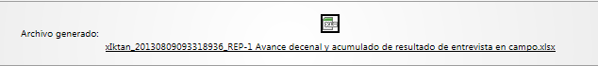

Dando clic en el ícono de  se visualice el reporte seleccionado dependiendo del tipo de formato, de la siguiente manera:

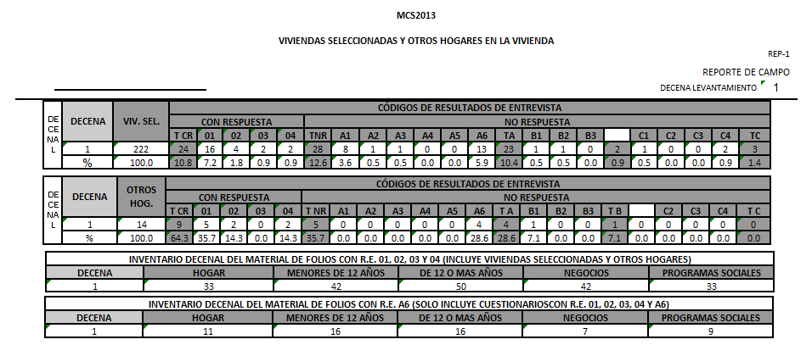

REP 6. Avance por estatus detallado. Que este reporte despliegue por estatus y por entidad los folios que se encuentren en cada uno de ellos.

Este reporte se presente como la siguiente imagen:

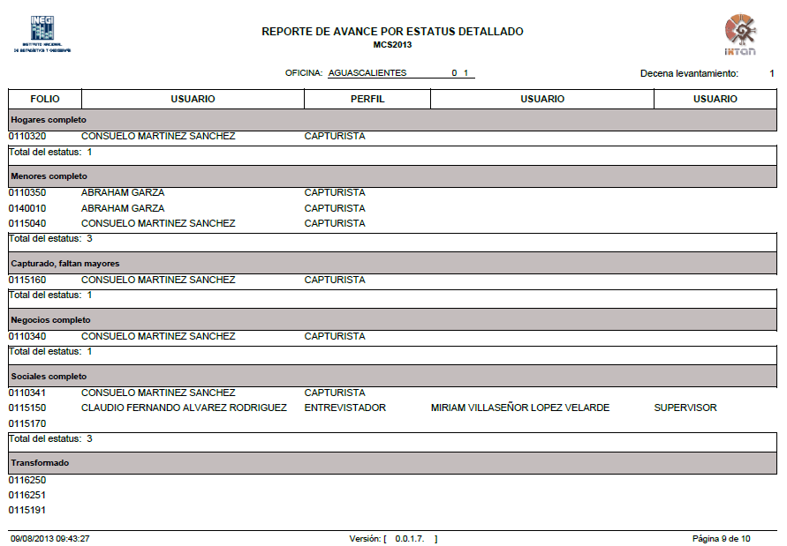

**Nombre completo y puesto del entrevistador**

**Nombre completo y puesto del supervisor**

**Estatus** (Proceso en el que se encuentran los folios desplegados).

1. **Folio.** Despliegue el folio de la vivienda.
2. **Estatus.** Describa el proceso en el que se encuentra el folio.

**Asignado.** Folios con captura de la ENH, MCS, ENIGH-1 incompleta.

**Liberado de campo.** Folios que ya tengan capturada la ENH, MCS, ENIGH-1 y el resultado de entrevista del hogar sea distinto de 01, 02, 03 ó 04.

**En captura.** Folios que ya tengan capturada la ENH, MCS, ENIGH-1 y el resultado de entrevista del hogar sea igual a 01, 02, 03 ó 04.

**Cuestionario completo o incompleto.** Despliegue por cuestionario, completo o incompleto el total de folios.

**Error de transformación.** Folios que no pasan correctamente la captura.

**Validados inconsistentes.** Folios que contengan error en la validación.

**Validados consistentes.** Folios correctos completos, fin del proceso.

1. **Total de la entidad.** Realice la sumatoria de todos los totales del estatus.

**9.3 Reportes de Supervisión**

**ENH quedaría de la siguiente forma:**

Dentro de Reportes de supervisión deberá tener tres submenús que serían:

* Nacionales
* Estatales
* Diferencias.

En Nacionales deberán quedar los siguientes reportes:

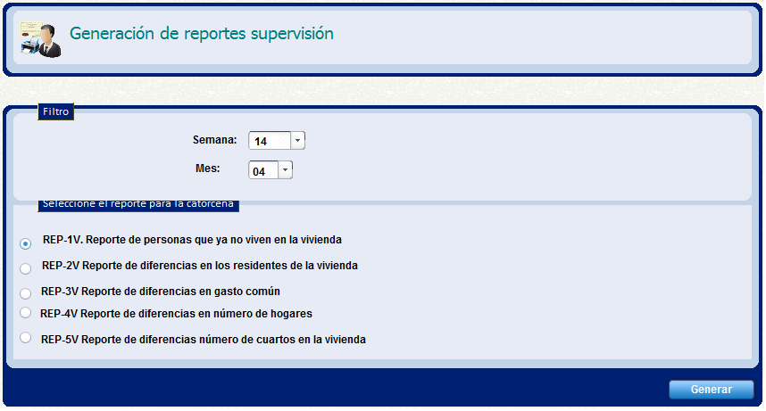

**REP-1V** Reporte de personas que ya no viven en la vivienda.

|  |  |  |  |
| --- | --- | --- | --- |
|  |  | Reporte de Verificación | |
| ENCUESTA NACIONAL DE HOGARES | | | Semana:___ |
|  |  |  | Mes:_______ |
| REP-1V Reporte de personas que ya no viven en la vivienda | | | Año:_______ |
| Dirección Regional Centro Norte | | | |
| Oficina: Aguascalientes. | | | |
| Folio | Preg. 1 Verif. | Preg. 3 Verificación | RE_verificación |
| 0110001011 | 1 | 2 | 1 |
| 0110002011 | 1 | 2 | 1 |
| Oficina: Guanajuato | | |  |
| Folio | Preg. 1 Verif. | Preg. 3 Verificación | RE_verificación |
| 1110001011 | 1 | 2 | 1 |
| Dirección Regional Noroeste | | | |
| Oficina: Baja California. | | | |
| Folio | Preg. 1 Verif. | Preg. 3 Verificación | RE_verificación |
| 021000111 | 1 | 2 | 1 |
| 022000211 | 1 | 2 | 1 |

Entrarían todos los folios que en pregunta 1 (¿En está vivienda vive X?) de Verificación sea 1 y en pregunta 3 tenga seleccionada la opción 2 (El informante ya no es residente del hogar).

**REP-2V** Reporte de diferencias en los residentes de la vivienda.

|  |  |  |  |
| --- | --- | --- | --- |
|  |  | Reporte de Verificación | |
| ENCUESTA NACIONAL DE HOGARES | | | Semana:___ |
|  |  |  | Mes:_______ |
| REP-2V Reporte de diferencias en los residentes en la vivienda | | | Año:_______ |
| Dirección Regional Centro Norte | | | |
| Entidad: Aguascalientes. | | | |
| Folio | Preg. 1 Básico | Preg. 7.2 Verif. | RE_Verificación |
| 0110001011 | 1 | 2 | 1 |
| 0110002011 | 1 | 2 | 1 |
| Entidad: Guanajuato | |  |  |
| Folio | Preg. 1 Básico | Preg. 7.2 Verif. | RE_Verificación |
| 1110001011 | 1 | 2 | 1 |
| Dirección Regional Noroeste | | | |
| Entidad: Baja California. | | | |
| Folio | Preg. 1 Básico | Preg. 7.2 Verif. | RE_Verificación |
| 021000111 | 1 | 2 | 1 |
| 022000211 | 1 | 2 | 1 |

Contabilizar todos los folios que en No_resid de la tabla Hogar sea diferente a lo capturado en la pregunta 7.2 de Verificación.

**REP-3V** Reporte de diferencias en gasto común.

|  |  |  |  |
| --- | --- | --- | --- |
|  |  | Reporte de Verificación | |
| ENCUESTA NACIONAL DE HOGARES | | | Semana:___ |
|  |  |  | Mes:_______ |
| REP-3V Reporte diferencias en gasto común | | | Año:_______ |
| Dirección Regional Centro Norte | | | |
| Oficina: Aguascalientes. | | | |
| Folio | Gasto común Basico | Preg. 8.2 Verif. | RE_Verificación |
| 0110001011 | 1 | 2 | 1 |
| 0110002011 | 1 | 2 | 1 |
| Oficina: Guanajuato | | | |
| Folio | Gasto común Basico | Preg. 8.2 Verif. | RE_Verificación |
| 1110001011 | 2 | 1 | 1 |
| Dirección Regional Noroeste | | | |
| Oficina: Baja California. | | | |
| Folio | Gasto común Basico | Preg. 8.2 Verif. | RE_Verificación |
| 021000111 | 2 | 1 | 1 |
| 022000211 | 2 | 1 | 1 |

Se seleccionan los folios que tienen una diferencia en la pregunta 8.2 del cuestionario de Verificación y el campo Gas_comun de la tabla 02 Vivienda.

**REP-4V:** Reporte de diferencias en número de hogares en la vivienda.

|  |  |  |  |
| --- | --- | --- | --- |
|  |  | Reporte de Verificación | |
| ENCUESTA NACIONAL DE HOGARES | | | Semana:___ |
|  |  |  | Mes:_______ |
| REP-4V Reporte diferencias en número de hogares | | | Año:_______ |
| Dirección Regional Centro Norte | | | |
| Oficina: Aguascalientes. | | | |
| Folio | Hogares Basico | Preg. 9.2 Verif. | RE_Verificación |
| 0110001011 | 1 | 2 | 1 |
| 0110002011 | 1 | 2 | 1 |
| Oficina: Guanajuato | | | |
| Folio | Hogares Basico | Preg. 9.2 Verif. | RE_Verificación |
| 1110001011 | 2 | 1 | 1 |
| Dirección Regional Noroeste | | | |
| Oficina: Baja California. | | | |
| Folio | Hogares Basico | Preg. 9.2 Verif. | RE_Verificación |
| 021000111 | 2 | 1 | 1 |
| 022000211 | 2 | 1 | 1 |

Se seleccionan los folios que tienen una diferencia en la pregunta 9.2 del cuestionario de Verificación y el campo de número de hogares capturado en el cuestionario Básico.

**REP-5V:** Reporte de diferencias en número de cuartos en la vivienda:

|  |  |  |  |
| --- | --- | --- | --- |
|  |  | Reporte de Verificación | |
| ENCUESTA NACIONAL DE HOGARES | | | Semana:___ |
|  |  |  | Mes:_______ |
| REP-5V Reporte diferencias en número cuartos en la vivienda | | | Año:_______ |
| Dirección Regional Centro Norte | | | |
| Oficina: Aguascalientes. | | | |
| Folio | Cuartos Basico | Preg. 6.2 Verif. | RE_Verificación |
| 0110001011 | 1 | 2 | 1 |
| 0110002011 | 3 | 4 | 1 |
| Oficina: Guanajuato | | | |
| Folio | Cuartos Basico | Preg. 6.2 Verif. | RE_Verificación |
| 1110001011 | 5 | 2 | 1 |
| Dirección Regional Noroeste | | | |
| Oficina: Baja California. | | | |
| Folio | Cuartos Basico | Preg. 6.2 Verif. | RE_Verificación |
| 021000111 | 6 | 2 | 1 |
| 022000211 | 2 | 1 | 1 |

Se seleccionan los folios que tienen una diferencia en la pregunta 6.2 del cuestionario de Verificación y el campo cuart de la tabla 02-Vivienda.

En **Estatales** debe tener los siguientes reportes:

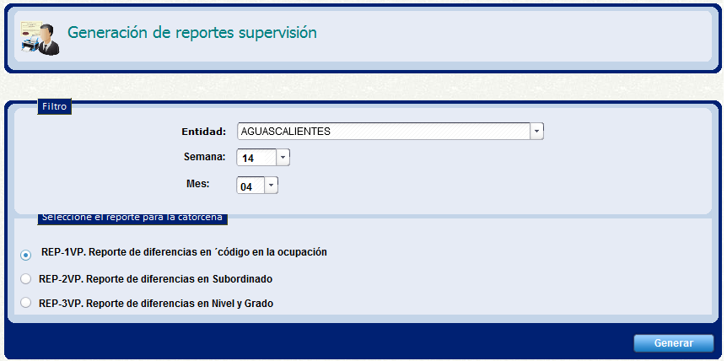

**REP-1VP.** Reporte de diferencias en código de la ocupación.

|  |  |  |  |
| --- | --- | --- | --- |
|  |  | Reporte de Verificación | |
| ENCUESTA NACIONAL DE HOGARES | | | Semana:___ |
|  |  |  | Mes:_______ |
|  |  |  | Año:_______ |
| REP-1VP Reporte diferencias en pregunta trabajo | | | Oficina:_______ |
| Folio | Renglón | Trabajo_basico | Trabajo_verificación |
|  |  |  |  |
|  |  |  |  |
|  |  |  |  |
|  |  |  |  |
|  |  |  |  |
|  |  |  |  |
|  |  |  |  |
|  |  |  |  |
|  |  |  |  |
|  |  |  |  |
|  |  |  |  |
|  |  |  |  |
|  |  |  |  |
|  |  |  |  |
|  |  |  |  |

Registrar los folios que tengan alguna diferencia en la pregunta 12.4.2 ¿Durante la semana pasada trabajo? Y el campo trabajo de la tabla 04-Persona del mismo número de renglón.

**REP-2VP.** Reporte de diferencias en Subordinado.

|  |  |  |  |
| --- | --- | --- | --- |
|  |  | Reporte de Verificación | |
| ENCUESTA NACIONAL DE HOGARES | | | Semana:___ |
|  |  |  | Mes:_______ |
|  |  |  | Año:_______ |
| REP-2VP Reporte diferencias en Subordinado | | | Oficina:_______ |
| Folio | Renglón | jefe_basico | Jefe_verificación |
|  |  |  |  |
|  |  |  |  |
|  |  |  |  |
|  |  |  |  |
|  |  |  |  |
|  |  |  |  |
|  |  |  |  |
|  |  |  |  |
|  |  |  |  |
|  |  |  |  |
|  |  |  |  |
|  |  |  |  |
|  |  |  |  |
|  |  |  |  |
|  |  |  |  |

Registrar los folios que tengan alguna diferencia en la pregunta 12.6.2 En su trabajo principal tuvo un jefe o superior? Y el campo subor de la tabla 04-Persona del mismo número de renglón.

**REP-3VP.**  Reporte de diferencias en Nivel y Grado.

|  |  |  |  |  |  |
| --- | --- | --- | --- | --- | --- |
|  |  |  | Reporte de Verificación | | |
| ENCUESTA NACIONAL DE HOGARES | | | |  | Semana:___ |
|  |  |  |  |  | Mes:_______ |
|  |  |  |  |  | Año:_______ |
| REP-3VP Reporte diferencias en Nivel y Grado | | | |  | Oficina:_______ |
| Folio | Renglón | nivel_basico | grado_basico | nivel_verificación | grado_verificación |
|  |  |  |  |  |  |
|  |  |  |  |  |  |
|  |  |  |  |  |  |
|  |  |  |  |  |  |
|  |  |  |  |  |  |
|  |  |  |  |  |  |
|  |  |  |  |  |  |
|  |  |  |  |  |  |
|  |  |  |  |  |  |
|  |  |  |  |  |  |
|  |  |  |  |  |  |
|  |  |  |  |  |  |
|  |  |  |  |  |  |
|  |  |  |  |  |  |
|  |  |  |  |  |  |

Registrar los folios que tengan alguna diferencia en la pregunta 12.3 ¿Cuál es el último año o grado que aprobó? Y el campo nivel y grado de la tabla 04-Persona del mismo número de renglón.

**9.4 DIFERENCIAS**

Este se debe presentar para el perfil de administrador de seguimiento.

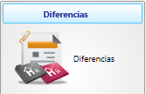

Y al interior de esta opción una pantalla llamada **Generación de reportes de diferencias** como se muestra en esta imagen:

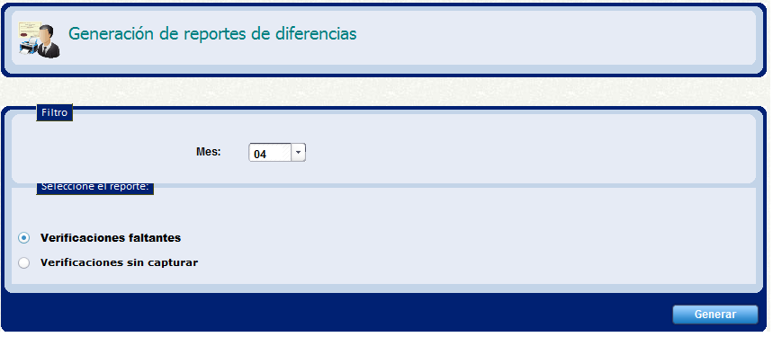

|  |  |  |  |  |  |  |  |  |
| --- | --- | --- | --- | --- | --- | --- | --- | --- |
| VERIFICACIONES FALTANTES | | | | | | | | |
| ENCUESTA NACIONAL DE LOS HOGARES MES: 04 | | | | | | | | |
| **Oficina** | **Nombre** | Semanas | | | | | **Total** | **Total capturados** |
| **1** | **2** | **3** | **4** | **5** |
| 01 | Aguascalientes |  |  |  |  |  |  | 10 |
| 02 | Baja California | 03 | 05 | 02 |  |  | 10 | 0 |
| 03 | Baja California Sur |  |  |  |  |  |  | 05 |
| 04 | Campeche |  |  |  |  |  |  | 15 |
| 05 | Coahuila | 01 |  | 01 |  | 02 | 04 | 06 |
| 06 | Colima |  |  |  |  |  |  | 08 |
| 07 | Chiapas |  |  |  |  |  |  | 07 |
| 08 | Chihuahua |  |  |  |  |  |  | 10 |
| 09 | Distrito Federal |  |  |  |  |  |  | 0 |
| 10 | Durango |  |  |  |  |  |  | 9 |
| 11 | Guanajuato |  |  |  |  |  |  | 10 |
| 12 | Guerrero |  |  |  |  |  |  | 12 |
| 13 | Hidalgo |  |  |  |  |  |  | 1 |
| 14 | Jalisco |  |  |  |  |  |  | 2 |
|  | México |  |  |  |  |  |  | 1 |
| 15 | Toluca |  |  |  |  |  |  | 5 |
| 34 | Area Metropolitana |  |  |  |  |  |  | 4 |
| 16 | Michoacán |  |  |  |  |  |  | 0 |
| 17 | Morelos |  |  |  |  |  |  | 3 |
| 18 | Nayarit |  |  |  |  |  |  | 2 |
| 19 | Nuevo León |  |  |  |  |  |  | 0 |
| 20 | Oaxaca |  |  |  |  |  |  | 4 |
| 21 | Puebla |  |  |  |  |  |  | 5 |
| 22 | Querétaro |  |  |  |  |  |  | 2 |
| 23 | Quintana Roo |  |  |  |  |  |  | 1 |
| 24 | San Luis Potosí |  |  |  |  |  |  | 0 |
| 25 | Sinaloa |  |  |  |  |  |  | 2 |
| 26 | Sonora |  |  |  |  |  |  | 1 |
| 27 | Tabasco |  |  |  |  |  |  | 0 |
| 28 | Tamaulipas |  |  |  |  |  |  | 2 |
| 29 | Tlaxcala |  |  |  |  |  |  | 3 |
| 30 | Veracruz |  |  |  |  |  |  | 1 |
| 31 | Yucatán |  |  |  |  |  |  | 3 |
| 32 | Zacatecas |  |  |  |  |  |  | 2 |

Este recuadro queda igual que en ENGASTO, pero ahora se realiza para la verificación y se agrega la última columna en la que se contabilizan los formatos de verificación capturados en el sistema.

El cuadro Verificaciones sin capturar queda igual que el que está en Engasto.

**NOTA: En esta opción de DIFERENCIAS, quitar el reporte de Observaciones directas faltantes, ya que no se capturarán en el sistema.**

**10 Tableros**

**ENH. MCS. ENIGH. Como Administrador incluir la opción TABLEROS en la pantalla del menú principal.**

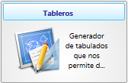

Y al interior del mismo, la siguiente opción:

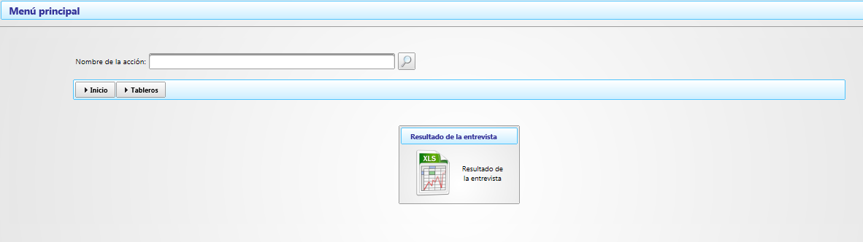

**13 Cerrar sesión**

**ANEXO**

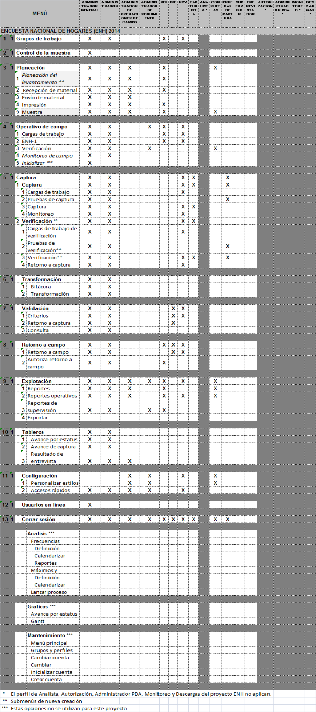

|  |  |  |  |  |
| --- | --- | --- | --- | --- |
| **PERFIL** | **OPCIONES MENU** | |  |  |
| **ENCUESTA NACIONAL DE HOGARES (ENH-2014)** | | | | |
| **Administrador General** | | | | |
| **(Si puede inicializar folio)** | 1 | Grupos de trabajo |  |  |
|  | 2 | Control de la muestra |  |  |
|  | 3 | Planeación |  |  |
|  | 4 | Operativo de campo |  |  |
|  | 5 | Captura |  |  |
|  | 6 | Transformación |  |  |
|  | 7 | Validación |  |  |
|  | 8 | Retorno a campo |  |  |
|  | 9 | Explotación |  |  |
|  | 10 | Tableros |  |  |
|  | 11 | Configuración |  |  |
|  | 12 | Usuarios en línea |  |  |
|  | 13 | Cerrar sesión |  |  |
| **Administrador** | | | | |
| **(No puede inicializar folio)** | 1 | Grupos de trabajo |  |  |
|  | 2 | Control de la muestra |  |  |
|  | 3 | Planeación |  |  |
|  | 4 | Operativo de campo |  |  |
|  | 5 | Captura |  |  |
|  | 6 | Transformación |  |  |
|  | 7 | Validación |  |  |
|  | 8 | Retorno a campo |  |  |
|  | 9 | Explotación |  |  |
|  | 10 | Tableros |  |  |
|  | 11 | Configuración |  |  |
|  | 12 | Usuarios en línea |  |  |
|  | 13 | Cerrar sesión |  |  |
| **Administrador de operaciones de campo** | | | | |
|  | 1 | Planeación |  |  |
|  | 2 | Explotación |  |  |
|  | 3 | Configuración |  |  |
|  | 4 | Cerrar sesión |  |  |
| **Administrador de seguimiento** | | | | |
|  | 1 | Operativo de campo |  |  |
|  | 2 | Explotación |  |  |
|  | 3 | Configuración |  |  |
|  | 4 | Cerrar sesión |  |  |
| **Responsable estatal de proyecto (REP)** | | | | |
|  | 1 | Grupos de trabajo | **REP da de alta:** |  |
|  | 2 | Planeación |  | **ISE** |
|  | 3 | Operativo de campo (sólo cargas de trabajo y ENH-1) |  | **RCV Entrevistadores** |
|  | 4 | Retorno a campo |  | **Supervisor regional** |
|  | 5 | Explotacion |  | **Supervisor** |
|  | 6 | Cerrar sesión |  | **Consulta** |
| **Instructor supervisor estatal (ISE)** | | | | |
|  | 1 | Validacion |  |  |
|  | 2 | Retorno a campo |  |  |
|  | 3 | Cerrar sesión |  |  |
| **Responsable captura validación (RCV)** | | | | |
|  | 1 | Grupos de trabajo | **RCV da de alta:** |  |
|  | 2 | Operativo de campo |  | **Capturista** |
|  | 3 | Captura |  |  |
|  | 4 | Validación |  |  |
|  | 5 | Retorno a campo |  |  |
|  | 6 | Explotación |  |  |
|  | 7 | Configuración |  |  |
|  | 8 | Cerrar sesión |  |  |
| **Capturista** |  |  |  |  |
|  | 1 | Captura |  |  |
|  | 2 | Cerrar sesión |  |  |
| **Consultas** | | | | |
|  | 1 | Planeación |  |  |
|  | 2 | Explotación |  |  |
|  | 3 | Verificación |  |  |

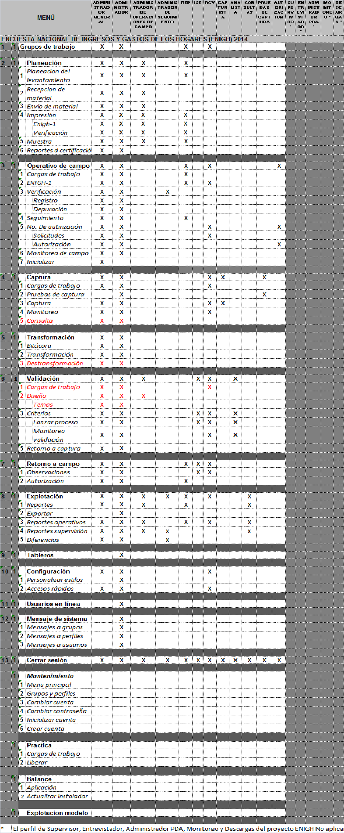

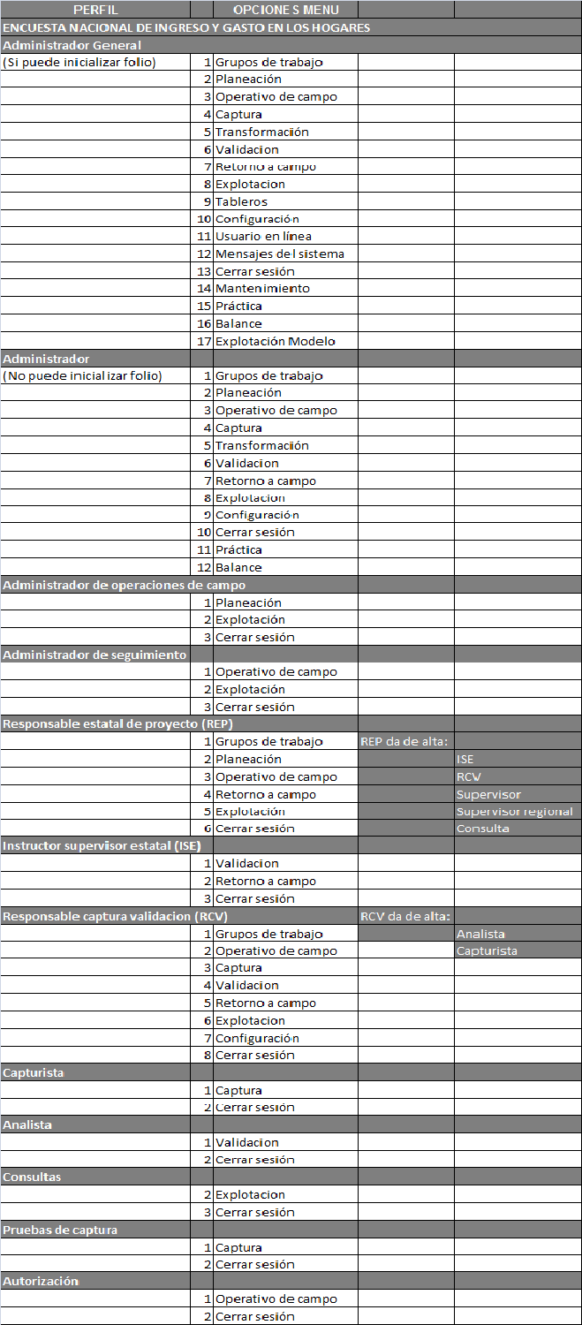

**Perfiles para MCS**

